CENTRO UNIVERSITÁRIO CARIOCA – UNICARIOCA
RENATO TOMAZ NATI
TIAGO BANI
DÊNIS BRAGA TAVARES

MINERAÇÃO DE NOTÍCIAS ECONÔMICAS

RIO DE JANEIRO
2013
RENATO TOMAZ NATI
TIAGO BANI
DÊNIS BRAGA TAVARES

MINERAÇÃO DE NOTÍCIAS ECONÔMICAS

Trabalho de Conclusão de Curso apresentado ao Centro Universitário Carioca, como requisito parcial para obtenção do grau de Bacharel em Ciências da Computação.

Orientador: Prof. Manuel Martins Filho.

RIO DE JANEIRO
2013

RENATO TOMAZ NATI
TIAGO BANI
DÊNIS BRAGA TAVARES

MINERAÇÃO DE NOTÍCIAS ECONÔMICAS

Trabalho de Conclusão de Curso apresentado ao Centro Universitário Carioca, como requisito parcial para obtenção do grau de Bacharel em Ciências da Computação.

Banca Examinadora
______________________________________________
Prof. Manuel Martins Filho - Orientador
Centro Universitário Carioca
________________________________________________
Prof. Nome completo do 2º Examinador - titulação
Instituição a que pertence
________________________________________________
Prof. Nome completo do 3º Examinador - titulação
Instituição a que pertence

Aos nossos (a) Companheiros (a), aos amigos e familiares que nos apoiaram e entenderam, durante todo esse longo caminho.

AGRADECIMENTOS

Aos meus familiares e amigos pela compreensão e paciência nos momentos de mau humor e ausência. Ao nosso orientador Manuel Martins Filho, ao nosso querido amigo Isaque Santos de oliveira que bastante contribuiu.
Resumo

Este projeto tem por objetivo propor um método para demonstrar estatisticamente o quanto a emissão de dados econômicos dos Estados Unidos, e dos atuais vinte e oito países da União Europeia (Austria, Belgium, Bulgaria, Croatia, Cyprus, Czech Republic, Denmark, Estonia, Finland, France, Germany, Greece, Hungary, Ireland, Italy, Latvia, Lithuania, Luxembourg, Malta, Netherlands, Poland, Portugal, Romania, Slovakia, Slovenia, Spain, Sweden, United Kingdon) afetam a relação entre as moedas Dólar e Euro. Foram utilizadas técnicas Estatísticas, de Inteligência Artificial, processamento de linguagem natural e estimativa de popularidade devido à diversidade e quantidade de informações. Essa abordagem permitiu uma análise do comportamento da massa de investidores na sua gestão de risco.

Palavras chave:
Tecnologia, Economia, Estatística, Inteligência Atificial, Processamento de Linguagem Natural
Abstract

This project aims to propose a method to statistically demonstrate how the emission of economic data from the United States, and current twenty-eight European Union countries (Austria, Belgium, Bulgaria, Croatia, Cyprus, Czech Republic, Denmark, Estonia, Finland, France, Germany, Greece, Hungary, Ireland, Italy, Latvia, Lithuania, Luxembourg, Malta, Netherlands, Poland, Portugal, Romania, Slovakia, Slovenia, Spain, Sweden, United Kingdom) affect the relationship between the Dollar and Euro currencies. Technical statistics, artificial intelligence, natural language processing and estimating popularity due to the diversity and quantity of information were used. This approach allowed an analysis of the behavior of the mass of investors in their risk management.

Keywords:
Technology, Economics, Statistics, Artificial Intelligence, Natural Language Processing
LISTA DE ILUSTRAÇÕES

Figura 1: Crescimento das redes 16
Figura 2: Crescimento servidores web 17
Figura 3 : Pirâmide de maslow 20
Figura 4: Cotação dólar euro 22
Figura 5: Agentes - Inteligência Artificial 40
Figura 6: Árvore sintática 51
Figura 7: Árvore sintática - Sentença 1 52
Figura 8: Árvore sintática - Locução Verbal 1 52
Figura 9: Árvore sintática - Locução nominal 53
Figura 10: Árvore sintática - Substantivo 53
Figura 11: Árvore sintática - Adjetivo 54
Figura 12: Árvore sintática - Verbo 54
Figura 13: Árvore sintática - Artigo 54
Figura 14: Árvore sintática - Sentença 2 55
Figura 15: Árvore sintática - Sentença nominal 1 55
Figura 16: Árvore sintática - Sentença nominal 2 56
Figura 17: Árvore sintática - Sentença nominal 3 56
Figura 18: Árvore sintática - Locução verbal 2 57
Figura 19: Árvore sintática - Sentença 2 57
Figura 20: Grafo 1 65
Figura 21: Grafo 2 66
Figura 22: Grafo 3 67
Figura 23: Grafo 4 68
Figura 24: Grafo 5 68
Figura 25: Grafo 6 71
Figura 26: Grafo 7 72
Figura 27: Grafo 8 73
Figura 28: Grafo 9 74
Figura 29: Eletroencefalografia 1 76
Figura 30: Eletroencefalografia 2 77
Figura 31: Ressonância magnética Cérebro 78
Figura 32: Circuitos Neuronais 78
Figura 33: Experimento emoção desprazerosa 82
Figura 34: Reação neurônios de ratos 84
Figura 35: Sistemas de memória 85
Figura 36: Esquiva inibitória 90
Figura 37: Aprendizagem de comunicação sonora 93
Figura 38: Área cerebral envolvidas com a linguagem 95
Figura 39: Processo mental 96
Figura 40: Redes semânticas 97
Figura 41: Tomografia do cérebro 98
Figura 42: Etapas processamento da leitura 99
Figura 43: Etapas elaboração da fala 99
Figura 44: Córtex pré-frontal 1 107
Figura 45: Córtex pré-frontal 2 109
Figura 46: Razão e emoção 111
Figura 47: Jogos para estudo de neuroeconomia 113
Figura 48: Problema das 7 pontes 121
Figura 49: Solução do problema das 7 pontes 121
Figura 50: Representação por grafos 122
Figura 51: Exemplos de grafos 1 122
Figura 52: Exemplos de grafos 2 123
Figura 53: Exemplos de grafos 3 124
Figura 54: Exemplos de grafos 4 125
Figura 55: Exemplos de grafos 5 127
Figura 56: Exemplos de grafos 6 128
Figura 57: Exemplos de grafos 7 129
Figura 58: Exemplos de grafos 8 131
Figura 59: Diagrama do fluxo de notícias 136

Quadro 1: As médias diárias, em milhões de dólares norte-americanos 23
Quadro 2: Probabilidade de transição 38
Quadro 3: Agentes - Atuadores prováveis 41
Quadro 4: Agentes - Classificação de ambiente 44
Quadro 5: Ocorrência de letras 1 61
Quadro 6: Probabilidade condicional 1 64
Quadro 7: Tabela de transição 1 64
Quadro 8: Ocorrência de letras 2 69
Quadro 9: Probabilidade condicional 2 70
Quadro 10: Tabela de transição 2 71
Quadro 11: Tabela redes aleatórias 127

LISTA DE ABREVIATURAS E SIGLAS

MIT - Massachusetts Institute of Technology
DARPA - Defense Advanced Research Projects Agency
ARPANET - Advanced Research Projects Agency Network
UCLA - University of California, Los Angeles
SRI - Stanford Research Institute
UCSB - University of California, Santa Barbara
BBN - Bolt, Beranek and Newman
RAND - Research ANd Development
SDC - South Devon College
UIU - University of Illinois at Urbana–Champaign
CWRU - Case Western Reserve University
CMU - Carnegie Mellon University
NASA/ARC - National Aeronautics and Space Administration/Ames Research Center
URI - Uniform Resource Rdentifiers
URL - Uniform Resource Locator
CERN - Conseil Européen pour la Recherche Nucléaire

SUMÁRIO
1 INTRODUÇÃO 15
1.1 Motivação 17
1.2 Objetivos 17
1.3 Organização 18
2 FUNDAMENTOS ECONÔMICOS 18
2.1 Economia 18
2.1.1 Moeda 19
2.1.1.1 O mercado de divisas (Foreign Exchange) 21
2.1.2 Indicadores econômicos 23
2.1.2.1 O relacionamento com o ciclo econômico 23
2.1.2.1.1 Procíclicos 24
2.1.2.1.2 Contracíclicos 24
2.1.2.1.3 Acíclicos 24
2.1.2.2 Frequência dos dados 24
2.1.2.3 Sincronização 24
2.1.2.3.1 Atrasados 24
2.1.2.3.2 Adiantados 25
2.1.2.3.3 Coincidentes 25
2.1.3 Microeconomia 25
2.1.3.1 A teoria do consumidor 25
2.1.3.2 Finanças comportamentais 26
2.1.3.3 A Teoria do Prospecto 26
2.1.3.3.1 Viés da Ancoragem 27
2.1.3.3.2 Viés da Representatividade 28
2.1.3.3.3 Viés da Disponibilidade 29
2.1.3.3.4 Viés da Ordenação e Estrutura 29
2.1.3.3.5 Viés dos Julgamentos em Grupo 30
2.1.3.3.6 Viés do Otimismo Ilusório 31
2.1.3.3.7 Viés do julgamento 31
3 FUNDAMENTOS DE COMUNICAÇÃO 33
4 FUNDAMENTOS MATEMÁTICOS E ESTATÍSTICOS 35
4.1 Modelágem Matemática 35
4.2 Processos Estocásticos 35
4.2.1 Processos Markovianos 36
4.2.1.1 Cadeias De Markov 36
5 FUNDAMENTOS EM INTELIGÊNCIA ARTIFICIAL 39
5.1 Inteligência artificial 39
5.1.1 Aprendizado de Máquina. 39
5.1.2 Agentes 39
5.1.3 Percepção 40
5.1.4 Medidas de desempenho de agentes 40
5.1.5 Agente racional 40
5.1.6 Ambientes de tarefas 41
5.1.7 Propriedades dos ambientes de tarefas 42
5.1.7.1 Observabilidade 42
5.1.7.2 Determinabilidade 42
5.1.7.3 Dependência de episódios anteriores 42
5.1.7.4 Dinamicidade 43
5.1.7.5 Continuidade 43
5.1.7.6 Multiplicidade de agentes 43
5.1.8 Métodos estatísticos de aprendizagem 44
5.1.9 Reconhecimentos de padrões. 45
5.1.10 Mineração de texto 45
5.1.11 Descoberta de Conhecimento 45
5.1.12 Descoberta de conhecimento em dados não estruturados 46
5.1.13 Processamento de Linguagem Natural 46
5.1.13.1 Fonológico e fonético 46
5.1.13.2 Morfológico 46
5.1.13.3 Sintático 47
5.1.13.4 Semântico 47
5.1.13.5 Pragmático 47
5.1.14 Analisador sintático gramatical da universidade de Stanford 47
5.1.15 Gramáticas 48
5.1.16 Gramáticas de livre Contexto 48
5.1.16.1 Sintagmas nominais 50
5.1.16.2 Sintagmas verbais 50
5.1.16.3 Árvore sintática 51
5.1.16.4 Redes de transição 52
5.1.16.5 Regra de produção 52
5.1.16.6 Gramáticas probabilísticas de livre contexto 57
5.1.16.7 Modelo de linguagem 59
5.1.16.8 Modelo de reconhecimento N-Gram 60
5.1.16.9 N-Gram posicional e Cadeias de Markov 60
6 CONCEITOS DE NEUROCIÊNCIA 75
6.1 Neurociência, a eterna companheira da Inteligência Artificial 75
6.2 Emoções 80
6.2.1 Polarização das emoções 81
6.2.1.1 Emoções positivas 81
6.2.1.2 Emoções negativas 81
6.2.3 Emoções Primárias ou básicas 82
6.2.4 Emoções secundárias ou morais 82
6.2.5 Emoções de fundo 83
6.2.6 Manifestações comportamentais das emoções 83
6.2.7 Medo 83
6.3 Atenção 84
6.4 Memória 85
6.4.1 Quanto ao tempo de retenção 87
6.4.2 Quanto a natureza 88
6.5 Aprendizagem 88
6.5.1 Aprendizagem não associativa 88
6.5.2 Aprendizagem associativa 89
6.5.3 Condicionamento operante ou instrumental 90
6.5.4 Modulação 91
6.6 Comunicação 91
6.6.1 A busca dos significados 96
7 CONCEITOS DE NEUROECONOMIA 106
7.1 A tomada de decisões 106
7.2 Escolhas complexas 108
7.3 Diferenças de personalidade 109
7.4 Bases neuronais das decisões quase racionais 110
7.5 A codificação neural de utilidades e funções de valor 110
7.6 O papel da emoção na tomada de decisão 112
7.7 Tomada de decisão social 112
8 TEORIA DOS GRAFOS 121
8.1 Grafos aleatórios 123
8.1.1 Mundo Pequeno 126
8.1.1.1 Conexões fortes e Conexões fracas 129
8.2 Redes complexas 130
8.2.1 Redes sociais 132
8.2.2 Redes de Informação 132
8.2.3 Redes Semânticas 132
8.2.4 Redes biológicas 133
8.2.4.1 Redes Metabólicas 133
8.2.4.2 Redes Neuronais 133
9 PROPOSTA DE ABORDAGEM TÉCNICA 134
9.1 Notícias 135
9.1.1 Principais Jornais 135
9.1.2 Calendários Econômicos 135
9.1.3 Indicadores Econômicos 135
9.2 Detalhando em alto nível a seleção da informação até seu armazenamento 136
9.2.1 Seleção dos países investidores 136
9.2.2 Seleção dos jornais 136
9.2.3 Interface com aos jornais 137
9.2.4 Linguagem comum para as notícias 137
9.2.5 Categorização e filtragem de notícias 137
9.2.6 Levantamento da popularidade da notícia econômica 137
9.2.7 Levantamento da importância da notícia econômica 137
9.2.8 Popularização da notícia econômica 138
10 CONSIDERAÇÕES FINAIS 139
11 REFERÊNCIAS BIBLIOGRÁFICAS 141
12 APÊNDICE A – DOCUMENTAÇÃO DO SISTEMA 146
1 INTRODUÇÃO
Em 1962, no MIT surgiam os primeiros registros teóricos de interações sociais que poderiam se tornar possíveis através de redes a partir dos conceitos da "Galactic Network” de J.C.R. Licklider. Ele visionava um conjunto de computadores globalmente interconectados, onde, a partir de qualquer computador em determinado local pudesse acessar rapidamente dados e programas em qualquer outro computador conectado na rede. Vale notar que o conceito era muito parecido com a internet de hoje. Liklider foi o primeiro chefe do programa de pesquisas de computador do DARPA e convenceu seus sucessores na DARPA da importância do conceito de redes.
Em 1965, o sucessor de Liklider no Darpa, Lawrence G. Roberts, em conjunto com Thomas Merrill, conectou o computador TX-2 em Massachussets com um Q-32 na California através uma linha telefônica discada de baixa velocidade, criando a primeira (ainda que pequena) rede de computadores de área ampla já construído.

No final de 1969, quatro computadores estavam conectados juntos na ARPANET inicial.
Em 1971 havia 15 redes locais interligadas: UCLA, SRI, UCSB, Univ of Utah, BBN, MIT, RAND, SDC, Harvard, Lincoln Lab, Stanford, UIU(C), CWRU, CMU, NASA/ARC, em 1982 o termo internet foi atribuído ao conjunto de redes interconectadas, em 1984 o número de hosts ultrapassava 1000.

Abaixo a timeline do crescimento do número de Redes de computadores entre julho de 1989 até junho de 1997:

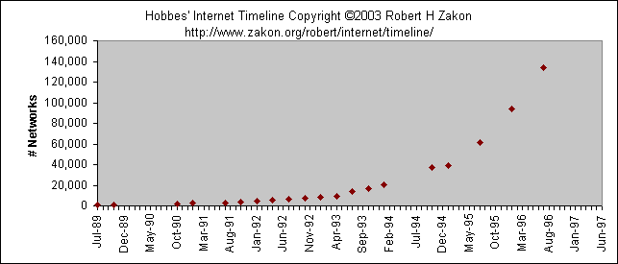
Figura 1: Crescimento das redes
Fonte: http://www.zakon.org/robert/internet/timeline/

A internet se tornou então o meio de comunicação mais poderoso existente, assim em poucos segundos sabe-se notícias de todo o mundo. A grande revolução que possibilitou termos a web como hoje conhecemos foi em 1990 quando ele escreveu o Protocolo de transferência de Hipertexto, ('Hypertext Transfer Protocol') mais conhecido pela sigla HTTP. Criou um esquema de endereçamento chamado de URI, que agora é conhecido como URL, para formatação do texto a ser transferido por este protocolo ele criou a Hypertext Makup Language(HTML), e ele também criou o primeiro servidor Web, este primeiro servidor se encontra em http://info.cern.ch/ que funciona até hoje.

Em 1991, o CERN, em um dos maiores laboratórios de física do mundo, com sede em Genebra, Tim Berners-Lee e seu colega Robert Cailliau introduziu a World Wide Web, uma vasta estrutura de ligação documento. Este novo recurso-informação global robusta viabilizou o surgimento de "navegadores", software usado para navegar na Web e manobrar através de texto e imagens na tela. O primeiro navegador a aparecer foi Mosaic, criado por Marc Andreessen, um estudante da Universidade de Illinois. Empresário e fundador Silicon Graphics. Jim Clark logo tomou conhecimento e parceria com Andreessen para criar a Netscape Communications.
Crescimento de servidores web entre janeiro de 1999 a setembro de 2013:
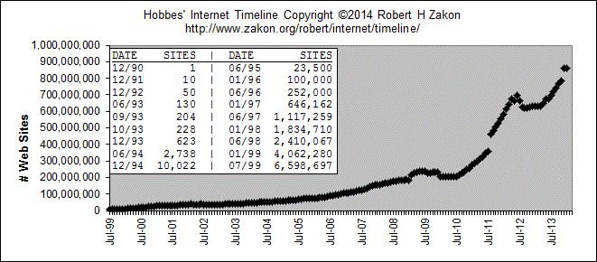
Figura 2: Crescimento servidores web
Fonte: http://www.zakon.org/robert/internet/timeline/

1.1 Motivação
A motivação se encontra na necessidade de correlacionar o vasto mundo de difusão de informações econômicas que temos hoje, às variações de volatilidade do par de moedas que iremos considerar. Correlacionando a análise de sentimento às variações, torna mais previsível a análise cambial, utilizando para isso técnicas de inteligência artificial.

1.2 Objetivos
O primeiro objetivo é apresentar os fundamentos teóricos utilizando conceitos de economia, finanças, matemática, e ciências da computação. Em seguida, relacioná-los de forma a ficar claramente fundamentado a abordagem objetivada.
Outro objetivo é propor fundamentalmente um método que apresente uma convergência na previsão do mercado cambial.

1.2.1 Objetivo Geral
Implementar técnicas que facilitem e aumentem a previsibilidade do mercado cambial.

1.2.2 Objetivo Específico
Verificar se estatisticamente a influência das notícias econômicas em relação ao mercado de divisas na oscilação das cotações do par Dólar/Euro utilizando técnicas de inteligência artificial.

1.3 Organização
O trabalho está organizado de maneira que no capítulo 1 tem-se a introdução do trabalho, falando sobre a evolução da internet que é o meio de comunicação mais poderoso existente, juntamente com os objetivos geral e específico. No capítulo 2 são apresentados conceitos, fundamentos e teorias da economia, área em que serão testadas as técnicas desenvolvidas.
No capítulo 3, uma breve apresentação sobre os fundamentos da comunicação.
No capítulo 4 os fundamentos estatísticos e matemáticos utilizados na construção do trabalho. No capítulo 5 são abordados os fundamentos em inteligência artificial, área fundamental para o desenvolvimento das técnicas de mineração, que são a proposta do trabalho.
Nos capítulos 6 e 7 são apresentados os conceitos de neurociência e neuroeconomia, esses conceitos explicam e demonstram os padrões de comportamento dos indivíduos e a tomada de decisões.
O capítulo 8 fala sobre a teoria dos grafos, como surgiu e sua importância para o projeto.
No capítulo 9, finalmente são apresentados os métodos desenvolvidos para solucionar o que foi proposto no objetivo do trabalho.
No capítulo 10, finalizamos com as considerações finais.

2 FUNDAMENTOS ECONÔMICOS

2.1 Economia
Neste capítulo vamos visitar os conceitos relacionados à abordagem proposta.

2.1.1 Moeda
Conforme Sandoval e Garcia, antes da existência da moeda, o fluxo de trocas de bens e serviços na economia dava-se por escambo, com trocas de mercadorias por outras mercadorias. Para que alguém conseguisse comprar algo, antes tinha de se preocupar em encontrar alguém que estivesse interessado naquilo em que se estava disposto a oferecer. Era necessária uma coincidência de necessidades, o que terminava atrasando a economia já que as pessoas gastavam mais tempo negociando a troca do que produzindo de fato.

A moeda é na verdade uma representação do valor do que se vende, no sentido em que quando se vende algo, se ganha o direito a adquirir algo no valor vendido.

É intuitivo notar que utilizamos a moeda para realizarmos trocas, vendemos nosso bem ou serviço para obtê-la e mais tarde trocamos pelo bem ou serviço que desejamos.

Através da moeda é possível pelo menos reforçar, e garantir a resolução direta ou indiretamente de certa quantidade de necessidades expostas pela pirâmide de Maslow, como comida, água, segurança do corpo, recursos, saúde, segurança da família, da propriedade, possibilidade de solução de problemas ou outras necessidades, portanto atendendo itens que se encontram desde a base da pirâmide até itens do topo, como verificaremos no capítulo referente à neurociência, o homem passa a associar a moeda direta ou indiretamente às necessidades que são capazes de atender, por esse motivo o sentimento de perda monetária se liga a sensação de risco.
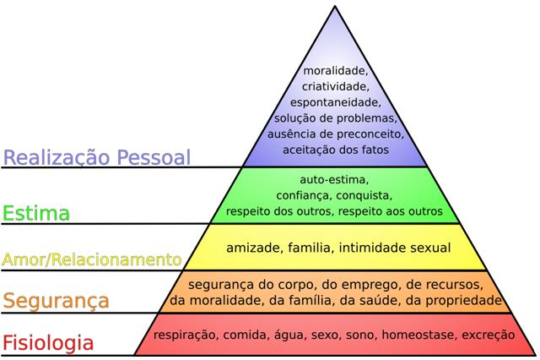
Figura 3 : Pirâmide de maslow
Fonte: http://pt.wikipedia.org/wiki/Hierarquia_de_necessidades_de_Maslow

Em Fundamentos da Economia, (Vasconcellos e Garcia, 2012) a moeda é um instrumento ou objeto aceito pela coletividade para intermediar as transações econômicas.

O Banco Central é o órgão responsável por manter a liquidez, regulando montante de moedas, taxas de juros e câmbio, de forma compatível com as necessidades da economia do país.

Em um contexto internacional, para a negociação de bens e serviços entre dois países com moedas diferentes, existe necessariamente uma negociação entre as duas moedas, onde um negociador de moedas participará da transação, para então concluir a negociação inicial do bem ou serviço ser realizada. Por exemplo, se for necessário comprar algo da Alemanha, ou se realiza a compra do Euro para então realizar o pagamento, ou o vendedor aceita vender em real para depois obter o euro. Isso termina introduzindo um mercado cambial que atende a essa necessidade. Devido às taxas cobradas e a outros fatores, a moeda termina obtendo um preço de conversão tornando-se nesse momento um bem e o seu valor passa a variar.

2.1.1.1 O mercado de divisas (Foreign Exchange)
No mercado de divisas a moeda se torna um bem a ser adquirido para revenda. Segundo a publicação da Comissão de Valores Mobiliários autarquia responsável por regular os mercados de investimento no Brasil, o mercado Forex, ou mercado de divisas é um dos maiores do mundo.

O Banco de Compensações Internacionais, em abril de 2013 relatou um movimento neste mercado de três trilhões de dólares em média ao dia. Conforme a Comissão de Valores Mobiliários o sistema de investimento em divisas funciona 24 horas por dia.

Apesar do mercado Forex não ter apenas operações por parte de investidores, elas são em sua maioria negociações de investimento. Inicialmente este mercado era restrito a bancos e a investidores institucionais, com o tempo se tornou aberto a investidores individuais que em qualquer lugar do mundo tem acesso às transações pela internet.

Conforme a Comissão de Valores Imobiliários não há empecilhos legais para que um investidor brasileiro utilize uma operadora internacional para realizar seus investimentos.

Nesse tipo de transação financeira o investidor individual termina adquirindo poder de influência no mercado, já que o contrato com a operadora envolve um procedimento denominado 'Alavancagem' no qual o investidor ganha o potencial de comprar e vender dólares a múltiplos de 1 a 500 vezes o valor que ele possui na conta de investimento, onde os lucros ou perdas com a variação da moeda são descontados ou atribuídos à conta do investidor. Vale ressaltar que o procedimento citado confere a esse tipo de investimento um risco elevado ao investidor.
A negociação é feita por pares de moedas, a cotação é uma relação de uma moeda com a outra. Como exemplo podemos usar o par mais negociado, Euro e Dólar, esta relação, codificada como EURUSD, é uma cotação em que varia positivamente no caso da desvalorização do dólar em relação ao euro, ou negativamente no caso da valorização do dólar em relação ao euro. Conforme a figura abaixo:

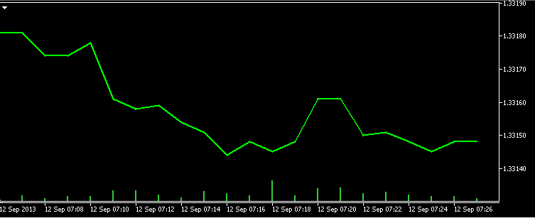
Figura 4: Cotação dólar euro
Fonte: Elaborado pelo autor

Cada ponto da linha verde no gráfico significa o valor do euro em relação a 1 dólar, sendo o eixo das ordenadas o valor do euro, e as abscissas a variação no tempo. Os pontos marcados estão demonstrando o quanto valia 1 euro naqueles momentos.

O Banco de Compensações Internacionais (Bank for Internacional Settlements), sediado em Basiléia na Suíça, é uma organização internacional responsável por supervisionar e garantir a cooperação entre os Bancos Centrais de 55 países e outras agências, visando à estabilidade monetária e financeira, sendo responsável por publicação de estatísticas e relatórios sobre os bancos centrais e o sistema financeiro mundial.

Este banco fornece dados muito relevantes para este trabalho, que se encontra no relatório lançado a cada triênio chamado 'Trienal Central Bank Survey - Foreign exchange turnover' ou Pesquisa trienal do banco central - transações de mercado de moedas estrangeiras, conhecido também como mercado de divisas. Este relatório é realizado desde 1989 a cada três anos. Sendo a mais completa fonte de informações sobre o tamanho e a estrutura global do mercado de divisas.

De acordo o este relatório a tabela abaixo apresenta os maiores países utilizadores do mercado de moeda extrangeira. Apresentamos abaixo 14 países que mais movimentaram o mercado de moedas sendo uma lista parcial:

Quadro 1: As médias diárias, em milhões de dólares norte-americanos
 | País | Milhões de Dólares
1 | United Kingdom | 2.726
2 | United States | 1.263
3 | Singapore | 383
4 | Japan | 374
5 | Hong Kong SAR | 275
6 | Switzerland | 216
7 | France | 190
8 | Austrália | 182
9 | Netherlands | 112
10 | Germany | 111
11 | Denmark | 103
Fonte: http://www.bis.org/index.htm

2.1.2 Indicadores econômicos
Os indicadores são as estatísticas econômicas, dois exemplos são índice de desemprego e PIB, sendo utilizados para a decisão dos investidores, provendo indícios de como a economia se comportará futuramente.

2.1.2.1 O relacionamento com o ciclo econômico
Um indicador pode ter uma correlação positiva, negativa, ou mesmo baixíssima correlação com a saúde econômica do país ao qual o indicador se relaciona.

2.1.2.1.1 Procíclicos
Um indicador econômico procíclico, se movem em mesma direção que a economia, esses indicadores crescem se a economia cresce e decrescem no caso do decréscimo da economia.

2.1.2.1.2 Contracíclicos
Move-se em direção oposta a da economia um exemplo é a taxa de desemprego, que quanto maior, menos a economia decresce.

2.1.2.1.3 Acíclicos
Não tem relação com a saúde da economia e geralmente tem pouco uso. Como exemplo podemos citar o número de casas em uma determinada exposição, normalmente não tem haver com a saúde da economia e é de pouco uso, logo é um indicador acíclico.

2.1.2.2 Frequência dos dados
Os dados podem ser lançados a cada minuto, semanalmente, mensalmente, trimestralmente, anualmente, e outros só obtemos com o censo. Por isso alguns indicadores que se correlacionam com indicadores menos frequentes são utilizados mais comumente para decisões de investimento.

2.1.2.3 Sincronização
Indicadores econômicos podem ser adiantados, atrasados, ou coincidentes com a mudança econômica.

2.1.2.3.1 Atrasados
Indicadores econômicos atrasados indicam a mudança na economia depois dela acontecer, por exemplo, os retornos do mercado de ações, normalmente começam a cair depois que a economia declina e melhorar antes que a economia saia de uma recessão.

2.1.2.3.2 Adiantados
Os indicadores econômicos adiantados indicam uma mudança econômica antes que ela aconteça, a taxa de desemprego aumenta antes de a economia decrescer, e diminui depois da economia começar a crescer.

2.1.2.3.3 Coincidentes
Indicadores coincidentes acontecem ao mesmo tempo em que a economia. Um exemplo é o PIB que aumenta quando a economia aumenta, e cai quando a economia decresce.

2.1.3 Microeconomia
Segundo Martins Senhoras, Microeconomia é o segmento da Teoria Econômica que tem como objetivo os hábitos dos compradores (consumidores) e vendedores (produtores) de produtos ou serviços.
Este ramo analisa os hábitos dos consumidores e produtores como também o mercado em que estes têm relação. A Microeconomia tem como objetivo estudar os preços e quantidades ideais do que é comerciado.

2.1.3.1 A teoria do consumidor
A teoria do consumidor é a parte da microeconomia que se preocupa com o comportamento do consumidor e o que o leva a suas decisões.

Na tentativa de explicar as tomadas de decisões em relação ao investimento financeiro na década de 30, os pesquisadores da área, faziam suposições onde diziam que as massas eram tomadas de atitudes irracionais, loucuras coletivas.

Mais tarde a 'Teoria do Prospecto' que conferiu o Prêmio Nobel (2002) a Daniel Kahneman veio diferenciar o 'consumidor investidor' do 'consumidor comum', sendo esta teoria pertencente às finanças comportamentais.

2.1.3.2 Finanças comportamentais
As finanças comportamentais se originam nas pesquisas de Daniel Kahneman e Amos Tversky (1974, 1979) sobre comportamento e o processo de tomada de decisão em situações de risco.
Conforme veremos as finanças comportamentais procuram identificar e classificar os vieses comportamentais relacionadas aos erros cognitivos e as emoções que influenciam o processo de decisão afastando o negociador de seu aspecto racional e como esses padrões determinam as mudanças no mercado. As Finanças comportamentais aparecem como uma interação entre a Psicologia e as Finanças.

2.1.3.3 A Teoria do Prospecto
Esta teoria extremamente importante para este projeto que valeu o prêmio Nobel a Daniel Kahneman em 2002 é comprovada por numerosas pesquisas, estuda a escolha de pessoas em situações de risco demonstrando que existem vieses de comportamento que foge a racionalidade se opondo ao que tradicionalmente era proposto na teoria do consumo tradicional. Demonstrando que o risco e/ou a urgência de decisão provocam distorções na escolha racional.

Demonstra também que o apego afeta a decisão de pessoas, por exemplo: Distribuíram-se canecas para uma quantidade de estudantes, após isso, perguntou-se por quanto venderiam suas canecas e para o outro grupo que não receberam canecas quanto pagariam por elas. Os vendedores exigiram, em média, US$ 7,12. Os compradores estavam dispostos a pagar, em média, US$ 3,12. Eram vendidas canecas semelhantes na faculdade por US$ 5,00.

Abaixo são expostos os 7 vieses propostos pelo estudo de Daniel Kahneman.

2.1.3.3.1 Viés da Ancoragem
Kahneman e Tversky (1974) explicam este viés nestes termos:
Quando fornecido um ponto de partida, ou "âncora", na análise decisória, as estimativas tendem a serem aviesadas em direção aos valores iniciais.

Diante de problemas ou situações complexas, existe uma tendência por parte dos indivíduos em fixar-se aos dados iniciais, este processo é conhecido por atalho cognitivo.

As pessoas muitas vezes ficam 'ancoradas' nas primeiras informações disponíveis, mas que muitas vezes são irrelevantes ou não são essenciais para a tomada de decisão.
Em 1973 Daniel Kahneman, fez um estudo, atualmente considerado um clássico em finanças comportamentais, onde números aleatórios são fornecidos inicialmente, e depois realizada uma pergunta estimativa, onde o receptor não tem conhecimento inicial, a resposta tende a ser um número próximo ao inicial.

Por exemplo, ao apresentar o seguinte problema:
Estimar a porcentagem de países africanos nas nações unidas.

Caso 1: Fornecendo o número aleatório 10 como ancora inicial:
O grupo estimou em média que a porcentagem de países africanos eram 25%.

Caso 2: Fornecendo o número aleatório 65 como ancora inicial:
O novo grupo estimou uma estimativa média de 45%.

Kahneman conclui que demonstrar que um dado aleatório pode exercer grande influência, em processo cognitivo independente, a informação levantada no início do processo e assim tende a receber um peso maior na estimativa final.

Como o exposto no capítulo sobre neurociência um indivíduo consegue manter em média sete itens em memória operacional, como por exemplo, uma lista de letras, números, frases, portanto 7 conceitos, evidentemente na ausência de conhecimento ou na dificuldade de resgatar conhecimento sobre como solucionar determinado problema existe a possibilidade desse individuo recorrer a uma informação mais fácil de ser resgatada, como é fornecido uma informação ancora, pela aproximação semântica, existe probabilidade do indivíduo resgatar informações aproximadas, números aproximados, àqueles informados inicialmente.

2.1.3.3.2 Viés da Representatividade
Explica-se que no processo cognitivo ocorre em paralelo à associação, e uma tendência de produção de similaridades surge no processo de julgamento espontâneo e está construção mental baseada em similaridades pode provocar um desvio em nossa capacidade de registrar informações relevantes e de acessar informações disponíveis.

Aqui podemos perceber que existe uma tendência de fatos similares ocorridos anteriormente serem utilizados como representação do problema atual reduzindo a atenção aos dados relevantes, levando a distorção dos fatos.

De acordo com o descrito sobre Memória no capítulo referente à neurociência, adquirimos uma simplificação de um evento para nossa representação interna o que significa que um evento nunca é memorizado por inteiro em todas suas nuances.

Conforme o apresentado na seção de neuroeconomia, devido à complicação computacional para o cérebro enfrentar situações decisórias multivariáveis é possível supor que o cérebro possua mecanismos "simplificadores" que facilitem a tomada de decisão.

No caso em que encaremos o planejamento como a elaboração de um plano mental de procedimentos a serem cumpridos, conforme o exposto no capítulo referente à neurociência, um fato é que estes procedimentos precisam ser resgatados da memória, porém dado ocorrer esquecimento de detalhes considerados menos importantes com o decorrer do tempo, existe a probabilidade de ocorrer à utilização de processos similares aos anteriores levando a erros de decisão outra possibilidade é simplesmente ao não possuir determinado conhecimento para solução de um problema criar construções de soluções baseadas em similiraridades não tão eficazes levando aos erros ditos anteriormente.

Cabe notar que conforme mostrado no capítulo sobre neurociência, fica fácil inferir que quanto maior o risco devido aos significados resgatados e aos sentimentos evocados, haverá maior interferência no resgate da informação e menos eficaz será o passo lembrado para a execução do planejamento.

2.1.3.3.3 Viés da Disponibilidade
Ocorre quando devido à facilidade de lembrança de dados mais recentes e marcantes, levam a decisão ser baseada nos acontecimentos que se consegue resgatar e não nas probabilidades totais. O julgamento decisório é determinado pela facilidade de resgatar acontecimentos, levando-nos a contabilizar a probabilidade utilizando estas lembranças, provocando a distorção dos fatos. A consequência disto é que muitas vezes os investidores prefiram uma empresa que apareça mais vezes na mídia por julgarem ter mais facilidade de comparação.
Dado o exposto no capítulo referente à neurociência fica fácil evidenciar este viés onde devido ao esquecimento, as informações para decisão ficam menos disponíveis, levando a erros de julgamento.

2.1.3.3.4 Viés da Ordenação e Estrutura
Este viés acontece quando o processo de decisão ocorre em função do ordenamento do enunciamento do problema.
Uma das experiências de Kahneman foi perguntar quanto às pessoas estavam dispostas a pagar para eliminar a chance de um em mil de uma morte imediata. Tipicamente não pagavam mais de $ 200 para eliminar o risco da morte imediata. A outra pergunta era quanto as pessoas exigiriam para aceitar a chance de 1 em mil de uma morte imediata. Não aceitavam um risco extra ainda que se oferecesse $ 50.000.

Thaler, segundo Bernstein (1997, p. 288), comenta que "a disparidade entre os preços de compra e venda era assaz interessante”. A partir destas constatações Thaler preparou uma lista de comportamentos que violam as previsões da teoria racional, o que ele chamou de “comportamentos anômalos”.

Outra pesquisa de Tversky e Kahneman (1986) identificou que as decisões podem sofrer variações significativas dependendo da abordagem utilizada no problema. Eles apresentaram a seguinte pesquisa elaborada por McNeil et al (1982) envolvendo duas possibilidades de tratamento de câncer.

Para um grupo de 247 pessoas as alternativas foram abordadas pela sobrevivência, apresentando as seguintes alternativas:
• Cirurgia: De 100 operados, 90 vivem após a operação, 68 continuam vivos após 1 ano e 34 permanecem vivos após 5 anos.
• Radioterapia: De 100 pacientes, todos estão vivos após a terapia, 77 ainda vivem após 1 ano e 22 permanecem vivos após 5 anos.
Neste grupo, apenas 82% dos pacientes optaram pela cirurgia, estimulados pela maior probabilidade de vida após 5 anos.
Para um grupo de 336 pacientes com o mesmo problema, foram apresentadas as mesmas alternativas, porém com uma abordagem na mortalidade, conforme as alternativas abaixo:
• Cirurgia: De 100 operados, 10 morrem durante a operação, 32 morrem em até 1 ano e 66 morrem em até 5 anos.
• Radioterapia: De 100 pacientes, ninguém morre durante a terapia, 23 morrem em até 1 ano e 78 morrem em até 5 anos.

Com esta abordagem, apenas 56% dos pacientes optaram pela cirurgia, pois a probabilidade de 10% de morrer durante a operação é assustadora.

Dada à disposição semântica dos conceitos no cérebro conforme o capítulo referente à neurociência, uma pergunta enunciada de forma negativa tenderá a obter uma resposta diferente a qual obteria se fosse estruturada de forma positiva. A polaridade nesse caso tende a evocar conceitos de polaridade afins influenciando o indivíduo na decisão.

2.1.3.3.5 Viés dos Julgamentos em Grupo
Em geral, as discussões em grupo acabam amplificando as visões iniciais dos participantes, gerando um efeito conhecido como polarização.

Uma observação básica da sociologia humana é que as pessoas que convivem e comunicam entre si com frequência tendem a pensar e se expressar de forma similar. Desta forma a objetividade e a eficiência das decisões podem ficar ainda mais comprometidas quando se trata de uma decisão de grupo, ainda mais se for entre colegas de empresas, famílias, ou amigos, estudos que apresentam vieses grupais identificam uma ilusão de invulnerabilidade, gerando um excesso de otimismo e inclinação para o risco.

De acordo com o apresentado sobre o mecanismo de comunicação no capítulo sobre neurociência, considerando que agentes inteligentes comunicam entre si para obter informações importantes para atingir seus objetivos. Se para cada informação obtida de um agente inteligente for atribuída um aumento de probabilidade de conclusão, ao se obter a mesma conclusão a partir da informação de dois agentes inteligentes a informação se tornará mais confiável, e quanto mais agentes inteligentes derem informação que levem a mesma conclusão mais confiável esta se tornará. No caso real isso confere com a ideia de pressão social, onde a quantidade de pessoas emitindo uma mesma informação errônea leva o indivíduo a duvidar de sua própria conclusão por vezes indiscutivelmente correta.

2.1.3.3.6 Viés do Otimismo Ilusório
Diversas pesquisas têm demonstrado que os indivíduos apresentam excesso de confiança em suas habilidades. Segundo Plous (1993), esse problema de julgamento de decisão é o que tem maior poder de catástrofe.
Um primeiro motivo é que o investidor pode ter a crença de que possui vantagens em comparação ao resto do mercado na análise e na avaliação de ativos o que leva a manter posições de investimentos que estão em declínio, tendo em vista que o seu posicionamento resultará em altos ganhos futuros levando a distorção da realidade.

2.1.3.3.7 Viés do julgamento
Kahneman e Tversky (1979) fizeram a seguinte experiência com estudantes: primeiro, pediram para os estudantes escolherem entre ganhar $ 3.000 com certeza, ou 80% de chance de ganhar $ 4.000 e 20% de chance de não ganhar coisa alguma.
Apesar da opção de risco apresentar uma maior expectativa matemática ($ 3.200), 80% dos estudantes preferiram ganhar $ 3.000 certos, demonstrando que as pessoas, em geral, são avessas ao risco.

Em um segundo momento foi oferecido aos estudantes às mesmas alternativas, mas envolvendo perdas, eles escolheram entre perder $ 3.000 com certeza e 80% de probabilidade de perder $ 4.000.

A opção com risco, novamente tinha a maior expectativa matemática ($ 3.200), mesmo assim, os entrevistados foram propensos ao risco, 92% preferiram a possibilidade de perder $ 4.000 à certeza de perder $ 3.000.

Considerando o exposto no capítulo sobre neurociência, e que o risco se alinha com a sensação de medo, considerando as associações mentais em relação à moeda e as necessidades conforme exposto na seção sobre moeda e o fato pessoas necessariamente evitar emoções em polaridades negativas, as pessoas tenderão ser avessas ao risco.

3 FUNDAMENTOS DE COMUNICAÇÃO
Nos últimos 20 anos, um aumento crescente de pesquisas em mercado tem sido conduzido da perspectiva social construcionista, enfatizando como as estruturas sociais melhoram o fluxo de informações credíveis em que os participantes do mercado usarão para reduzir a incerteza das mudanças de mercado (e.g., Aldrich & Fiol, 1994; Zuckerman, 1999).

TIMOTHY G. POLLOCK e VIOLINA P. RINDOVA⁵ diz que a exposição resulta da transmissão de informação através da mídia, o qual torna possível aos espectadores "experienciar" eventos distantes (McLeod, Kosicki, & Pan, 1991).

A exposição afeta processos sociocognitivos relacionados à compreensão e gosto.
Pesquisadores forneceram evidências de três mecanismos que levam a uma maior exposição de impressões favoráveis das empresas.

Em primeiro, a exposição repetida de um objeto aumentou a familiaridade e subsequentemente o gosto pelo objeto.
Mesmo quando os indivíduos não tinham familiaridade de um estímulo relacionado ao objeto, eles ainda tinham preferências para um estímulo que eles tinham sido expostos com mais frequência.

Em segundo lugar, Hawkins e Hoch (Hawkins & Hoch, 1992) relataram que o simples aumento de repetição em que se classificam demonstrações triviais como verdadeiras, aumenta a aceitação de algo como verdade.

Em terceiro lugar, o volume disponível de informações sobre uma atividade reduz as percepções do seu grau de risco (Heath & Tversky, 1991), sugerindo que o maior volume de informações sobre um papel pode reduzir a percepção de grau de risco relacionado ao investimento.

A pesquisa em comunicação de massa tem documentado o impacto dos tons positivos ou negativos dos relatos da mídia.

Na percepção pública de candidatos políticos (e.g., Golan & Wanta, 2001; McCombs, 1981; McCombs et al., 1997), na medida em que a cobertura positiva ou negativa da mídia representa uma avaliação pública, que serve como uma fonte de provas sociais (Rao et al., 2001) pode conduzir as "cascatas de informações" (information cascade) (Bikhchandani, Hirschleifer, e Welch, 1992) e "cascatas de disponibilidade" (availability information) (Kuran & Sunstein, 1999).

"Cascatas de informação" (Information cascade) ocorrem sob condições de incerteza, quando os indivíduos presumem possuir julgamentos muito precisos, líderes de opinião, expressam seus julgamentos, levando a outros lidarem com a incerteza através imitação, em vez de fazer seus próprios julgamentos. (Bikhchandani et ai, 1992, Rao et ai, 2001).

Uma vez que a cobertura da mídia contém muitas informações geradas por líderes de opinião tais como jornalistas, especialistas do setor e analistas financeiros, as informações positivas e negativas fornecidas são susceptíveis de serem usadas como prova social da legitimidade de empresas. Além disso, na medida em que os meios de comunicação fazem com que essas avaliações fiquem amplamente disponíveis no discurso público, aumentam a tendência de serem avaliadas como mais plausível (Kuran & Sunstein, 1999);

4 FUNDAMENTOS MATEMÁTICOS E ESTATÍSTICOS

4.1 Modelágem Matemática
De acordo com Biembengut e Hein, “a modelagem é tão antiga quanto a própria matemática, surgindo de aplicações na rotina diária dos povos antigos” (Biembengut e Hein, 2003, pág.8).
De acordo com Bassazeni, um dos primeiros pesquisadores no Brasil em estudos sobre a modelagem matemática no ensino “modelagem matemática consiste na arte de transformar problemas da realidade em problemas matemáticos e resolvê-los interpretando suas soluções na linguagem do mundo real” (Bassanezi, 2006, pág.16).
Um notável exemplo no decorrer da história: Arquimedes, um dos maiores matemáticos de toda história, nasceu em 287 a.C, conforme J. R. Newman (1988), em The World of Mathematics, Washington: Tempus Books, vol. (. I, pp.179-180) Marcus Vitruvius Pollio, um arquiteto romano que viveu no século I a.c, e deixou um legado de 10 volumes, "De Architetura" conta que Arquimedes ao se deparar com o problema em que se deveria determinar sobre a falsificação da coroa do rei Hieron II ao se banhar criou seguinte postulado: “todo corpo mergulhado em um fluido recebe um empuxo, de baixo para cima, igual ao peso do volume do fluido deslocado”. O que claramente podemos perceber como uma interpretação matemática de um problema do mundo real. Através deste postulado ele pôde determinar a falsificação da coroa do rei.

Nos dias de hoje dentre as diversas técnicas de modelagem matemática que são utilizadas para os mais diversos aspectos do mundo real, é de especial interesse para este trabalho a de 'Processos Estocásticos'

4.2 Processos Estocásticos
Os processos estocásticos descrevem sistemas que operam sobre algum período de tempo. Sendo X(t), uma coleção de variáveis randômicas (X(t)) indexadas por um parâmetro t pertencente a um conjunto T, X(t) representa o estado do sistema no parâmetro (geralmente tempo) t.
Portanto, pode-se afirmar que X(t) é definido em um espaço denominado Espaço de Estados.
Alguns exemplos de modelagens possíveis em processos estocásticos são: índices de umidade diária do ar, volume de água minuto a minuto de uma represa, número de pessoas em uma fila de banco de acordo com a hora do dia, dentre vários outros exemplos.
Existem vários "tipos" de processos estocásticos sendo que para este trabalho temos especial interesse no Processo Markoviano.

4.2.1 Processos Markovianos
Trata-se da probabilidade condicional onde a ocorrência de qualquer evento futuro depende somente do estado presente e é independente dos eventos passado.
Matematicamente isso é expresso da seguinte forma:

P{X(t_{k+1}) <=x_{k+1}| X(t_{k}) = x_{k}, X(t_{k-1}) = x_{k-1}, ..., X(t₁) = x_{1,} X(t₀) = x₀)} = P{X(t_{k+1}) <=x_{k+1}| X(t_{k})= x_{k}}
Para t₀<=t₁<=t₂<=... t_{k}<=t_{k+1}=0, 1, ... e toda sequencia k₀<=k₁<=k₂<=... k_{t}<=k_{t+1}

Um Processo Estocástico é denominado Processo Markoviano no caso em que o estado futuro dependa apenas do estado presente e não dos estados passados.
Este tipo de Processo Estocástico também é conhecido como processos sem memória, uma vez que o passado é desprezado.
As probabilidades condicionais P{X(t_{k+1}) = x_{k+1}| X(t_{k})= x_{k}} recebem o nome de Probabilidades de Transição, que representam a probabilidade do estado X(t_{k+1}) ser x_{k+1} no instante t_{k+1} dado que o estado X(t_{k}) = x_{k} no instante t_{k}.

4.2.1.1 Cadeias De Markov
Um processo markoviano é chamado de Cadeia de Markov quando as variáveis randômicas X(t) estão definidas em um espaço de estados discreto. Por ser o tempo discreto, a Cadeia de Markov é dita ser uma Cadeia de Markov em tempo discreto, como segue abaixo:

P{X(t_{k+1}) = x_{k+1}| X(t_{k}) = x_{k}, X(t_{k-1}) = x_{k-1}, ..., X(t₁) = x_{1,} X(t₀) = x₀)}
= P{X(t_{k+1}) = x_{k+1}| X(t_{k})= x_{k}}

Para t₀<=t₁<=t₂<=... t_{k}<=t_{k+1}=0,1, ... e toda sequencia k₀<=k₁<=k₂<=... k_{t}<=k_{t+1}
As probabilidades de Transição P{X(t_{k+1}) = x_{k+1}| X(t_{k}) = x_{k}} representam, a probabilidade do estado X(t_{k+1}) ser x_{k+1} no tempo k+1 dado que o estado X(t_{k}) é x_{k} no tempo k.
As probabilidades de transição são ditas Estacionárias neste caso, onde para cada x_{k+1} e x_{k}, temos:

P{X(t_{k+1}) = x_{k+1}| X(t_{k})= x_{k}} = P{X(t₁) = x₁| X(t₀) = x₀}
Para t₀<=t₁<=t₂<=... t_{k}<=t_{k+1}=0,1, ... e toda sequencia k₀<=k₁<=k₂<=... k_{t}<=k_{t+1}

No caso em que probabilidades de transição são Estacionárias implica que as probabilidades de transição não mudam em relação ao tempo. De acordo com a expressão acima as probabilidades de transição são ditas probabilidades de transição estacionárias de passo 1.

Assim, tendo-se Probabilidades de transição Estacionárias onde para cada x_{k+n} e x_{k}, e n = 0,1,2,3 .... temos:
P{X(t_{k+n}) = x_{k+n}| X(t_{k})= x_{k}} = P{X(t_{n})=x_{n}| X(t₀)= x₀}
Para t₀, t₁, t₂, ... t_{k}, t_{k+1} = 0, 1, ... e toda sequencia 1, 2, .... k-1, k, k+1
Estas probabilidades condicionais são chamadas Probabilidades de Transição de Passo n.
Para simplificação da notação simbolizando x_{k+1} ou x_{k+n} como j e x_{k} como i, se define P_{ij} = P {X (t_{k+1}) = j | X (t_{k}) = i } e P_{ij}^{(n)} = P { X (t_{k+n}) = j | X (t_{k}) = i}
As probabilidades não devem ser negativas e precisam satisfazer os seguintes estados:
P_{ij}^{(n)} >= 0 ∀ (i,j); n = 0,1,2,3....
e

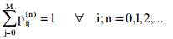

Significando que na tabela abaixo a soma das colunas para qualquer linha é sempre igual a Uma maneira conveniente de mostrar todas as Probabilidades de Transição de Passo n é:

Quadro 2: Probabilidade de transição
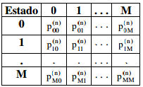

ou equivalentemente, por uma matriz P(n):

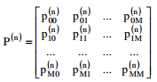
:

A matriz P () é chamada de Matriz de Transição de Passo n. Quando n =1, a matriz é apenas chamada de matriz de transição, como demonstrado anteriormente.

Para este trabalho as Cadeias de Markov considerada tem número finito de estados e probabilidades de transição estacionárias.

5 FUNDAMENTOS EM INTELIGÊNCIA ARTIFICIAL

5.1 Inteligência artificial
Conforme Ben Coppin, Inteligência Artificial é o estudo e a utilização de métodos baseados no comportamento inteligente dos humanos e outros animais para solucionar problemas complexos.

5.1.1 Aprendizado de Máquina.
Conforme Ben Coppin, na maioria dos problemas de aprendizado, a tarefa é aprender a classificar entradas de acordo com um conjunto de classificações, tipicamente um problema de aprendizado possui um conjunto de dados de treinamento, que foram classificados manualmente. O sistema, então, tenta aprender a partir destes dados de treinamento, a como classificar estes mesmos dados, e como classificar novos dados ainda não observados.

5.1.2 Agentes
Conforme Norvig (pag33) Um agente é tudo o que pode ser considerado capaz de perceber seu ambiente através de sensores e de agir sobre esse ambiente por meio de atuadores, por exemplo, um agente humano tem como sensores, olhos, ouvidos e outros órgãos, sendo os atuadores mãos, pernas, boca e outros. Para um robô um exemplo de sensor poderia ser uma câmera, e seus atuadores, motores, emissor de som, etc. Para um software o ambiente poderia ser por exemplo a interface entre o humano e o computador, onde seria capaz por exemplo de receber um conteúdo textual onde o sensor, seria a entrada para o software e os atuadores a saída onde por exemplo poderia ocorrer anotação sintática no texto.

Abaixo uma representação gráfica:
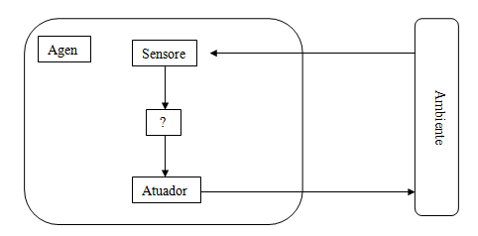
Figura 5: Agentes - Inteligência Artificial
Fonte : Russel, Peter e Norvig, Peter. Artificial Intelligence: A Modern Approach. 2. ed. Person Education 2003

Agentes interagem com ambientes por meio de sensores e atuadores.

5.1.3 Percepção
Conforme Norvig (pág. 34), o termo percepção é utilizado para fazer referência às entradas perceptivas do agente em qualquer momento dado. A sequência de percepções do agente é a história completa de tudo que o agente já percebeu. Norvig diz que em geral, a escolha de ação de um agente em qualquer instante pode depender da sequência inteira de percepções observadas até o momento.

5.1.4 Medidas de desempenho de agentes
De acordo com Norvig (pág. 36) é o critério para se medir o sucesso do comportamento do agente. Inserido num ambiente um agente realiza diversas percepções e gera uma sequência de ações, essa sequência de ações faz com que o ambiente passe por uma sequência de estados se a sequência é desejável podemos dizer que o agente funcionou bem, a medida desejável varia de acordo com o resultado desejado e/ou tolerado.

5.1.5 Agente racional
Conforme Norvig (pág. 36) um agente racional é aquele que dentre cada sequência de percepções possíveis, seleciona uma ação que maximize sua medida de desempenho, de acordo com a evidência fornecida pela sequência de percepções e por qualquer conhecimento interno do agente.

5.1.6 Ambientes de tarefas
Conforme Norvig (pág. 39), essencialmente os "problemas" para os quais os agentes racionais são as "soluções", existindo vários tipos de ambientes de tarefa que afetam diretamente um projeto de agente inteligente.

Podemos reunir em uma tabela alguns agentes e suas medidas de desempenho, ambientes, estimando seus atuadores e sensores prováveis:

Quadro 3: Agentes - Atuadores prováveis
Tipo de agente | Medida de desempenho | Ambiente | Atuadores | Sensores
Sistema de diagnóstico médico | Parcialmente saudável, minimizar custos, processos judiciais | Paciente, hospital, equipe | Exibir perguntas, testes, diagnósticos, tratamentos, indicações | Entrada pelo teclado para sintomas, descobertas, respostas dos pacientes
Sistema de análise de imagens de satélite | Definição correta da categoria de imagem | Link de transmissão de satélite em órbita | Exibir a categorização da cena | Arrays de pixels em cores
Robô de seleção de peças | Percentagem de peças em bandejas corretas | Correia transportadora com peças; bandejas | Braço e mão articulados | Câmera, sensores angulares articulados
Controlador de refinaria | Maximizar pureza, rendimento, segurança | Refinaria, operadores | Válvulas, bombas, aquecedores, mostradores | Sensores de temperatura, pressão, produtos químicos
Instrutor de inglês interativo | Maximizar nota de aluno em teste | Conjunto de alunos, teste de agência | Exibir exercícios, sugestões, correções | Entrada pelo teclado
Fonte: Russel, Peter e Norvig, Peter. Artificial Intelligence: A Modern Approach. 2. ed. Person Education 2003

5.1.7 Propriedades dos ambientes de tarefas
Os ambientes de tarefas podem ser divididos em categorias, sendo que essas categorias determinam em grande parte o projeto apropriado de um agente e a aplicabilidade de cada uma das técnicas de implementação dos agentes.

5.1.7.1 Observabilidade
(Norvig pág. 41)
Um ambiente de tarefa é completamente observável quando os sensores detectam todos os aspectos que são relevantes para a escolha da ação. Estes ambientes são convenientes porque o agente não precisa manter qualquer estado interno para controlar o mundo. Um ambiente pode ser considerado parcialmente observável quando devido ao ruído, sensores imprecisos ou partes dos estados estão ausentes nos estados percebidos pelo sensor, por exemplo, um robô que começa a explorar o mundo e não tem como saber onde estão todos os obstáculos deste.

5.1.7.2 Determinabilidade
Um ambiente é determinístico se o próximo estado do ambiente pode ser completamente determinado pelo estado atual e pela ação executada do agente; um ambiente é considerado estocástico quando o próximo estado do ambiente é incerto de acordo com o estado atual e a ação executada pelo agente. Uma boa forma de realizar esta classificação é do ponto de vista do agente. Por exemplo, um taxi automatizado seria claramente estocástico do ponto de vista do agente, já que não tem como prever o estado do trafego com exatidão. Se o ambiente é determinístico exceto pelas ações de outros agentes, dizemos que o ambiente é estratégico.

5.1.7.3 Dependência de episódios anteriores
Considerando cada episódio como sendo a percepção do agente após a execução de uma única ação, quando um ambiente de tarefa episódico, o episódio seguinte não depende das ações executadas em episódios anteriores, a escolha da ação em cada episódio depende apenas do próprio episódio. Um exemplo é um agente que tenha de localizar peças defeituosas em uma linha de montagem, a verificação da próxima peça não depende da verificação das peças anteriores.
Em ambientes sequenciais a decisão atual afetará as decisões futuras, por exemplo, num jogo de xadrez a jogada atual afeta as jogadas em longo prazo.

5.1.7.4 Dinamicidade
Um ambiente é dinâmico se o ambiente pode se alterar enquanto um agente está agindo ou decidindo, é estático se do contrário, nos dinâmicos o agente precisa continuar a observar o mundo enquanto decide, o mundo pode não se alterar enquanto o agente decide, mas o nível de desempenho desejado pode ser alterado, é semidinâmico um exemplo neste caso é um jogo de xadrez com contagem de tempo. Um táxi automático é dinâmico já que o próprio taxi continua a se mover enquanto decide, um jogo de palavras é estático.

5.1.7.5 Continuidade
Esse critério pode ser aplicado ao estado do ambiente, ao modo como o tempo é tratado, e ás percepções e as ações do agente. Se aplicarmos ao estado do ambiente podemos ter como exemplo o jogo de xadrez, que tem um número finito de estados distintos, portanto os estados do ambiente são discretos, conforme as percepções e as ações do agente o xadrez também é discreto, já que tem um conjunto discreto de percepções e ações. Já dirigir um taxi quanto ao estado é contínuo, por exemplo, a velocidade pode assumir a princípio valores contínuos, posição do taxi também. As ações neste caso também são contínuas (ângulo de rotação do volante etc.).

5.1.7.6 Multiplicidade de agentes
Um ambiente pode ser de agente único ou multiagente, num ambiente multiagente as ações e decisões do agente devem considerar as ações de outros agentes, um ambiente de agente único o agente apenas deve se preocupar com as próprias ações e decisões. Dando isso um ambiente multiagente pode ainda ser competitivo ou cooperativo, um jogo de xadrez, por exemplo, é um ambiente competitivo, enquanto dirigir um taxi acontece num ambiente cooperativo já que os outros veículos cooperam para evitar colisões.

Podemos reunir em uma tabela alguns tipos de agentes com suas classificações de ambientes:

Quadro 4: Agentes - Classificação de ambiente
Ambiente de tarefa | Observabilidade | Determinabilidade | Dependência de episódios anteriores | Dinamicidade | Continuidade | Multiplicidade de agentes
Jogo de palavras cruzadas | Completa | Determinístico | Sequencial | Estático | Discreto | Único
Xadrez com um relógio | Completa | Estratégico | Sequencial | Semidinâmico | Discreto | Multiagente
Pôquer | Parcial | Estratégico | Sequencial | Estático | Discreto | Multivalente
Gamão | Completa | Estocástico | Sequencial | Estático | Discreto | Multiagente
Direção de taxi | Parcial | Estocástico | Sequencial | Dinâmico | Contínuo | Multiagente
Diagnóstico médico | Parcial | Estocástico | Sequencial | Dinâmico | Contínuo | Único
Análise de imagens | Completa | Determinístico | Episódico | Semidinâmico | Contínuo | Único
Robô de seleção de peças | Parcial | Estocástico | Episódico | Dinâmico | Contínuo | Único
Controlador de refinaria | Parcial | Estocástico | Sequencial | Dinâmico | Contínuo | Único
Instrutor interativo de inglês | Parcial | Estocástico | Sequencial | Dinâmico | Discreto | Multiagente
Fonte: Russel, Peter e Norvig, Peter. Artificial Intelligence: A Modern Approach. 2. ed. Person Education 2003

5.1.8 Métodos estatísticos de aprendizagem
Conforme Norvig (pág. 690) existe a prevalência da incerteza em ambientes reais, e os agentes podem manipular a incerteza usando os métodos de probabilidade e teoria da decisão, mas primeiro eles devem aprender teorias probabilísticas do mundo a partir da experiência, o que se torna possível através dos Métodos estatísticos de aprendizagem. Deve-se levar e conta que um agente que não seja onisciente nunca poderá ter certeza sobre qual teoria do mundo é correta, mesmo que ainda tome decisões usando alguma teoria de mundo. Um exemplo de aprendizado estatístico são as cadeias de Markov que é apresentada no capítulo referente à estatística, e fornecido um exemplo contextualizado nas necessidades deste trabalho.

5.1.9 Reconhecimentos de padrões.
Vivemos num mundo onde uma quantidade massiva de dados é transferida, armazenada, e muitas vezes publicados de acordo com uma grande quantidade de interesses humanos: Dados bancários, usos de cartão de créditos, vendas, transações pela internet, monitoramento de desempenho de escolas, hospitais, governos e milhares de outros casos.

Os dados passam a se encontrar em diversas formas diferentes, numéricos, textuais estruturados e não estruturados, sinais de vídeo e áudio. Para entender essa diversidade de informações e dar sentido a elas, foram criadas as técnicas de reconhecimento automático.

Algo bem familiar a muitos é a detecção de Spam nos e-mails, baseado em seu conteúdo, onde técnicas de classificação diferenciam um Spam de um e-mail normal.

Uma palavra bem forte neste trabalho é classificação. Primeiro diferenciaremos um texto econômico dos outros e depois dentro dos textos classificaremos um texto como negativo ou positivo. Para este tipo de classificação é necessário aprendizado de máquina conforme explicado anteriormente.

5.1.10 Mineração de texto
A mineração de texto (Text Mining) é considerada uma evolução da área de Recuperação de Informações, se trata de um processo de descoberta de conhecimento, utilizando técnicas de análise e extração de dados a partir de textos, frases ou palavras. Envolve a aplicação de algoritmos para processamento de textos e identificação de informações utilizáveis e implícitas, que não poderiam ser facilmente recuperadas utilizando métodos tradicionais de consultas estruturadas, pois por estarem armazenadas em formato não estruturado, estas informações não podem ser obtidas diretamente.

5.1.11 Descoberta de Conhecimento
De acordo com Wives (27), descobrir conhecimento tem os seguintes significados: identificar, receber informações relevantes, podendo processá-las e acumulá-las ao conhecimento anterior de seu usuário, modificando o estado de seu conhecimento atual, a fim de que determinado problema possa ser resolvido. Observa-se, portanto, que o processo de descoberta de conhecimento está muito relacionado à forma pela qual a informação é processada.

A Descoberta de Conhecimento Auxiliada por Computador (Knowledge Discovery - KD) é um processo analítico onde a partir de grande quantidade de dados e informações se objetiva fazer com que as pessoas possam adquirir novos conhecimentos através da manipulação destes dados.

5.1.12 Descoberta de conhecimento em dados não estruturados
Analisar dados armazenados em formato não estruturado, em comparação a análise de dados estruturados, é uma atividade mais complexa. São necessárias técnicas e ferramentas específicas para tratar estes tipos de dados, que serão providas pela área de Descoberta de Conhecimento em Textos (Knowledge Discovery from Text - KDT).
Conforme Beppler et al. (28), KDT utiliza técnicas e ferramentas inteligentes e automatizadas para auxiliar a análise de grandes volumes de dados com a intenção de "Minerar" conhecimento útil. A área de recuperação de informação, KDT, e mineração de textos são altamente dependentes do processamento de linguagem natural, especialmente utilizando processamento em linguística computacional. O processamento de linguagem natural corresponde ao uso de computador para interpretar e manipular textos provenientes da linguagem humana.

5.1.13 Processamento de Linguagem Natural
Este tipo de processamento trabalha a linguagem natural em vários níveis segundo Luiz Maia em sua tese de doutorado aceita... segue alguns destes níveis:

5.1.13.1 Fonológico e fonético
Trata do relacionamento das palavras com os sons que produzem;

5.1.13.2 Morfológico
Trata da construção das palavras a partir de unidades de significado primitivas e de como classificá-las em categorias morfológicas;

5.1.13.3 Sintático
Trata do relacionamento das palavras entre si, cada uma assumindo seu papel estrutural nas frases, e de como as frases podem ser partes de outras, constituindo sentenças.

5.1.13.4 Semântico
Trata do relacionamento das palavras com seus significados e de como eles são combinados para formar os significados das sentenças.

5.1.13.5 Pragmático
Trata do uso de frases e sentenças em diferentes contextos, afetando o significado.
Neste trabalho será utilizada a análise sintática e morfológica para obter informação nas grandes quantidades de textos de notícias obtidas para montagem de corpus, acelerando a análise de corpus para distribuir qualitativamente as notícias preparando-o para treino. Através deste processamento será possível obter do corpus, listas de adjetivos, verbos, substantivos classificados como nome de pessoas, de lugares etc.

5.1.14 Analisador sintático gramatical da universidade de Stanford
Um analisador sintático de linguagem natural é um programa que trabalha sobre a estrutura das sentenças, como por exemplo: quais grupos de palavras trabalham juntos para formar uma sentença e quais palavras são sujeito ou objeto de um verbo.
Analisadores sintáticos probabilísticos usam conhecimento de linguagem ganho por sentenças analisadas a mão para produzirem analise na maior conformidade possível de novas sentenças.
A library é uma implementação em Java dos analisadores sintáticos probabilísticos, altamente otimizados PCFG (probabilistic context free grammars) ou Gramáticas (probabilísticas livres de contexto).
Para explicar as Gramáticas probabilísticas livres de contextos vamos explicar o que é uma gramática primeira.

5.1.15 Gramáticas
Uma gramática é um mecanismo formal usado para definir conjuntos de sequências de símbolos utilizando de regras de produção que especificam uma linguagem. A maioria das regras gramaticais baseia-se no princípio da estrutura sintagmática de que sentenças são compostas por sub-sentenças denominadas sintagmas.

São exemplos de sintagmas nominais "a menina", "o carro bonito".

São exemplos de sintagmas verbais "está atenta", "pinta".

Podemos dizer que um sintagma nominal (SN) pode se combinar a um sintagma verbal (SV) para formar um sintagma sentencial (S).
Em uma gramática, os sintagmas como SN, SV, S são símbolos não terminais (dividem as sub-frases da linguagem).
As regras de produção definem os símbolos não terminais utilizando normalmente a notação BNF (Backus-Naur Form).
Na notação BNF os símbolos não terminais são colocados entre <>.
A notação para uma sentença (Sintagma Sentencial) seria
<S> :: <SN> <SV>

5.1.16 Gramáticas de livre Contexto
Formalmente uma gramática de livre contexto é definida por quatro componentes
G (S, T, N, R):
S: Símbolo inicial da gramática (S ∈ N)
T: conjunto de símbolos terminais, que também é chamado de léxico (ou conjunto de palavras da linguagem).
N: conjunto de símbolos não terminais
R: conjunto de regras de produção

Exemplo
G {S, T, N, R}

S = s
T= {o, gato, negro, atravessou, a, estrada}
N= {sentença (s), sintagma Nominal (SN), Sintagma Verbal (SV), Artigo (art), Substantivo (subst), Adjetivo (adj), Verbo (v)}
R= {
<s> ::=<sn> <sv>
<sn> ::= <art><subst><adj>
<sn> ::=<art><subst>
<sv> ::=<v><sn>
<art> ::= o
<subst> ::= gato
<adj> ::=negro
<v> ::= atravessou
<art> ::= a
<subst> ::=estrada
}

De acordo com Ben Coppin, a análise sintática envolve mapear um fragmento linear de texto em uma hierarquia que represente o modo em que as várias palavras do texto interagem entre si sintaticamente.

A maioria das linguagens é composta de diversas partes do discurso, principalmente as seguintes:

Verbo
Substantivo
Adjetivo
Advérbio
Conjunção
Pronome
Artigo

5.1.16.1 Sintagmas nominais
Uma sentença pode conter ainda locuções (também conhecidas como Sintagmas). Por exemplo, as palavras "um cachorro", consistem em um artigo e um substantivo, podem ser descritas como um sintagma nominal (locução nominal). Um sintagma nominal ocorre quando uma ou mais palavras se combinam para representar um objeto ou coisa (material ou não) que possa ser descrita por um substantivo.

Exemplo de sintagmas nominais validos:
Natal
O cachorro
Aquele pacote de feijão
Aquela camisa azul

5.1.16.2 Sintagmas verbais
Um sintagma verbal, ou locução verbal, consiste em uma ou mais palavras que representam uma ação.
Exemplo de locuções verbais válidas:
Falar
Comer arroz
Comendo
Um modo simples de descrever uma sentença é dizer que ela consiste em uma locução nominal e uma locução verbal. Assim por exemplo:

Aquele animal está comendo minha comida.
Nesta sentença, 'aquele animal' é uma locução ou sintagma nominal e 'está comendo minha comida' é uma locução ou sintagma verbal.

Segundo Coppin, (pág. 504), analisar uma sentença gramaticalmente envolve produzir uma árvore, tal como o exemplo abaixo que mostra uma arvore sintática para a seguinte sentença:
O gato negro atravessou a estrada.
Segue abaixo a representação em arvore sintática:

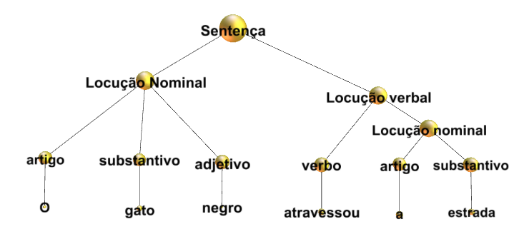
Figura 6: Árvore sintática
Fonte: Elaborado pelo autor

5.1.16.3 Árvore sintática
Árvores sintáticas podem ser construídas em uma forma de baixo para cima ou em uma forma de cima para baixo. Construir uma árvore sintática de cima para baixo envolve começar a partir de uma sentença e determinar qual das possíveis reescritas para sentença pode ser aplicada. Assim, neste caso a sentença seria reescrita utilizando a seguinte regra:

Sentença -> Locução Nominal | Locução verbal

Então a locução nominal e a locução verbal seriam desmembradas recursivamente da mesma forma, por exemplo:

Locução nominal -> artigo | substantivo | adjetivo
Locução verbal -> verbo | locução nominal

Estes símbolos acima, como locução nominal e verbal seriam desmembrados recursivamente até encontrarem símbolos terminais, como substantivos, artigos verbos etc.
Esse tipo de desmembramento é conhecido como árvores de derivação.

5.1.16.4 Redes de transição
Uma rede de transição é um autômato de estados finitos usado para representar uma parte de uma gramática. Um analisador de rede de transição usa diversas destas redes de transição para representar sua gramática inteira. Cada rede representa um símbolo não-terminal da gramática tomando como exemplo a gramática da língua portuguesa.
Em cada rede de transição S1 é o estado inicial e o estado de aceitação ou estado final é denotado pela cor avermelhada. Quando uma sentença é aplicada a rede de transição, a primeira palavra é confrontada com uma das arestas partindo do primeiro estado, se esta palavra casar com uma daquelas arestas, a rede muda para o estado em que o arco aponta.

5.1.16.5 Regra de produção
Sentença -> Locução Nominal - Locução Verbal

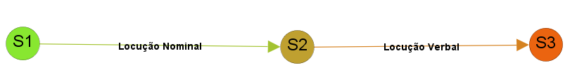
Figura 7: Árvore sintática - Sentença 1
Fonte : Elaborado pelo autor

Locução Verbal - > verbo | (verbo - Sintagma nominal)
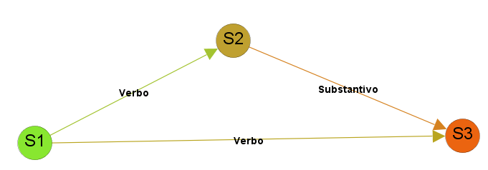
Sintagma Nominal

Figura 8: Árvore sintática - Locução Verbal 1
Fonte : Elaborado pelo autor
Locução Nominal -> Substantivo
|Artigo Substantivo
|Artigo Adjetivo Substantivo

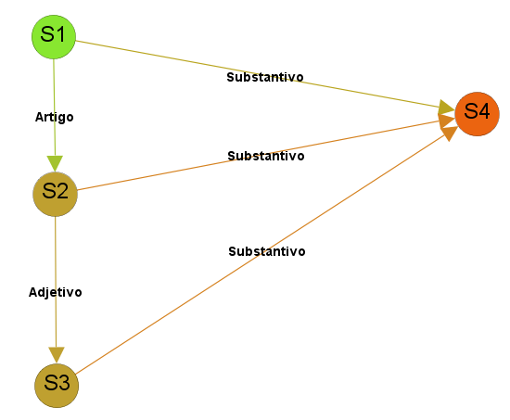
Adjetivo

Substantivo
Figura 9: Árvore sintática - Locução nominal
Fonte : Elaborado pelo autor

Substantivo -> gato | estrada
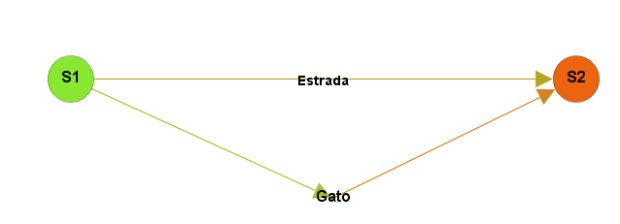
Figura 10: Árvore sintática - Substantivo
Fonte : Elaborado pelo autor

Adjetivo -> preto

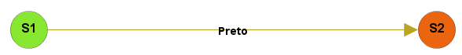
Figura 11: Árvore sintática - Adjetivo
Fonte : Elaborado pelo autor

verbo atravessou
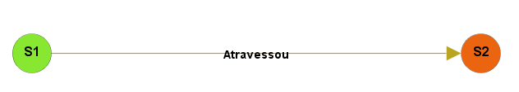
Figura 12: Árvore sintática - Verbo
Fonte : Elaborado pelo autor

artigo o|a
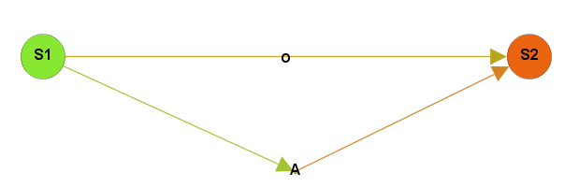
Figura 13: Árvore sintática - Artigo
Fonte : Elaborado pelo autor

Observando as probabilidades de ocorrências iguais para cada rede de transição ou símbolo das cadeias acima, de baixo para cima pode-se concluir que ao analisar novamente "O gato preto atravessou a estrada" considerando que já temos as informações acima:

Considerando a rede de transição abaixo, vamos começar pela locução nominal (Sintagma nominal):

Figura 14: Árvore sintática - Sentença 2
Fonte : Elaborado pelo autor

A sentença nominal possui então a seguinte rede:
Substantivo
Adjetivo

Figura 15: Árvore sintática - Sentença nominal 1
Fonte : Elaborado pelo autor

Vamos analisar a frase diante desta rede, começando pela primeira palavra, que é 'O'.
Pertence a rede de transição dos artigos fazendo então que na cadeia dos sintagmas siga para o estado S2 através da aresta de transição artigo, permitindo que possa ir para o estado final S4 ou S3, se aparecer um substantivo que nesse caso se analisa as duas palavras seguintes para saber se passará por S3 ou irá direto para S4.
Adjetivo
Substantivo

Figura 16: Árvore sintática - Sentença nominal 2
Fonte : Elaborado pelo autor

As duas palavras seguintes são "gato preto" gato se encontra na rede dos substantivos e preto na rede dos adjetivos, portanto, ele vai de S2 passa para S3, vai para S4, que termina a rede do sintagma nominal.

Adjetivo
Substantivo

Figura 17: Árvore sintática - Sentença nominal 3
Fonte : Elaborado pelo autor

Dado como cumprido à primeira parte da sentença vamos para a segunda parte o sintagma verbal.
Figura 18: Árvore sintática - Locução verbal 2
Fonte : Elaborado pelo autor

Analisando a próxima parte da sentença "Atravessou a estrada" Atravessou é um verbo. Para verbo existem dois caminhos: S2 ou S3 para analisarmos o caminho que a sentença utiliza para seguir a rede de transição. A próxima palavra é 'a' que é um artigo, portanto na verdade o caminho é S2, e se observa o início de um sintagma nominal, estrada é um substantivo, como não há mais palavras, o sintagma nominal encerra a estrada e termina-se então o sintagma verbal.
Sintagma Nominal

Figura 19: Árvore sintática - Sentença 2
Fonte : Elaborado pelo autor

Analisando a sentença com o uso das cadeias se chega a
O (artigo) gato (substantivo) negro (adjetivo) atravessou (verbo) a (artigo) estrada (substantivo).

5.1.16.6 Gramáticas probabilísticas de livre contexto
De acordo com Michael Collins, dada uma gramática de livre contexto G, usando as seguintes definições:

Tg o conjunto de todas as árvores sintáticas derivadas, sob a gramática G quando a gramática G for implícita pelo contexto, muitas vezes será escrito simplesmente T.

Para qualquer derivação (árvore) t ∈ Tg será escrito produção (t) para denotar a string s ∈ Σ* que é produção de t (isto é produção (t) é uma sequência de palavras em t).

Para uma dada sentença s ∈ Σ*, nos escreveremos Tg (s) para referir ao conjunto:
{t : t ∈ TG, produção(t) =s}

Isto é, Tg(s) é o conjunto de todas as árvores analisadas para s.

Uma sentença s é ambígua, se tiver mais do que uma árvore de análise, ou seja:
| Tg(s) |> 1
Uma sentença s é gramatical, se tiver pelo menos uma árvore de análise, ou seja:
| Tg(s) |> 0
A ideia-chave em gramáticas probabilísticas livres de contexto é ampliar nossa definição de gramáticas livres de contexto para dar uma distribuição de probabilidade sobre possíveis derivações. Ou seja, vamos encontrar uma maneira de definir uma distribuição sobre árvores sintáticas, p (arvore t), tal que para qualquer t ∈ Tg, onde:
p(t) >=0

e
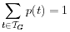

A ideia fundamental é que uma vez que temos uma função p (t), temos um ranking sobre possíveis analises para quaisquer sentenças, em ordem de probabilidade. Em particular, dada uma sentença s, podemos retornar:

max p(t)
^{t ∈ Tg(s)}
Como saída do analisador.
Definição das PCFGs (gramáticas probabilísticas de livre contexto)

São definidas da seguinte forma:

1. Uma gramática de livre contexto G= (N, Σ, S, R)
2. Um parâmetro: q (α→β)

Para cada regra α→β ∈ R o que pode ser interpretado como a probabilidade condicional da escolha da regra α→β em uma árvore sintática dado que o símbolo não terminal a ser expandido é α, portanto é a probabilidade de ocorrência de β dado à expansão de α numa árvore sintática para qualquer X ∈ N, nós temos a seguinte restrição:

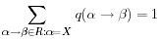
e

q (α→β)> 0 para qualquer α→β ∈ R

Ou seja, dado o ramo da árvore sintática a ser expandida a soma de todas as probabilidades condicionais dos deriváveis deste ramo α é 1.

Dado a árvore sintática t ∈ Tg contendo as regras: α1 → β1, α2 → β2, ..., αn → βn

A probabilidade da árvore sintática t debaixo de uma gramática probabilística de livre contexto é:

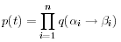

5.1.16.7 Modelo de linguagem
Conforme Raymond J. Mooney, University of Texas at Austin, um modelo de linguagem é uma construção estatística que atribui probabilidades para ocorrência de sequências de símbolos.
Esta sequência podem ser de bytes, caracters ou tokens (que é a generalização de um conjunto de palavras que são derivados da segmentação da sequência de caracteres de entrada e potencialmente sofrem alguma transformação: exemplo, (falamos muito), pode se transformar morfologicamente no token 'falar', e o token 'muito' não precisa ser modificado).

5.1.16.8 Modelo de reconhecimento N-Gram
O processamento de texto neste trabalho terá seu modelo de linguagem baseado em N-Grams. Um N-Gram nada mais é do que uma sequência de N símbolos. Conforme Dr. Greg Holland, Dr John R. Talburt da Universidade de Arkansas, um q-gram, também chamado n-gram é uma subsequência de q itens de uma dada sequência.
Um 2-gram representaria a palavra CHRIS desta forma:
CHRIS: (@C, CH, HR, RI, IS, S$)
Um 3-gram representaria a palavra CHRIS desta forma:
CHRIS: (@@C, @CH, CHR, HRI, RIS, IS$, S$$)
Um 4-gram representaria a palavra CHRIS desta forma:
CHRIS: (@@@C, @@CH, @CHR, CHRI, HRIS, RIS$, IS$$, S$$$)
Assim por diante

5.1.16.9 N-Gram posicional e Cadeias de Markov
De acordo com Bob Carpenter e Breck Baldwin, a biblioteca LingPipe utiliza o n-gramem combinação com Cadeias de Markov, assim como citado no seu livro "Text Analysis with LingPipe 4":

“A base do modelo de linguagem N-gram é guardar contagens dos N-Grams encontrados no corpus do texto de treinamento. Estes então são usados para inferir a probabilidade de uma nova sequência de símbolos.
A característica técnica chave deste modelo é que ele modela a probabilidade da ocorrência de um caractere numa sequência baseada apenas na quantidade de N-1 caracteres anteriores. Modelos como estes com memórias finitas são chamados Cadeias de Markov."

De acordo com o texto apresentado acima e o embasamento teórico apresentado no capitulo Fundamentos Matemáticos e Estatísticos, vamos exemplificar com um minúsculo corpus contendo apenas quatro palavras para modelagem: CHRIS, CRIS, CRISE, SEXTA.
Somam ao todo 19 letras. Abaixo uma tabela onde tem representados em romanos os estados possíveis em determinado momento incluindo o símbolo de início de palavra e fim de palavra. Em outra coluna as letras distintas, o número de ocorrências nos textos inseridos, o percentual de representatividade e a probabilidade de ocorrência.

Quadro 5: Ocorrência de letras 1
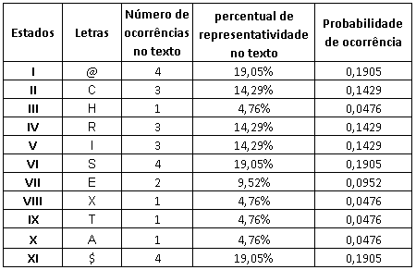
Fonte: Elaborado pelo autor

Os estados desta tabela podem ser dispostos em um Vetor x, chamado de vetor de estados.

x=( I II III IV V VI VII VIII IX X XI )

Colocamos então estas probabilidades não condicionais de cada estado em um vetor π, denominado Vetor de Probabilidade de Estado.

Seguem as 23 transições para 2-gram de uma letra para outra nesses textos (@ para início de texto e $ para fim.

CHRIS: ('@C', 'CH','HR','RI','IS','S$')
CRIS: ('@C', 'CR','RI','IS','S$')
CRISE ('@C', 'CR','RI','IS','SE','E$')
SEXTA ('@S', 'SE','EX','XT','TA','A$')

Neste caso tendo 14 transições possíveis distintas, portanto temos os seguintes 14, 2-grams distintos:

('@C', '@S', 'CH', 'CR', 'SE', 'HR', 'RI', 'EX', 'IS', 'XT', 'TA', 'S$', 'E$', 'A$')

Cada um destes 2-grams a probabilidade de ocorrência é dada por:

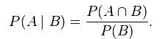
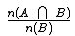

Para P('C'|'@’) A=CB=@ (1)
n(AB) = n({'C'} {'@'}) = n(@C) + n(C@) = 3 + 0 =3 (1.1)
n(B) = n('@') = 4 (1.2)

De acordo com os resultados de (1.1) e (1.2)

= 3/4 = 0,75

Para P('S'|'@') (2)
n(AB) = n({'S'} {'@'}) = n(@S) + n(S@) = 4 + 0 =4 (2.1)
n(B) = n('@') = 4 (2.2)

De acordo com os resultados de (2.1) e (2.2)

= 4/4 = 1
Para P('H'|'C') (3)
n(AB) = n({'C'} {'H'}) = n(HC) + n(CH) = 1 + 0 =1 (3.1)
n(B) = n('C') = 3 (3.2)

De acordo com os resultados de (3.1) e (3.2)

= 1/3 = 0,3333...

Para P('R'|'C'): (4)
n(AB) = n({'C'} {'R'}) = n(RC) + n(CR) = 2 + 0 =2 (4.1)
n(B) = n('C') = 3 (4.2)

De acordo com os resultados de (4.1) e (4.2)

= 2/3 = 0,6666...

Para P ('E'|'S'): (5)
n (AB) = n({'S'} {'E'}) = n(SE) + n(ES) = 2 + 0 =2 (5.1)
n (B) = n('S') = 4 (5.2)

De acordo com os resultados de (5.1) e (5.2)

= 2/4 = 0,5

Seguindo o mesmo raciocínio, obteremos a seguinte tabela:
Quadro 6: Probabilidade condicional 1
Probabilidade condicional
P(C|@) | 0,75
P(S|@) | 0,25
P(H|C) | 0,3333
P(R|C) | 0,6666
P(E|S) | 0,5
P(R|H) | 1
P(I|R) | 1
P(X|E) | 0,5
P(S|I) | 1
P(T|X) | 1
P(A|T) | 1
P($|S) | 0,5
P($|E) | 0,5
P($|A) | 1
Fonte: Elaborado pelo autor

Com dados acima podemos construir a seguinte tabela de transição:

Quadro 7: Tabela de transição 1
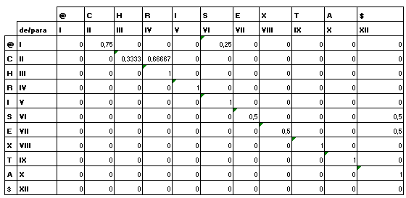
Fonte: Elaborado pelo autor

O que também pode ser representado conforme o seguinte grafo:
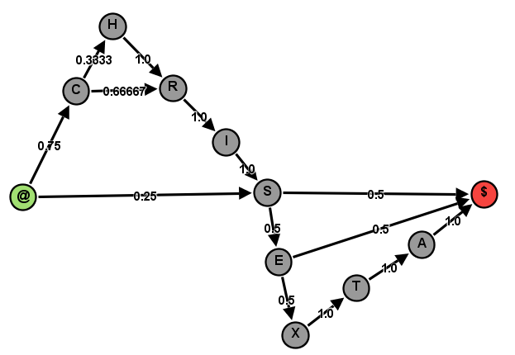
Figura 20: Grafo 1
Fonte : Elaborado pelo autor

Com os dados das tabelas anteriores podemos calcular a probabilidade das palavras inseridas.

Através da tabela de transição:
2-gram P (CRIS) = p (c |@) * p (r|c) * p (i|r) * p (s|i) * p ($|s)
P (CRIS) = 0,75 * 0,6667 * 1 * 1 * 0,5 = 0,25

Através do grafo:
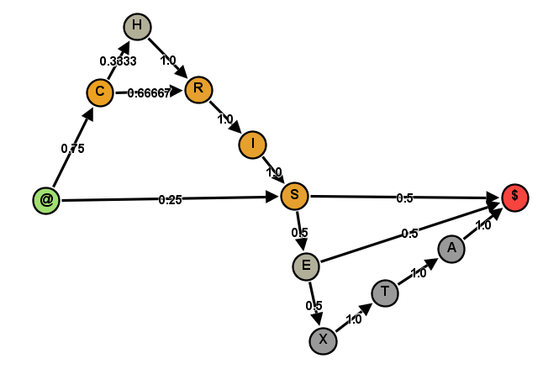
Figura 21: Grafo 2
Fonte : Elaborado pelo autor

Podendo ser a probabilidade calculada também multiplicando os pesos das arestas no decorrer do caminho de formação de palavra.

Ficando nesta forma: P (CRIS) = 0,75*0,6667*1*1*0,5 = 0,25 verificando-se a igualdade com o cálculo anterior.

Pelas tabelas de transições temos:

2-gram P (CRISE) = p (c |@) * p (r|c) * p (i|r) * p (s|i) * p (e|s) * p ($|e)
P (CRISE) = 0,75 * 0,6667 * 1 * 1 * 0,5 * 0,5 = 0,0625

O que também pode ser calculado multiplicando as arestas direcionadas que forma o caminho através do grafo abaixo obtendo o mesmo resultado.
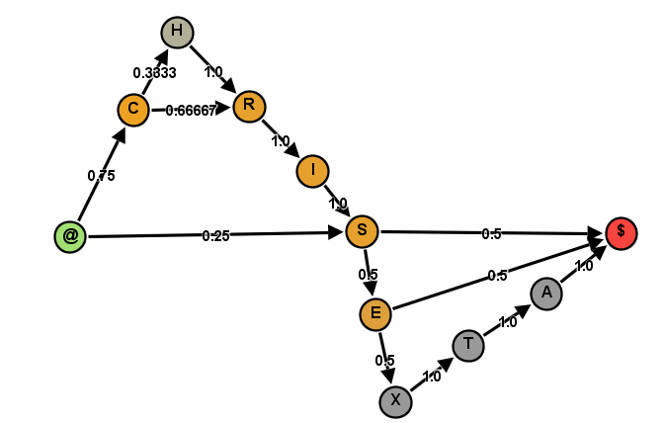
Figura 22: Grafo 3
Fonte : Elaborado pelo autor

P (CRISE) = 0,75 * 0,6667 * 1 * 1 * 0,5 * 0,5 = 0,0625.

Através do gráfico de transição:
2-gram P (CHRIS) = p (c |@) * p (h|c) * p (r|h) * p (i|r) * p (s|i) * p ($|s)
P (CHRIS) = 0,75 * 0,33333 * 1 * 1 * 1 * 0,5 = 0,12499875

Através do grafo obtemos:
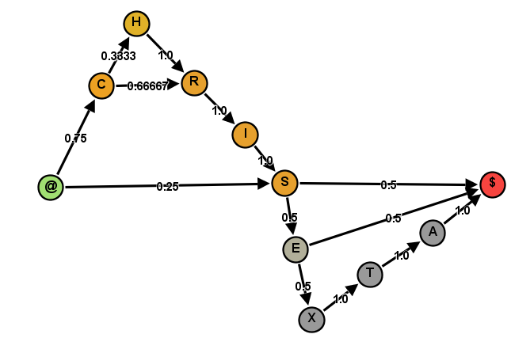
Figura 23: Grafo 4
Fonte : Elaborado pelo autor

P (CHRIS) = 0,75 * 0,33333 * 1 * 1 * 1 * 0,5 = 0,12499875
2-gram P (SEXTA) = p (s|@) * p(e|s) * p(x|e) * p(t|x) * p(a|t) * p($|a)
P (SEXTA) = 0,25 * 0,5 * 0,5 * 1 * 1 * 1 = 0,0625
Através do grafo:
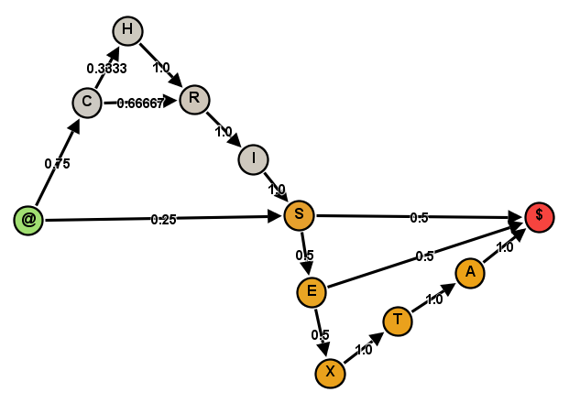
Figura 24: Grafo 5
Fonte : Elaborado pelo autor
Obtendo-se o mesmo resultado: P (SEXTA) = 0,25 * 0,5 * 0,5 * 1 * 1 * 1 = 0,0625
Note que seguindo este grafo é possível notar facilmente a possibilidade de ocorrência de palavras não inseridas inicialmente.
Segundo caso:

Pequeno corpus contendo:

CABO
CRIS
CHAMA
CHORO

Seguindo o mesmo raciocínio do caso anterior obtemos a seguinte tabela de ocorrência para cada letra:
Quadro 8: Ocorrência de letras 2
Estados | Letras | Número de ocorrências no texto | Percentual de representatividade no texto | Probabilidade de ocorrência
I | @ | 4 | 22,22% | 0,2222
II | C | 4 | 22,22% | 0,2222
III | A | 3 | 16,67% | 0,1667
IV | B | 1 | 5,56% | 0,0556
V | O | 3 | 16,67% | 0,1667
VI | R | 2 | 11,11% | 0,1111
VII | H | 2 | 11,11% | 0,1111
VIII | M | 1 | 5,56% | 0,0556
IX | I | 1 | 5,56% | 0,0556
X | S | 1 | 5,56% | 0,0556
XI | $ | 4 | 22,22% | 0,2222
Fonte: Elaborado pelo autor

Que usando o raciocínio do caso anterior para probabilidades condicionais chega-se a seguinte tabela:
Quadro 9: Probabilidade condicional 2
Probabilidade condicional
P(C|@) | 1
P(B|A) | 0,3333
P(M|A) | 0,3333
P($|A) | 0,3333
P(O|B) | 1
P(A|C) | 0,25
P(H|C) | 0,5
P(R|C) | 0,25
P(A|H) | 0,5
P(O|H) | 0,5
P(S|I) | 1
P(A|M) | 1
P(R|O) | 0,3333
P($|O) | 0,6667
P(I|R) | 0,5
P(O|R) | 0,5
P($|S) | 1
Fonte: Elaborado pelo autor

Com os dados acima podemos construir a seguinte tabela de transição:

Quadro 10: Tabela de transição 2
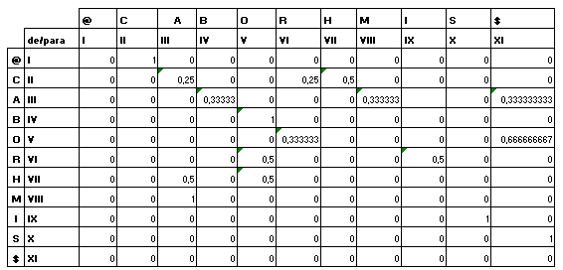
Fonte: Elaborado pelo autor

Obtendo através desta tabela de transição o seguinte grafo:

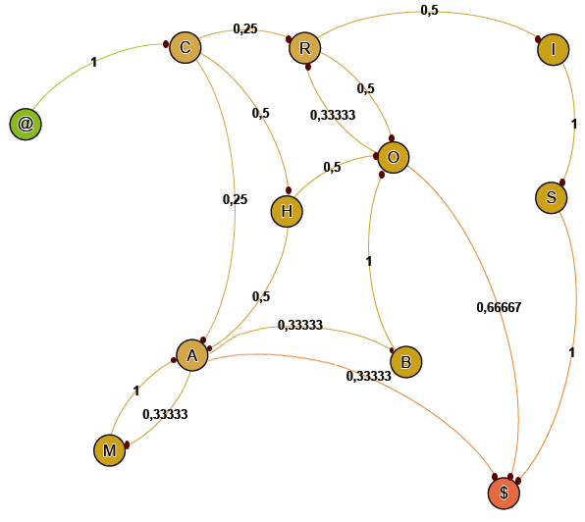
Figura 25: Grafo 6
Fonte : Elaborado pelo autor
Comparando visualmente com o grafo do corpus anterior ficam claro notáveis diferenças nas interconexões e valores das arestas.

Figura 26: Grafo 7
Fonte : Elaborado pelo autor

A partir dos dois grafos podemos calcular de qual corpus um dado texto se aproxima mais, por exemplo:

Calculando a aproximação da palavra CHRIS do corpus 1:

Figura 27: Grafo 8
Fonte : Elaborado pelo autor

P (CHRIS) = 0,75 * 0,33333 * 1 * 1 * 1 * 0,5 = 0,12499875

Calculando a aproximação da palavra CHRIS do corpus 2:

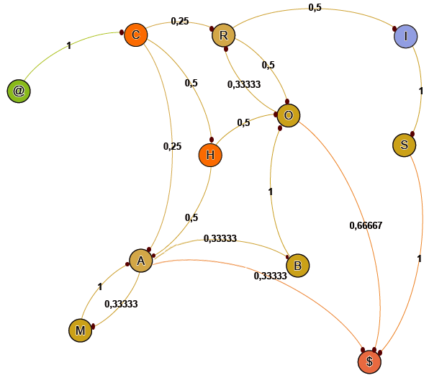
Figura 28: Grafo 9
Fonte : Elaborado pelo autor

Neste grafo existe transição do @->C, C-> H, mas a partir do H não há transição direta para I, em azul, portanto neste corpus a aproximação é 0% fato ilustrado pelo C e H.

Para comprovar através da tabela de transição basta fazer o seguinte cálculo:

P (CHRIS) = p (c |@) * p (h|c) * p (r|h) * p (i|r) * p (s|i) * p ($|s)

P (CHRIS) = 1 * 0,5 * 0 * 0,5 * 1 * 1 = 0

6 CONCEITOS DE NEUROCIÊNCIA
A intenção nesta parte do trabalho é apresentar conceitos que trarão forte embasamento e evidências a outras teorias apresentadas no decorrer da monografia, como por exemplo, a teoria do prospecto David Kahneman e a outras partes deste trabalho. No final deste capítulo faremos algumas inferências de acordo com o apresentado neste trabalho.
Antes de entrarmos em conceitos mais objetivos abaixo seguirá uma pequena introdução a Neurociência, interligando-a a Inteligência Artificial.

6.1 Neurociência, a eterna companheira da Inteligência Artificial
Segundo Norvig, (Norvig, pag.12) a neurociência é o estudo do sistema nervoso, em particular o cérebro.
Os cérebros e os computadores executam atividades muito diferentes, um cérebro humano típico possui 1000 vezes mais neurônios do que portas lógicas de um computador de ponta típico, isso se considerarmos apenas neurônios, deixando de lado as terminações nervosas destes neurônios, se as considerarmos esse número sobe para milhares de vezes. Porém um computador executa uma instrução milhares de vezes mais rápidas do que os neurônios, estes muito mais lentos.

Conforme Norvig, o cérebro compensa esta diferença contando com todos os neurônios e sinapses ativas ao mesmo tempo. Desse modo embora um computador seja um milhão de vezes mais rápido o cérebro acaba sendo 100.000 vezes mais rápido no que faz.
Uma dedução simples é que a diferença entre um e outro está na arquitetura, o cérebro preparado com otimizações para as atividades entre animais e outros animais ou entre animais e natureza e o mundo físico. Os sistemas computacionais diferentemente concebidos para atividades lógicas auxiliando o ser humano. A cadeira que tenta compreender e transportar para os sistemas computacionais as atividades inteligentes de animais é a Inteligência Artificial.
A medição de um cérebro intacto, que teve início em 1929, com a intervenção do eletroencefalógrafo (EEG) por Hans Berger abaixo segue um experimento onde se usa esta técnica:
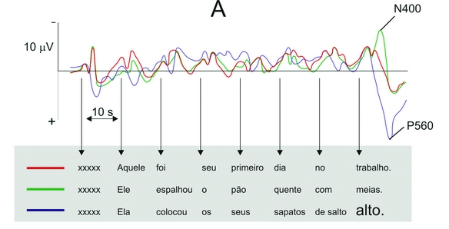
Figura 29: Eletroencefalografia 1
Fonte : Lent, Roberto. Cem bilhões de neurônios. 2. ed. Atheneu.

As amplitudes das linhas de saber variam em µVolts.
Em A, é mostrado os Registro do EEG de um indivíduo que lê três frases mostradas no quadro cinza que compõem a legenda com as cores das linhas correspondentes a cada frase.
No traço vermelho a frase faz sentido, mas não aparece qualquer potencial diferente do 'estimulo controle' que é representado por (xxxxxx) o motivo de ser chamado de estimulo controle é o fato de que é um estimulo repetido em todas as frases analisadas afim de demonstrar a similaridade das três diferentes ondas com o mesmo estimulo. No traço verde a frase não tem sentido, e aparece o potencial N400 quando o indivíduo acaba de lê-la. No traço roxo a frase faz sentido, mas apresenta uma palavra graficamente diferente ("alto"): aparece o potencial P560, mas não o N400, concluindo-se que n400 é um potencial relacionado a analise semântica.

Conforme mostrado por Roberto Lent (LENT, 2002) as técnicas avançaram muito em grande parte devido ao avanço dos computadores junto a técnicas matemáticas-estatísticas com outras novas tecnologias, como abaixo exemplificado nestas imagens:
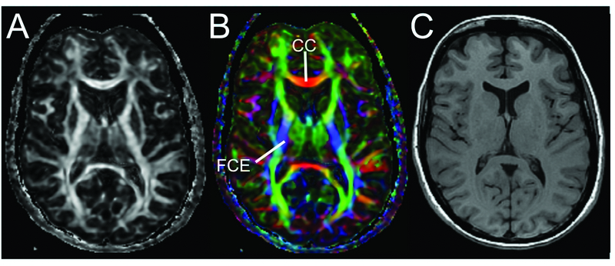
Figura 30: Eletroencefalografia 2
Fonte : Lent, Roberto. Cem bilhões de neurônios. 2. ed. Atheneu.

Mostrando a informação anatômica obtida pela técnica Diffusion Tensor Imaging onde permite a mapear a conectividade do cérebro humano em vida, se baseia no movimento das moléculas de água em cada ponto do cérebro, sendo calculado e representado por vetores. A anisotropia mede o quanto a difusão em uma das direções (o vetor maior) é preponderante em relação às outras. Existem vários índices de anisotropia, na imagem acima mostra um indivíduo normal com grandes feixes de substancia branca que possuem anisotropia alta aparecendo mais clara no mapa, em A aparece o mapa em preto e branco, em B se usa coloração artificial para indicar a direção dos feixes, e em C a imagem de uma ressonância magnética para comparação.

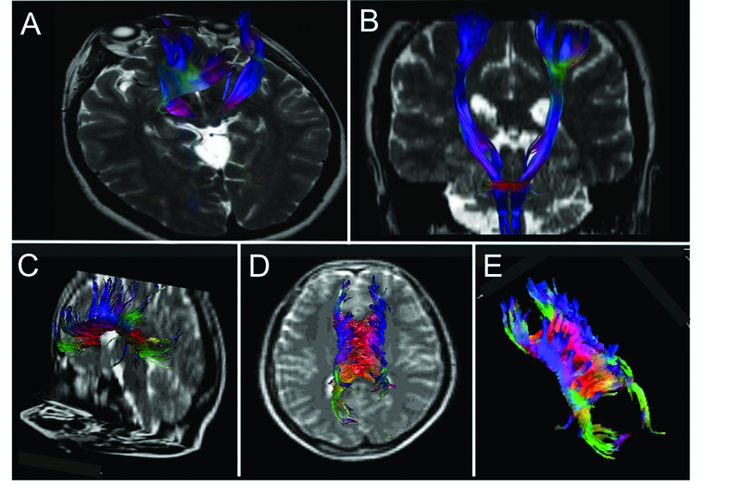
Figura 31: Ressonância magnética Cérebro
Fonte : Lent, Roberto. Cem bilhões de neurônios. 2. ed. Atheneu.

Nesta imagem foram reconstruídos alguns circuitos neuronais de um indivíduo normal em três dimensões, sendo comparada com uma ressonância magnética comum sendo mostrado em diversas direções.
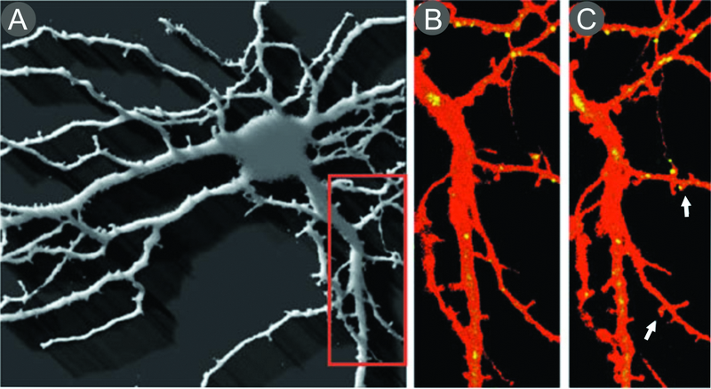
Figura 32: Circuitos Neuronais
Fonte : Lent, Roberto. Cem bilhões de neurônios. 2. ed. Atheneu.

As imagens b e c foram obtidas de um microscópio confocal, do campo delimitado em A, em dois momentos separados por 2 horas. As setas mostram o aparecimento de novas ramificações dendríticas.
Devido a todo avanço neurocientifico, além de ser possível confirmar diversas teorias, algo simples e surpreendente é a descoberta com a utilização de diversas novas técnicas, como são formadas as camadas do Sistema Nervoso Central. Conforme Roberto Lent (LENT, 2002) explica em seu livro, sabe-se hoje que um neurônio juvenil pode migrar de diferentes maneiras, uma delas é a locomoção: como um caracol que se move arrastando sua própria concha, o neurônio desloca-se arrastando seu corpo celular, projetando sua membrana para frente e rastejando até chegar ao seu destino onde essa célula passa a perder sua locomoção permanentemente.
Por outro ponto de vista o comportamental, Norvig e Russel (Inteligência Artificial, pág. 14) explica que a visão do cérebro como um dispositivo de processamento de informações tem suas origens nos trabalhos de Willian James (1842-1910). Mas já Herman von Herlmhotz (1821-1894) pioneiro na psicologia científica já insistia que a percepção envolvia uma forma de inferência lógica inconsciente. A modelagem cognitiva desenvolveu-se bastante na Unidade de Psicologia Aplicada de Cambridge, dirigida por Frederic Barlett (1886-1969) através do trabalho de seu aluno e sucessor Kenneth Craik, especificaram os três passos fundamentais de um agente baseado no conhecimento:

1 o estimulo deve ser traduzido em uma representação interna;
2 a representação é manipulada por processos cognitivos que derivam as representações internas;
3 essas representações são traduzidas novamente em ações.
Conforme Kenneth Craik, se o organismo transporta um "modelo em escala reduzida" da realidade externa e de suas próprias ações possíveis dentro de sua cabeça, ele é capaz de experimentar várias alternativas, concluir qual a melhor delas, reagir a situações futuras antes que elas surjam utilizar o conhecimento de eventos passados para lidar com o presente e o futuro e, em todos os sentidos, reagir de maneira muito mais completa, segura e competente ás emergências que enfrenta (Craik, 1943).
Dondald Broadbent em 1958 através de seu livro Perception and Communication, demostrava alguns dos primeiros modelos de processamento de informações de fenômenos psicológicos.
Em 1956 no MIT, durante um seminário surgiu o campo da ciência cognitiva. Consta que o seminário ocorreu apenas dois meses após o nascimento da própria Inteligência Artificial.
Neste seminário foram apresentados três documentos extremamente importantes e influentes até os dias de hoje The Magic Number Seven de George Miller, Three Models of Language de Noam Chomsky, e The Logic Theory Machine de Allen Newell e Hebert Simon. Estes documentos mostraram como modelos de computadores podiam ser usados para tratar a psicologia da memória, a linguagem e o pensamento lógico, nesta ordem.

6.2 Emoções
As emoções afetam a percepção do investidor, com isso se tornando importantes para nosso estudo, sobretudo uma emoção chamada 'medo' que veremos mais adiante, por se alinhar fortemente com o conceito de risco.

De acordo com Roberto Lent (Lent, 2002, pág. 714), a emoção e a razão são as funções mais complexas de que o cérebro humano é capaz. Nossa vida do dia a dia ativa operações mentais que envolvem sempre uma e outra, ás vezes mais uma do que outra, mas sempre ambas interligadas.
Admitem-se três grandes "utilidades" para as emoções: sobrevivência do indivíduo, sobrevivência da espécie e comunicação social.

A sobrevivência do indivíduo é um caso de vida ou morte: um Predador só se mantém vivo caso exerça com competência os comportamentos agressivos para dominar e matar a presa.

A presa depende de comportamentos defensivos de ameaça para paralisar e afugentar o inimigo, ou reações de medo que possibilitem a fuga.
Devido a esse equilíbrio, indivíduos suficientes da espécie chegam à idade reprodutiva podendo garantir a sobrevivência da espécie, para a reprodução também existem as emoções apropriadas.
Os machos disputam a fêmea, criando uma hierarquia de dominância e submissão entre os animais da mesma espécie, delimitando territórios, utilizando para isso comportamentos agressivos, em outros momentos, para fins reprodutivos, fazerem a corte, ou a apresentação sexual. Esses últimos comportamentos representam uma linguagem, onde ocorre comunicação social que orienta o comportamento dos indivíduos.
Nos seres humanos a comunicação social evoluiu de tal forma que se desvinculou das atividades de sobrevivência, e passou a representar diversos e complexos fins.

6.2.1 Polarização das emoções
As emoções humanas não se restringem a raiva e ao medo. Existem emoções onde podemos identificar polos opostos como a alegria e a tristeza, o amor e o ódio. Para outras emoções não há oposto claro como o encantamento, a agonia, pânico e várias outras.
Algumas emoções têm valor positivo, e por isso levam o indivíduo a repetir determinado comportamento que resulte nessa emoção de valor positivo.
Outras têm valor negativo, e os comportamentos que as provocam tendem a ser eliminados. Podemos notar um elemento comum entre todas as emoções que é o reforço onde um estimulo positivo (prazeroso) ou negativo (desagradável) resulta na motivação de prolongar ou interromper a experiência emocional.

6.2.1.1 Emoções positivas
Quando a emoção é positiva, se diz que o reforço é positivo nesse caso se diz que o estimulo foi apetitivo ou prazeroso. Muitos psicólogos experimentais conseguem obter comportamentos repetitivos através do condicionamento, onde o animal aprende a realizar repetidamente determinada tarefa em troca de uma recompensa (um pedaço de alimento por exemplo). Nos humanos o amor, a amizade, o prazer em ouvir uma música, de fazer um esporte, em outros animais o prazer de uma comida saborosa, o alívio da sede e por aí vai.

6.2.1.2 Emoções negativas
Quando a emoção é negativa, se diz que o reforço é punitivo, ou que o estimulo é aversivo e provoca desprazer. Psicólogos experimentais obtém aprendizado condicionado dos animais no sentido de fazê-los evitar ativamente algo, provocando sensações desagradáveis nestes animais, como por exemplo, o choque elétrico. Abaixo segue relatado o experimento onde ocorre a associação por emoção desprazerosa.
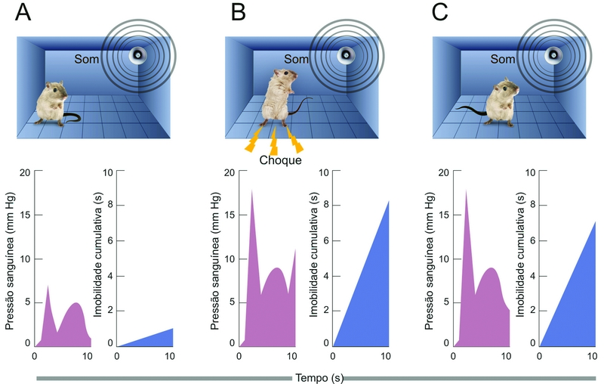
Figura 33: Experimento emoção desprazerosa
Fonte : Lent, Roberto. Cem bilhões de neurônios. 2. ed. Atheneu.

Neste experimento, um rato primeiro ouve um som sem nada associado (A), depois o som vem associado a um choque nas patas (B), e finalmente o som é apresentado novamente sozinho (C). Em todas as condições, o animal tem a sua pressão sanguínea e mobilidade medidas continuamente (gráficos). Percebe-se que o choque leva a um sobressalto com elevação da pressão sanguínea e depois longa imobilidade (gráficos em B), manifestações que a seguir ocorrem também para a simples exposição ao som (gráficos em C).
Exemplo de emoções desprazer são a raiva, tristeza, medo.

6.2.3 Emoções Primárias ou básicas
As emoções primárias são inatas e existem em todas as pessoas, independente de fatores culturais, como alegria, tristeza, medo, nojo, raiva, surpresa.

6.2.4 Emoções secundárias ou morais
São aquelas influenciadas pelo contexto social e cultural, como a culpa, vergonha, orgulho. No exemplo de vergonha podemos lembrar-nos da diferença entre uma pessoa que seja obrigada a se despir em público de outra que seja um indígena da Amazônia. Por meio destas emoções os seres humanos obedecem (ou não) às regras de comportamento que a sociedade lhes recomenda em determinado local do planeta ou em cada época histórica.

6.2.5 Emoções de fundo
São uma categoria definida pelo neurologista português Antônio Damásio, referindo-se a estados gerais de bem-estar ou mal-estar, de ansiedade, ou apreensão, de calma ou tensão. Elas são sentidas durante um determinado período de tempo, influenciando as emoções primárias e secundárias que aparecem simultaneamente.

Essas categorias de emoções frequentemente acontecem simultaneamente na vivência emocional da pessoa, afetando umas às outras, como por exemplo, medo e ansiedade, tristeza, vergonha e tensão.

6.2.6 Manifestações comportamentais das emoções
Pessoas sob o impacto de forte emoção podem gritar sorrir, gesticular, chorar, correr, realizar diversos comportamentos.
As emoções de fundo também apresentam manifestações distintas, por exemplo, a postura de um indivíduo cheio de energia e bem-estar é diferente da atitude de um indivíduo deprimido.

6.2.7 Medo
O risco e o medo são claramente ligados, pois o risco se constata a partir da iminência maior da ocorrência de um fator desprazeroso. O que torna este tópico interessante para o restante da monografia.
Para uma pessoa normal, o medo possui razões, estímulos produzem este medo. Alguns são incondicionados, como sons muito fortes e súbitos, altura produzem medo em todos os animais. A escuridão por outro lado produz medo incondicionado para humanos, mas não é o caso para a maioria dos animais.
Outros estímulos causadores do medo são condicionados, algumas vezes os estímulos são inofensivos, que são associados a situações ameaçadoras circunstancialmente apesar de às vezes não ser um aviso verdadeiro da iminência de acontecimentos. Outras vezes são verdadeiras pistas do acontecimento negativo ocorrer novamente.
O medo condicionado é aprendido, pode ser por ter acontecido conosco ou não, por exemplo, o ruído de pneu quando associado a um acidente que tenha acontecido com o indivíduo, o cheiro do cachorro que tenha mordido aquele indivíduo.
De acordo com Francisco S. Guimarães (Roberto Lent, 2002, pág 138) um responsável pelo medo é um gás, o óxido nítrico conhecido como (NOS) que é fabricado por uma pequena porcentagem de neurônios, sendo capaz de modificar uma variedade de funções cerebrais, tal como a regulação da excitabilidade neuronal e a plasticidade sináptica, sendo possível conseguir efeitos similares a drogas ansiolíticas clássicas através da injeção direta desse gás em certas regiões do sistema nervoso.

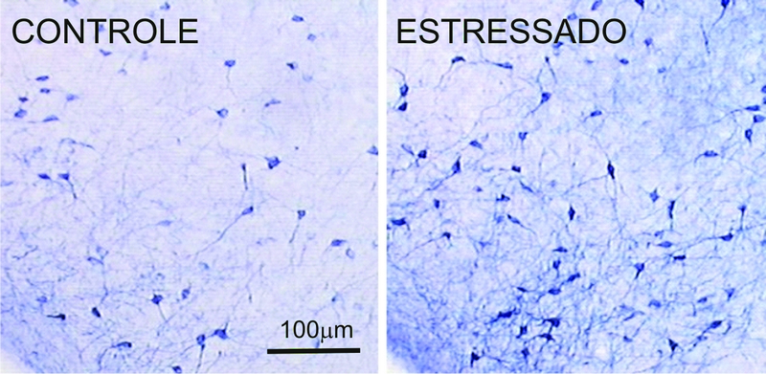
Figura 34: Reação neurônios de ratos
Fonte : Lent, Roberto. Cem bilhões de neurônios. 2. ed. Atheneu.

Ratos submetidos ao estresse de imobilização forçada mostram um aumento significativo de neurônios que expressam a enzima sintase do óxido nítrico (revelados aqui por uma técnica histoquímica que tinge a enzima) na porção dorsolateral da grísea periaquedutal, uma “área-chave” na elaboração de respostas de medo.

6.3 Atenção
Atenção é focalizar a consciência, concentrando os processos mentais em uma única tarefa principal colocando as outras em segundo plano.
É natural intuir que essa ação focalizada só se torna possível porque conseguimos sensibilizar seletivamente certas regiões cerebrais que executam a atividade principal. Isso significa que a atenção tem dois aspectos principais, a criação de um estado geral de sensibilização conhecido atualmente como alerta e a focalização desse estado de sensibilização sobre certos processos mentais e neurobiológicos, que é a atenção propriamente dita.
Há diferentes tipos de atenção, a atenção explícita ou aberta, o foco da atenção coincide com a fixação visual, os movimentos do foco atencional neste caso, ficam relacionadas aos movimentos oculares. Prestamos atenção, por exemplo, aos objetos que fixamos o olhar. A seleção dos objetos a serem percebidos depende, por exemplo, de seu posicionamento no campo visual. Por exemplo, ao ler este texto, você vai colocando a atenção nas palavras que está lendo no momento, no caso naquelas palavras que se posicionam no centro do seu eixo visual.
Muitas vezes o foco da atenção pode não coincidir com o olhar, esse tipo de atenção é chamado de implícita ou oculta. Você pode estar olhando o livro mais com o foco da atenção na televisão ligada.

6.4 Memória
A memória é a capacidade que o homem e os animais têm de armazenar informações que possam ser recuperadas e utilizadas posteriormente. Difere da aprendizagem, pois esta é apenas o processo de aquisição de informações que vão ser armazenadas.
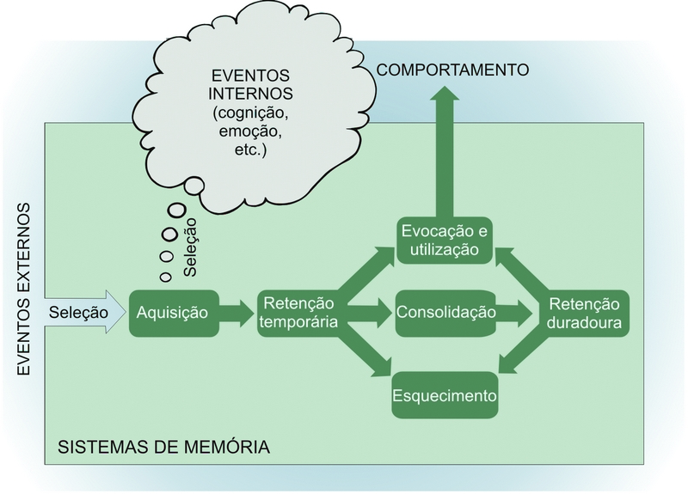
Figura 35: Sistemas de memória
Fonte : Lent, Roberto. Cem bilhões de neurônios. 2. ed. Atheneu.
Acima podemos ver os processos mnemônicos, sendo que o primeiro é a aquisição que consiste na entrada de um evento qualquer nos sistemas neurais ligado a memória, consideramos 'evento' qualquer coisa memorável: um objeto, um som, um acontecimento, um pensamento, uma emoção, uma sequência de movimentos. Durante a aquisição ocorre uma seleção: como geralmente os eventos são complexos, os sistemas de memória só permitem a aquisição de alguns aspectos mais relevantes para cognição, mais marcantes para emoção, ou que utilizaram mais de nossa atenção, mais fortes sensorialmente ou outros motivos desconhecidos.
Após a aquisição dos aspectos relevantes do evento começa o processo de retenção de memória, estes são armazenados por algum tempo: às vezes por muitos anos, ou às vezes por alguns segundos. O processo inverso é o esquecimento, que faz com que as informações desapareçam da memória. A retenção é na maioria das vezes temporária.
Os psicólogos têm estudado a capacidade de retenção das pessoas, para alguns tipos de memórias, como a memória operacional, a capacidade de retenção é finita. Testes com voluntários normais mostram que ao apresentarmos letras aleatórias, o limite médio de retenção são 7 letras, quando apresentamos palavras aleatórias o limite médio de retenção são 7 palavras, se apresentarmos frases, o limite médio são 7 frases.

O esquecimento é uma propriedade normal da memória provavelmente desempenha um papel muito importante, como mecanismo de prevenção de sobrecarga nos sistemas cerebrais dedicados a memorização e permite a filtragem de fatos relevantes ou fatos relevantes de cada evento. Como ilustradores de casos extremos, se tem a amnésia quando o indivíduo apresenta esquecimento em excesso e hiperminésia quando ocorre o oposto, o indivíduo tem uma alta capacidade de retenção, que impede a separação dos aspectos relevantes, dos irrelevantes dos eventos.
Alguns eventos serão memorizados prolongadamente, nesse caso se diz ter havido consolidação que permite a retenção duradoura do evento.

O exemplo da hiperminésia
O neurologista russo Alexander Luria (1903-1978) acompanhou desde os anos 1920 um jovem que tinha uma característica interessante, a incapacidade de esquecer. Solomon Shereshevskyera capaz de memorizar listas de 70 a 100 itens (palavras e números, especialmente) repetindo-os em qualquer ordem. Ele ganhou muito dinheiro com apresentações, mas nem tudo foi vantagem. Ele não conseguia esquecer as séries de itens que memorizava e ele com o tempo ganhava mais dificuldade de diferenciar as séries de itens umas das outras, como não conseguia esquecer, não conseguia generalizar eficientemente, pois não era capaz de ignorar detalhes, limitando sua capacidade de pensar.
Luria investigou o mecanismo utilizado por seu paciente e descobriu que ele possuía uma anomalia perceptual chamada sinestesia e utilizava isso para a sua extraordinária memória, associava cada evento com uma imagem visual, a uma sensação corporal, a um cheiro e a um gosto, uma vez ele declarou sobre uma pessoa "-tem a voz amarela e crocante". Ele tinha dificuldades de compreensão devido ao número de associações sensoriais que estabelecia com os eventos, ao ver algo imediatamente associava a algo sensorial, e terminava-se por se perder na compreensão do sentido.

Um fenômeno interessante sobre a memória é o chamado memória provocada onde o neurocirurgião canadense, Wilder Penfield (1981-1976) estimulava eletricamente o córtex cerebral de pacientes acordados sob anestesia local, com o objetivo de determinar com precisão as regiões patológicas a serem removidas. Em um desses casos ao estimular o giro temporal superior de uma mulher, ouviu dela o seguinte relato: "-Acho que ouvi uma mãe chamando seu filhinho em algum lugar. Parece alguma coisa que aconteceu anos atrás... Alguém do lugar onde eu moro...". Em outro momento Penfield estimulou córtex intertemporal, e obteve do paciente o seguinte relato: "-Tive uma lembrança, uma cena em um pátio onde eles estavam conversando, e eu vi, vi perfeitamente em minha memória".

De acordo com Lent, as memórias podem ser classificadas de acordo com o tempo de retenção ou quanto à natureza.

6.4.1 Quanto ao tempo de retenção
Ultra rápida ou imediata: Dura frações de segundos a alguns segundos; memória sensorial.
Curta duração: Dura minutos ou horas, garante o sentido de continuidade do presente.
Longa duração: Dura horas, dias ou anos, garante o registro do passado autobiográfico e dos conhecimentos do indivíduo.

6.4.2 Quanto a natureza
Explicita ou declarativa: Pode ser descrita por meio de palavras e outros símbolos.
Episódica: Tem uma referência temporal; memória de fatos sequenciados.
Semântica: Envolve conceitos atemporais; memória cultural.
Implícitas ou não declarativas: Não precisa ser descrita por meio de palavras.
De representação perceptual: Representa imagens sem significado conhecido; memória pré-consciente.
De procedimento: Hábitos, habilidades e regras.
Associativa: Associa dois ou mais estímulos ou um estimulo a certa resposta.
Não associativa: Atenua uma resposta ou aumenta-a através da repetição de um mesmo estímulo.
Operacional ou memória de trabalho: Permite o raciocínio e o planejamento do comportamento.

6.5 Aprendizagem
É o processo de aquisição de dados selecionados que orientarão o comportamento e o pensamento.
A capacidade de aprendizagem dos animais pode ser reduzida a aprendizagem associativa ou não associativa.

6.5.1 Aprendizagem não associativa
Um exemplo de aprendizagem seria se imaginar num quarto com uma janela de vidro, repentinamente um barulho o acorda assustadoramente de início, um medo surge, mas logo você descobre que foi o gato do vizinho e volta dormir, dois dias depois isso acontece novamente, dessa vez o susto não será tão grande, ocorrendo sucessivamente, o fenômeno passará de susto a irritação. Podemos dizer que nesse momento você aprendeu que este barulho não se trata de algo perigoso, mas apenas algo irritante. Esse subtipo de aprendizagem é não associativa e se chama habituação.
Porém vamos dizer que seguido este barulho enquanto dormia, entra um morcego na sua casa nova que você acabou de se mudar e levanta com um grande susto e passa a tentar espantar o morcego depois de alguns minutos o morcego vai embora. Devido à preocupação de problemas inerentes a este animal, durante muitas noites qualquer barulho que você ouça na janela, leva-lhe a acordar e ver se do que se trata. Portanto neste exemplo, aprendeu-se a esperar algo assustador e colocou-se em estado de alerta para qualquer surpresa. Esse tipo de aprendizagem também é não associativa, e se chama sensibilização.
Esses tipos de aprendizados são importantes, pois a partir de um único estímulo torna-nos capazes de realizar previsões do futuro e preparar suas ações de modo apropriado. Fica simples inferir sobre a importância destes tipos de aprendizados para a sobrevivência dos animais.
A forma não associativa de aprendizagem depende da repetição.

6.5.2 Aprendizagem associativa
Ocorre associando eventos. Imagine que antes do morcego entrar, ouve-se assovios repetidos antes deste entrar no quarto, então sempre ao ouvir o assovio repetido do morcego que o assustou, você aprendeu a identificar o som característico deste tipo de animal e passou a orientar seu comportamento de forma correspondente a tratar o evento que está prestes a ocorrer fechando a janela. Essa aprendizagem é associativa, associa o estimulo assovio ao morcego e é chamada também de condicionamento clássico. Se o morcego não tivesse entrado no quarto emitindo assovios, então estes não seriam associados ao morcego, e não representaria nenhuma reação. Como foi associado é chamado estímulo condicionado.

Esse tipo de aprendizagem foi descoberto e extensamente estudado por Ivan Pavlov (1849-1936) que introduziu o conceito de reflexo condicionado depois das suas pesquisas com cães. Pavlov, na verdade, dedicava–se ao estudo do sistema digestivo e pretendia obter um método rápido para obtenção da saliva dos animais para estudar a sua química quando observou que os cães.
Salivavam antes de receberem o alimento se já tivessem tido contato prévio com o mesmo. Deste modo, o simples contato visual e olfativo com o alimento consistia no estímulo que despoletava o reflexo condicionado da salivação. Continuando as suas experiências sobre estímulos e reflexos, que acabou por achar mais interessante do que a bioquímica da saliva,
Descobriu que uma campainha que anunciasse a proximidade da refeição produzia nos animais a mesma reação.

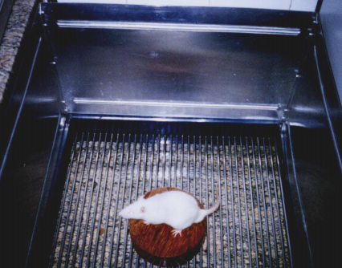
Figura 36: Esquiva inibitória
Fonte : Lent, Roberto. Cem bilhões de neurônios. 2. ed. Atheneu.
O modelo de esquiva inibitória é um dos mais utilizados em relação a testes de memória e aprendizado (Izquierdo & Medina, 1997) e consiste em inibir a exploração do ambiente pelo animal através da aplicação de choques elétricos. O equipamento é constituído por uma caixa com 50 cm de comprimento, 25 cm de largura e 25 cm de altura. Parte do chão é formada por barras paralelas de metal (1 mm de diâmetro) espaçadas por 1 cm. Outra parte compreende uma plataforma com 7 cm de largura e 2,5 cm de comprimento colocado junto à parede esquerda do aparelho (Roesler, Quevedo & Schroder, 2003).
Na sessão de treino, o animal é colocado sobre a plataforma e se registra o tempo que o rato leva para descer da plataforma com os quatro membros. Imediatamente após a descida da plataforma, o animal recebe um choque de 0,4 mA durante 2 segundos. Vinte e quatro horas após a sessão de treino, tempo necessário para que ocorra consolidação de memória (aprendizado) pelos ratos (Izquierdo & Graudenz, 1980), realiza-se o teste, onde o animal é novamente colocado na plataforma. O tempo que o animal leva para descer é registrado e comparado com o tempo da sessão treino.

6.5.3 Condicionamento operante ou instrumental
Caracteriza-se pela associação entre um estímulo e uma determinada resposta comportamental. Tipicamente, aprendemos que uma determinada ação que realizamos pode estar associada a uma experiência positiva (um reforço ou recompensa), ou então a uma experiência negativa (uma punição). O resultado é que realizaremos mais vezes a ação reforçada, e menos vezes a ação punida. Assim podemos ainda produzir uma ação para evitar a punição.

6.5.4 Modulação
Todas as funções do sistema nervoso podem ser moduladas. Isso significa que o seu funcionamento pode ser ativado ou desativado, acelerado ou desacelerado, fortalecido ou enfraquecido segundo as necessidades de cada momento.
Também a memória pode ser modulada, isto é, pode ser “fortalecida" ou "enfraquecida" por situações que dão contorno aos eventos.
Guardamos com mais facilidade fatos de nossa vida que têm um forte componente emocional, positivo ou negativo: a morte de um ente querido, o nascimento de um filho, um evento trágico, o primeiro beijo, etc.
A emoção é importante, mas não é o único, o estado de alerta e a atenção atuam sobre ela, lembramos mais facilmente de outras coisas quando a sonolência passa, e ainda mais quando concentramos a atenção em alguma coisa importante.
Os primeiros indícios experimentais da existência de sistemas moduladores de memória surgiram da percepção de que a taxa de aprendizagem dos animais pode ser modificada após o treino de uma tarefa e essa alteração da taxa de aprendizagem significa modular o processo de consolidação da informação, isto é, torna-lo mais fraco ou mais forte.
Uma modulação artificial pode ser exercida por intervenções como a estimulação elétrica de certas regiões neurais e a administração local de drogas.

6.6 Comunicação
Conforme Norvig, a comunicação é a troca intencional de informações provocada pela produção e percepção de sinais extraídos de um sistema compartilhado de sinais convencionais.
De acordo com Roberto Lent, a comunicação não é uma vantagem exclusiva da natureza humana, muitos outros animais se comunicam, a diferença é que nos seres humanos esta capacidade de comunicação se desenvolveu inigualavelmente.
De acordo com Norvig criando um complexo sistema de mensagens estruturadas conhecido como linguagem, a maioria dos animais utilizam sinais para representar mensagens importantes. Mensagens como: 'Comida aqui.', 'Predador por perto.', 'Vamos acasalar.', são comuns no mundo animal.
De acordo com Lent, a comunicação entre os animais dentre todos os outros objetivos tem como o mais importante a reprodução. Machos e fêmeas de mesma espécie devem ser capazes de reconhecer-se e sinalizar mutuamente sua disposição para o ato reprodutor e para isso, desenvolvem sistemas de sinais que podem ser muito simples, como exalar uma substância que impressione o olfato do parceiro ou da parceira, ou até muito complexos como uma dança com diferentes movimentos em sequência. Outros sinais são destinados a emitir avisos sobre presas ou predadores, sobre uma iminência de uma agressão, limites de territórios privativos e outros eventos importantes. Os sons dos grilos, a luz dos vagalumes, os feromônios dos insetos, canto dos pássaros, gritos dos macacos, cumprem o papel da comunicação entre os animais. Devido a evolução, a comunicação animal evoluiu deixando de ser apenas para fins reprodutivos, para assumir outras funções ligadas à sobrevivência do indivíduo.
Em alguns casos essas sinalizações se tornam bem complexas como, por exemplo, é a dança em forma de '8' das abelhas que indica a posição de objetos distantes. Ao longo do percurso em '8' a abelha realiza movimentos que indicam a direção e a distância de uma nova fonte de alimento, um possível local para uma nova colmeia, etc. Os macacos possuem um som para cada diferente predador.
Outro exemplo seriam os pássaros canoros, que na tenra infância possuem cantos relativamente simples, e no decorrer da infância aprendem formas mais complexas, ouvindo os adultos de sua espécie.
Este tipo de aprendizagem de comunicação sonora é um traço bem raro no reino animal, ficando apenas reservados a humanos, golfinhos, baleias, alguns morcegos, pássaros canoros, papagaios, periquitos e beija flores.

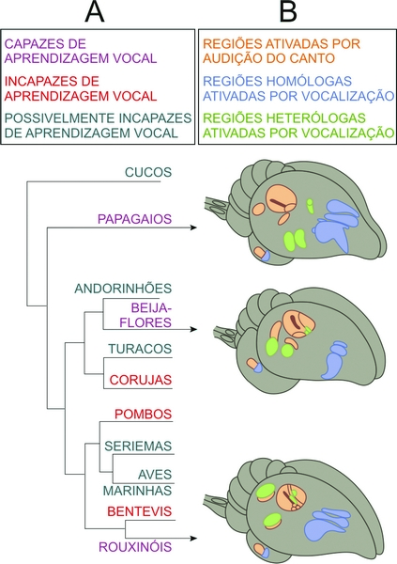
Figura 37: Aprendizagem de comunicação sonora
Fonte : Lent, Roberto. Cem bilhões de neurônios. 2. ed. Atheneu.

Acima é mostrada a evolução do processamento cerebral da vocalização das aves na forma de uma árvore ramificada as cores das letras correspondem aos quadros acima. As primeiras aves se tornaram capazes de aprendizagem vocal são os papagaios, enquanto as mais recentes são os rouxinóis. Em B, são mostrados os encéfalos das aves capazes de aprendizagem vocal (as com o nome em roxo, conforme as setas, e mostra-se conforme a legenda a regiões ativadas de acordo com a atividade comunicativa).

Através de experimentos com macacos constatou-se que alguns tipos de macacos eram capazes de aprender a utilizar sinais simbólicos como seus parentes humanos, mas nunca ultrapassam o nível de comunicação de uma criança de poucos anos de idade.
De acordo com Roberto Lent, a linguagem nos seres humanos que surge logo nos primeiros meses de vida é uma função cerebral assimétrica. Um dos hemisférios cerebrais (geralmente o esquerdo) assume a especialidade funcional da linguagem recebendo apenas alguma ajuda do outro hemisfério.

Conforme Norvig, a comunicação ocorre devido a maior facilidade que um agente inteligente pode realizar determinadas tarefas em conjunto com outros. Um exemplo seria a exploração coletiva do mundo onde ocorre os seguintes aspectos da comunicação:
Consultar: sobre aspectos particulares do mundo, normalmente elaborando perguntas. Exemplo: - Você já ouviu isso em algum lugar?
Informar: uns aos outros sobre o mundo. Isso é feito por meio de declarações. Exemplo: - Existe ouro aqui.
Solicitar: a outros agentes que executem ações. Exemplo: Ajude-me a transportar o ouro.
Confirmar Solicitações: Tudo bem.
Prometer ou comprometer-se: com um plano. Exemplo: - Eu vou pegar um pote e vou enchê-lo de ouro.
A comunicação altera o estado mental e por vezes as ações futuras de outros agentes inteligentes.
A tarefa do agente de comunicação é decidir quando um ato de comunicação será necessário.
O ato de compreender envolve receber um conjunto de entradas ambíguas, e a partir delas, emitir um conjunto de saídas até decidir sobre que estado de mundo essas entradas poderiam ter criado.
De acordo com Lent, as modalidades de linguagem envolvem sistemas pareados de expressão e compreensão. Assim, quando a expressão é oral ou vocal (modalidade chamada de fala) a compreensão ocorre principalmente pelo sistema auditivo, quando a comunicação é gestual, a compreensão é realizada pelo sistema visual e quando a comunicação é por leitura que é a modalidade de interesse para esta monografia, o sistema de compreensão é o visual.
A análise sintática formal normalmente aprendida na escola é assimilada muito antes intuitivamente, passando a ser uma rotina dos sistemas linguísticos operados pelo cérebro.
Quando analisamos 'O gato preto deitou no tapete', não precisamos saber sobre a transitividades dos verbos, ou o que é sujeito para sabermos que quem deitou foi o gato e ele o fez encima de um tapete, até mesmo uma criança de poucos anos de idade é capaz de entender esta frase.
Para compreender a diferença entre frases como 'ivo viu o vovô' ou 'vovô viu o ivo' empregamos um tipo de elaboração mental que confere (ou identifica) o significado dos símbolos linguísticos. Trata-se da análise semântica. Utilizamos nosso 'dicionário interno', para saber que vovô é o pai de nosso pai, que ele tem olhos capazes de ver, e que com eles viu outro personagem cujo nome é ivo. A semântica é a relação das palavras e frases de uma língua com seus significados.
O trabalho de psicolinguística de Noam Chomsky, levou a conclusão que embora existam muitas línguas, a linguagem humana é universal, isto é, existem características universais comuns a todos os idiomas, que seriam derivadas da capacidade biológica inata do ser humano.
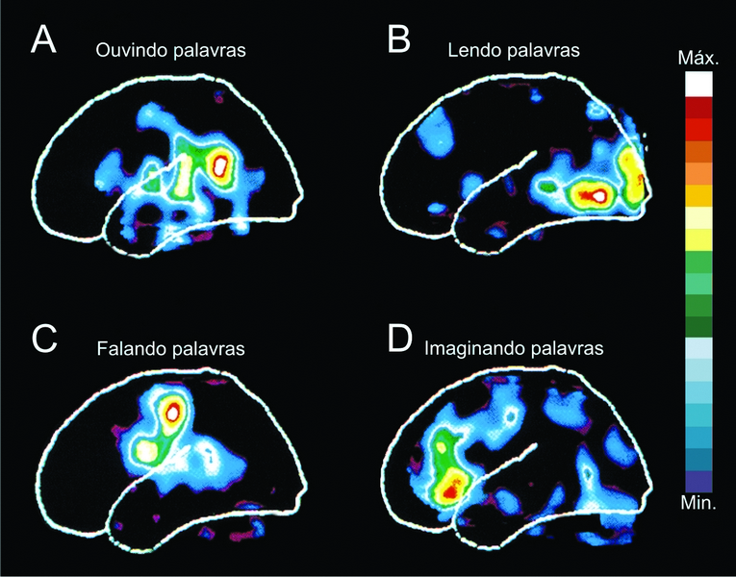
Figura 38: Área cerebral envolvidas com a linguagem
Fonte : Lent, Roberto. Cem bilhões de neurônios. 2. ed. Atheneu.

Acima uma imagem demonstrando o emprego de modernas técnicas de imagens, para localizar as áreas cerebrais envolvidas com a linguagem. A imagem aqui se trata de tomografias, que indicam o aumento da atividade neural quando um indivíduo executa as tarefas descritas acima a cada esquema do cérebro de (A a D), a direita a escala indicando os níveis de atividades codificados pelas cores: máx.=máxima atividade neuronal; min= mínima atividade neuronal.

6.6.1 A busca dos significados
Tomando como exemplo um dos modos de comunicação, a fala, de acordo com Lent, os psicolinguístas consideram que existem dicionários internos, chamados léxicons mentais, onde estão arquivados os vários elementos da linguagem. Tomando como exemplo a fala, o indivíduo consulta este léxicon em busca de informações semânticas, sintáticas e fonológicas necessárias a expressão verbal de seus pensamentos. Alguns propõem que só um léxicon que reuniria todas as informações, mas há evidências de que existem diferentes léxicons, de acordo com o tipo de informação que armazenam: as informações semânticas seriam arquivadas em um conjunto de regiões cerebrais, as sintáticas em outro diferente, e as fonológicas, em outro conjunto.
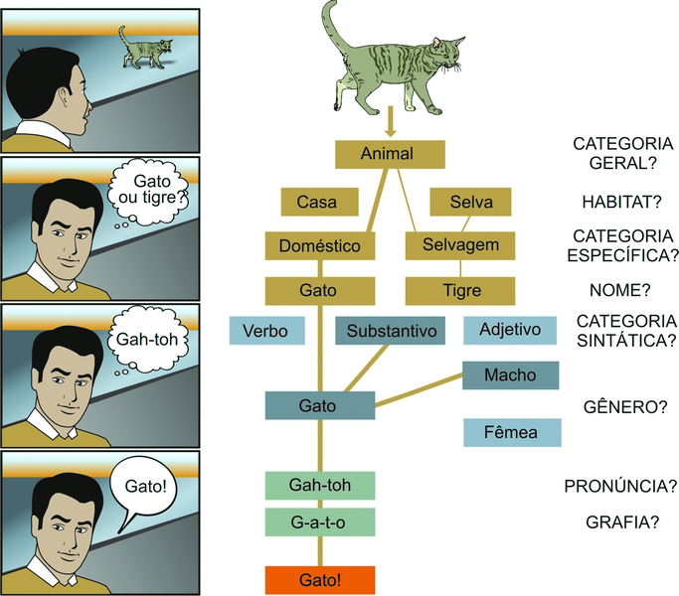
Figura 39: Processo mental
Fonte : Lent, Roberto. Cem bilhões de neurônios. 2. ed. Atheneu.

Muitos processos mentais antecedem o ato de falar. No exemplo, o indivíduo visualiza um “objeto” à distância (o gato), e para chegar a pronunciar o seu nome precisa identificar a que categoria perceptual ele pertence, bem como encontrar as categorias linguísticas apropriadas, antes de emitir os sons correspondentes.

Lent afirma que o mecanismo cerebral de consulta ao léxicon semântico é altamente eficiente, permitem o reconhecimento e a produção de até cerca de 3 palavras por segundo, considerando que o esse dicionário mental de um adulto possa constar cerca de 50 mil palavras e expressões idiomáticas.
Entre os neurolinguistas, tem como hipótese bem aceita a proposição de que o léxicon esteja organizado segundo redes semânticas, isto é, de acordo com categorias de significado semelhante. Quando esquecemos uma palavra por exemplo 'caminhão' nos lembramos de mais facilmente de 'carro', semanticamente mais próxima do que 'cereja', que nada tem haver com 'caminhão'.

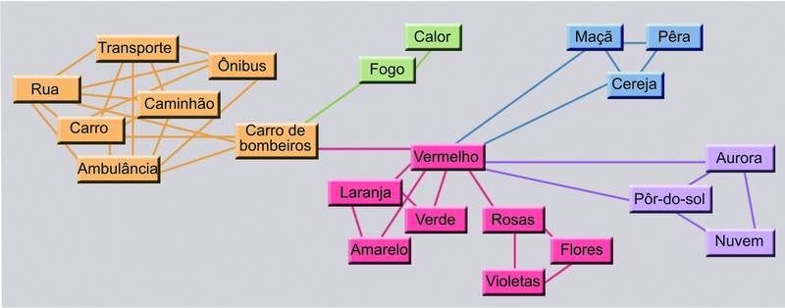
Figura 40: Redes semânticas
Fonte : Lent, Roberto. Cem bilhões de neurônios. 2. ed. Atheneu.

As redes semânticas (em cores diferentes) reúnem palavras que significam objetos ou conceitos semelhantes.

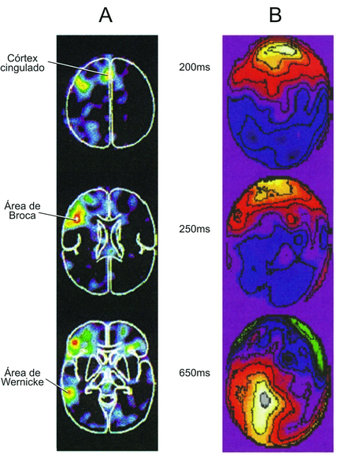
Figura 41: Tomografia do cérebro
Fonte : Lent, Roberto. Cem bilhões de neurônios. 2. ed. Atheneu.

A combinação de técnicas de imagem funcional (A) com o registro de potenciais relacionados com eventos (B) permitiu revelar a sequência de ativação das diversas áreas envolvidas na leitura. Em A, a tomografia por emissão de pósitrons mostra as regiões ativadas (em três planos horizontais) quando um indivíduo lê uma palavra (p. ex., sabão) e fala a sua utilidade (p. ex., lavar). Em B, o registro dos potenciais é representado topograficamente sobre o crânio, e sua amplitude é codificada por cores como na Figura 19.1. Conclui-se que o córtex cingulado é ativado primeiro (a 200 ms), depois é ativada a área de Broca (a 250 ms) e finalmente a área de Wernicke (650 ms).

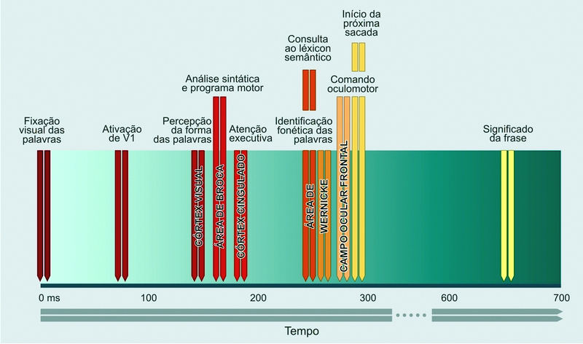
Figura 42: Etapas processamento da leitura
Fonte : Lent, Roberto. Cem bilhões de neurônios. 2. ed. Atheneu.

Associando imagens funcionais com potenciais do EEG foi possível criar um modelo da sequência temporal e da localização cerebral das etapas de processamento da leitura.

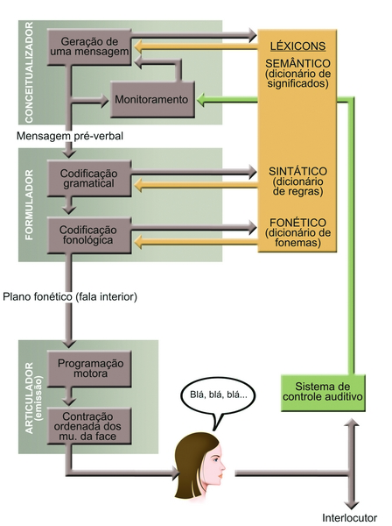
Figura 43: Etapas elaboração da fala
Fonte : Lent, Roberto. Cem bilhões de neurônios. 2. ed. Atheneu.
Os psicolinguistas consideram que a mente possui um sistema conceitualizador, outro que é formulador e um terceiro, articulador. Cada um deles seria responsável por uma ou mais etapas de elaboração da fala, incluindo a consulta aos léxicons correspondentes. A tarefa dos neurolinguistas é encontrar os correlatos neuroanatômicos e fisiológicos para esses sistemas.

Concluindo este capítulo, podemos perceber que a língua se organiza de maneira semântica constituindo o léxicon cerebral. Para o projeto, algo bem relacionado são os tesauros, que são dicionários organizados semanticamente onde ao invés de um simples dicionário, se apresenta palavras com ideias próximas a outras. Lembrando que semanticamente, os conceitos são lembrados de acordo com a proximidade das palavras como por exemplo, entre as palavras carro e caminhão.

Cabe notar que a relação entre as palavras carro e caminhão acontece devido a uma abstração do seu conceito, uma generalização entre as duas que é representada na palavra automóvel. Em Ciências da computação o estruturamento de dados correlatos e possibilitadores deste tipo de inferência seriam as ontologias, pois a mesma trata da classificação recursiva de conceitos e suas relações entre eles. Um tesauro seria uma quase ontologia porém as relações são iguais sem a noção de classificação, como ocorre na ontologia.

De acordo com o lido no capítulo a emoção, é um importante fator na percepção de eventos, a emoção atribuí importância aos eventos e permite que mais detalhes de um evento sejam armazenados por mais tempo, e ainda permitindo que detalhes dos eventos, sejam usados como gatilhos, permitindo o planejamento da atitude mais adequada. É possível inferir diretamente que uma notícia se torna mais importante a medida que demanda maior teor emocional, como o que é proporcionado por exemplo pela sensação de risco.

No tópico que tange a comunicação é mostrado que ao não saber de algo importante o agente inteligente realizará uma consulta. No caso deste trabalho esta consulta é realizada ao noticiário, onde o investidor receberá informações que permitam decidir sobre quando investir ou desfizer um investimento.
A consulta implica na admissão da possibilidade de não possuir determinada informação que se julga necessária, implica também no fato de que ao consultar se está elegendo a fonte da informação como confiável, e detentora de maior saber do que aquele que faz a consulta sobre a informação que está sendo buscada.
De acordo com o apresentado sobre o mecanismo de comunicação, os agentes inteligentes comunicam entre si para obter informações importantes para atingir seus objetivos. Se imaginarmos que um agente inteligente não é totalmente confiável, ao obtermos a mesma conclusão a partir da informação de dois agentes inteligentes a informação se tornará mais confiável, e quanto mais agentes inteligentes derem informação que levem a mesma conclusão mais confiável está se tornará. No caso real isso confere com a ideia de pressão social, onde a quantidade de pessoas emitindo uma mesma informação errônea leva o indivíduo a duvidar de sua própria conclusão indiscutivelmente correta.

Conforme mostrado no texto onde os conceitos são agrupados por proximidade, isso significa que eventos negativos, ou positivos atrairão com grande probabilidade palavras com ideias em polaridade afins, o que indica que notícias de elevado teor de palavras negativas ganham probabilidade de serem negativas, se elevado teor de palavras positivas ganham probabilidade de ser positivas.
Pode-se inferir ainda que o assunto de um texto estará próximo ou centralizado semanticamente em relação as ideias expostas nas notícias.

No capítulo é demonstrado que para uma pessoa normal apenas partes relevantes de um evento é adquirido pelo cérebro, não sendo possível capturar todos os detalhes de um evento, o que indica que a capacidade de compreensão em um determinado momento é limitada.
De acordo com Lent a atenção é o foco da consciência, e que concentra os processos mentais em uma única tarefa principal colocando as demais em segundo plano, sendo que a atenção em processos mentais pode ser chamada também de cognição seletiva, e a atenção sensorial é chamada de percepção seletiva.
Fica claro que a cada momento existe uma atividade principal em que a consciência estará focalizada, a palavra foco delineia um limite para a consciência.
Conforme apresentado, os lexicons, que são palavras e grupos de expressões idiomáticas que se organizam semanticamente no cérebro, sendo que o que utilizamos mais frequentemente se tornam mais fáceis de resgatar e conforme a falta de uso, vai se tornando mais difícil de serem resgatadas, como por trás das palavras se encontram conceitos, por exemplo no caso das palavras 'carro' e 'caminhão' que se aproximam semanticamente devido ao conceito de automóvel.
Os mecanismos de consultas a um dicionário mental de palavras permitem o reconhecimento e produção de até cerca de três palavras por segundo. Ficando claro que a aquisição de informações do dicionário mental é limitada.
Fica fácil com as informações acima perceber que:
1 existe uma rede semântica, onde o léxicon se organiza pelos conceitos;
2 existe um foco da consciência, limitando o que pode ser processado em primeiro plano;
3 existe um limite para aquisição de eventos externos o que nos leva a representar apenas detalhes relevantes de um evento;
4 existe um limite para a aquisição de conceitos internos.
Onde podemos inferir que necessariamente existe uma otimização para a compreensão de eventos.
Fica fácil entender que o cérebro usa a aquisição de eventos externos para construir uma representação do mundo, para entendê-lo a atribuir significado e integrá-lo ao conjunto de conceitos existentes, utilizará para isso resgate de conceitos internos através de uma rede semântica, e para que isso tudo ocorra deverá existir a focalização da consciência que é limitada.
Exemplos como da facilidade da lembrança da palavra 'carro' pela palavra 'caminhão', indicam que os conceitos próximos a uma palavra analisada no foco da atenção, são aproximados a consciência se tornando mais rápidos de serem resgatados. Ficando fácil perceber que existe uma navegação nesta rede semântica, conforme se navega, os conceitos próximos, se aproximam da consciência facilitando seu resgate.
Interessante que não são apenas com palavras que acontece esse fenômeno, também com assuntos, onde outros assuntos podem vir à tona despertados por detalhes dos primeiros assuntos, um exemplo simples são aquelas rodas de conversas, onde se começa com determinado assunto, e uma palavra importante em outro assunto desperta a lembrança de outro assunto, e assim vai acontecendo uma sequência de assuntos e uma espécie de navegação de um assunto para o outro. Podemos imaginar que esta palavra é marcante no assunto que veio átona, de forma que se torna uma espécie de ancora para o assunto. Podemos inferir então dado que existindo uma navegação semântica, um assunto pode migrar para o outro também de acordo com a existência de uma palavra conceitualmente próxima de outra que seja âncora para determinado assunto.
Conforme a ideia de que detalhes dentro de um assunto chamam outros assuntos e que de acordo com o apresentado neste capítulo sobre comunicação onde um agente inteligente se comunica com outros para auxiliar no entendimento do mundo exterior, algo fundamental para comunicação é a compreensão que de acordo com o que foi dito neste capítulo envolve receber um conjunto de entradas ambíguas, e a partir delas, emitir um conjunto de saídas até decidir sobre que estado de mundo essas entradas poderiam ter criado. A atenção de um indivíduo estará ocupada com um assunto de acordo com o seu interesse em decidir o estado de mundo que as entradas teriam criado. De acordo com seu interesse o assunto de uma determinada comunicação pode se manter ou ser modificado. Portanto a fixação em determinado 'local' de uma rede de assuntos seria determinado pelo interesse do individuo em decidir o estado de mundo.
Freud teorizava que o pensamento era continuo, há uma causa para cada pensamento, emoção, memória revivida, sentimento ou ação. Isso significa que cada pensamento nosso existe causa, porém conforme este capítulo é necessário que a causa precisa esteja internalizada, pois para causar efeito em nosso pensamento precisa primeiro ser, ou ter passado pelas portas dos nossos sentidos, ou fazer parte de um instinto. Isso implica que no caso de um experimento com ausência de entradas sensoriais, os pensamentos internos levarão a outros indefinidamente, racionais ou não.
Considerando como apresentado na seção aprendizado, que mostra envolver ligações entre eventos e planejamentos do indivíduo para tratar o evento, nomeando esta ligação como âncora para um determinado planejamento, significa que ao ocorrer a âncora, o indivíduo se aproxima de uma quantidade de conceitos envolvidos com a atitude a tomar e temporalmente dos conceitos em que ele estava navegando anteriormente, criando a possibilidade de ele criar novos conceitos a partir do processamento dos conceitos próximos, podendo até criar uma nova solução para algo. A navegação por âncora, não deixaria de ser semântica já que por exemplo: o assovio sendo associado a um morcego, aproximamos o conceito do assovio feito de determinada forma ao conceito da possibilidade da proximidade do morcego. Fazendo então uma navegação semântica para os conteúdos haver com a proximidade do morcego.
Isso significa que haverá necessariamente a navegação em significados ou que podemos chamar de navegação semântica no processo consciente, o que mostra também que o pensamento está sempre integrado aos significados atribuídos ao mundo, ou interiores.
Conforme apresentado no conteúdo neurocientífico, a retenção da memória e a percepção dependem em muito de nossa atenção, de nosso interesse no que foi percebido, o esquecimento tem importante papel na prevenção da sobrecarga dos mecanismos de memória. O nosso interesse partirá de fatores já internalizados. Portanto a retenção da memória depende de conteúdos previamente interiorizados, considerando que a navegação mental é semântica, na entrada do novo evento ele afetará a navegação semântica, e a navegação semântica afetará a absorção do conteúdo.
Portanto podemos considerar que a construção do conhecimento, se baseia sempre em conhecimentos anteriores ou por vezes primariamente em instintos que atribuirão significados nos levarão a atribuir importância a detalhes de novos eventos que nos permitirá colocar atenção o suficiente para absorvê-los e armazená-los.
Com essas observações acima podemos inferir também que em uma comunicação direta dentre dois indivíduos, conforme o interesse mútuo na informação haverá uma sincronização dinâmica momento a momento entre a navegação semântica desses dois indivíduos, onde não necessariamente eles atribuirão o mesmo significado ao assunto, dependerá de seus conhecimentos pré-construídos, porém ainda assim fica fácil perceber que a comunicação direta é a forma mais eficiente de transmitir conhecimento.
Ainda podemos inferir que para uma transmissão de conteúdo sem sincronização semântica dinâmica, onde podemos colocar as transmissões a rádio, por televisão, por textos veiculados na Web, textos acadêmicos só manterá a atenção do indivíduo, caso haja facilidade de navegação semântica. Conferindo ao autor do conteúdo uma tarefa de facilitar a compreensão do indivíduo, ou seja, tornar possível que este indivíduo possa sincronizar-se a si mesmo com o conteúdo a ser absorvido.
Essa sincronização semântica pode induzir emoções nos indivíduos participantes da comunicação direta ou despertando as mais diferentes ações a partir disto.
Dado o que foi inferido até agora e a informação do capítulo atual podemos também racionalizar sobre e uma forma de aproximação semântica ser a classificação como por exemplo carro e caminhão se aproximam por serem classificadas com automóvel. Note que nesse caso e em todos os casos de classificação, a palavra classificadora conceitualmente tem a maioria das características importantes em comum entre os objetos classificados, porém se abstém do que torna cada objeto único individual, considerando assim podemos chegar facilmente a uma definição em que os conceitos classificadores são aqueles que contem características semânticas em comum com uma quantidade de objetos, podemos ter agrupadores de classificadores também, por exemplo Renato pertence à classe dos seres humanos, os seres humanos e os animais fazem parte do grupo dos seres vivos e assim por diante. Essa característica em abstração das classificações nos leva a generalização, ou seja a aplicação de mesmas regras a uma quantidade maior de seres do que a quantidade aplicada inicialmente. Um exemplo simples e ilustrativo é ao adquirirmos o seguinte fato.
Apenas humanos são capazes de operar humanos.
Considerando que temos apenas esta informação, podemos inferir que existe a probabilidade distribuída de determinado indivíduo humano ser capaz de operar outro humano.

Por exemplo considerando esta regra podemos aplicar a José operou o Fabio.
Porém daremos como mentira a assertiva Um macaco operou o Fabio, dada a regra anterior.
Humanos é um classificador de uma série de indivíduos e a aplicação do conceito apenas, restringiu a esta classificação. A compreensão da frase se deu por conhecimentos já armazenados anteriormente, pois precisamos saber previamente o significado de cada palavra para poder interpretar a regra eficientemente.
Uma inferência a partir deste parágrafo anterior é que a transmissão de informação de um indivíduo a outro ocorre em pelo menos dois níveis, o sentido literal, onde a informação é aplicada ao objeto individual, e no segundo nível onde a informação é aplicada as classificações do objeto. A segunda não é sempre percebida pelo próprio receptor da informação e pode ser feita de forma automática, por vinculação portanto sem participação consciente explicando a formação de pré-conceitos, onde antes de conhecermos um objeto individual inferimos sobre ele por suas características. Isso pode ser facilmente explorado por emissores de informação. Inclusive é reconhecido na Universidade de Harvard a técnica chamada Engenharia Social, que teria tal objetivo.

7 CONCEITOS DE NEUROECONOMIA
É um ramo da neurociência que brotou de um ramo maior e conhecido chamado de neurociência social, que aborda os processos cerebrais de interação entre animais em sociedade. Lent em sua coluna no cienciahoje.uol.com.br, nos faz uma pergunta: o que faríamos se achasse um envelope na rua com 1000 reais dentro e o nome do proprietário? Alguns procurariam o dono e outros não. Essa decisão é tomada baseada em conflitos entre normas morais que aprendemos na infância, e é resolvida pelo cérebro que tende a nos pressionar a devolver o dinheiro que não é nosso, e ao mesmo tempo na direção de um ganho financeiro que não esperávamos. Poderíamos comprar um novo celular com o dinheiro, ou ficar em paz com a nossa consciência.
Lent cita outro exemplo seria dado no filme 'A escolha de Sofia' onde uma mãe em um campo de concentração nazista era obrigada a decidir qual dos filhos seriam levados ao forno crematório.

Em um momento de decisão, seja ela simples ou complexa, o nosso cérebro julga as variáveis que se opõem geralmente no intuito de maximizar os ganhos e minimizar as perdas.

7.1 A tomada de decisões
Com o intuito de responder quais processos e mecanismos cerebrais que nossa mente é capaz de realizar para resolver uma situação ambígua ou conflitante, os neurocientistas geralmente recorrem a experimentos utilizando jogos onde seus voluntários tem seu funcionamento cerebral monitorado. As imagens obtidas do cérebro destes voluntários durante o experimento permitem avaliar quais regiões entram em atividade quando esses indivíduos elaboram uma decisão sobre um problema. Normalmente esses jogos envolvem ganhos ou perdas monetárias.
Vamos imaginar o problema já apresentado, sobre o dinheiro encontrado na rua. Se eu apertar o botão da esquerda, escolho devolver o dinheiro, se o botão da direita, escolho ficar com ele. Isso é avaliado enquanto o paciente está dentro de uma máquina de ressonância magnética e, durante esse tempo, a atividade do cérebro é registrada, comparada matematicamente e as regiões mais ativas durante a tomada de decisão são codificadas em cores.
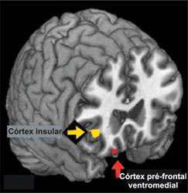
Figura 44: Córtex pré-frontal 1
Fonte : Lent, Roberto. Cem bilhões de neurônios. 2. ed. Atheneu.
A atividade dos neurônios do córtex pré-frontal ventromedial aumenta quando o indivíduo escolhe uma opção que maximiza o seu ganho (opção de risco), em um jogo de tomada de decisões. Já a atividade no córtex insular aumenta quando a opção é minimizar as perdas (opção segura). Modificado de Venkatraman e colaboradores (2009).
A figura acima mostra que a região do córtex cerebral chamada ínsula se torna mais ativa quando a escolha é cautelosa e segura; outra região do córtex, chamada área pré-frontal ventromedial, prediz escolhas arriscadas.
Conforme Lent, estes testes são bastante elaborados, com estritas situações de controle que permitam focalizar exclusivamente o problema proposto, para que o problema não seja contaminado com elaborações mentais indesejadas. Tipicamente os jogos utilizados pelos neurocientistas envolvem apenas duas opções contrárias: uma arriscada, mas de valor maior, e outra, mais segura, mas de menor valor. Se escolhida a primeira opção o indivíduo está optando por maximizar seus ganhos, na segunda escolha o indivíduo é mais cauteloso e prefere minimizar as perdas, tomando uma opção mais segura.

Muitas decisões que precisamos tomar na vida envolvem cenários complicados, e com muitas variáveis como será visto abaixo.

7.2 Escolhas complexas
Um grupo da Universidade Duke, nos Estados unidos, encabeçado por Vinod Venkatraman e Scott Huettel publicou um artigo na revista Neuron abordando a questão das escolhas complexas, trazendo novidades. O grupo percebeu que devido a complicação computacional para o cérebro de enfrentar situações decisórias multivariáveis seria possível supor que o cérebro possuísse mecanismos "simplificadores" que facilitassem a tomada de decisão. o objetivo do grupo americano era avaliar se diferentes estratégias na resolução de um problema se tratavam de diferenças de personalidade e se envolveriam regiões cerebrais distintas propondo para isso o seguinte jogo para captar essas características que possui cinco resultados possíveis: Dois de ganho monetário, dois de perda e um neutro onde nem ganhavam nem perdiam, respectivamente os resultados de ganho monetário como primeira estratégia, os dois de perda como segunda estratégia e o neutro como terceira estratégia, nas duas últimas estratégias o voluntário recebia um valor de bônus.
Na primeira estratégia os voluntários limitavam seu ganho máximo poderiam limitar a 80 dólares com maior risco ou a 50 dólares com menor risco. Nesta estratégia, o indivíduo jogava para ganhar mais dinheiro
Na segunda limitavam sua perda máxima a 30 dólares ou a 60 dólares porém com o abrandamento da perda caso aconteça. Nesta estratégia, tentava perder o menor valor possível
Na terceira estratégia escolhiam uma estratégia neutra onde nem ganhavam nem perdiam, mas tinham uma probabilidade de ganhar um bônus. Nesta estratégia visava a garantir a probabilidade de ganhar, mesmo para um pequeno valor.
A decisão envolvia pelo menos as seguintes estratégias: maximização do ganho (apostar no valor máximo), minimização das perdas (apostar no valor de perda máxima reduzida), e maximização da probabilidade de ganhar (apostar no ganho zero com acréscimo).
Confrontado com a possibilidade de ganhos e perdas de diferentes valores, algumas pessoas poderiam adotar uma estratégia simplificadora, a fim de enfatizar a probabilidade de ganhar, seja qual fosse o valor.
O jogo era aplicado dentro de uma poderosa máquina de ressonância magnética e, assim, era possível detectar quais regiões estavam mais ativas durante o processo decisório. O jogo foi proposto a voluntários da própria universidade.

7.3 Diferenças de personalidade
Os resultados mostraram diferenças de “personalidade” no modo de decidir: a maioria das pessoas utiliza a estratégia cautelosa e prefere ganhar qualquer coisa a tentar ganhar o máximo ou mesmo perder o mínimo. Na interpretação dos autores do trabalho, isso representaria uma simplificação do processo mental de tomada de decisões quando o problema é complexo e multivariado, facilitando as coisas para o cérebro.
Eles também observaram que diferentes regiões cerebrais entravam em ação. Nesse caso: a área pré-frontal dorsolateral e a área parietal posterior. A primeira acionava o mecanismo de risco: ganhar o máximo ou perder o mínimo. A segunda acionava o mecanismo cauteloso e simplificador: ganhar o possível. A região que decidia qual estratégia seguir era um ponto específico do córtex pré-frontal.
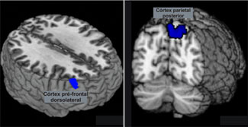
Figura 45: Córtex pré-frontal 2
Fonte : Lent, Roberto. Cem bilhões de neurônios. 2. ed. Atheneu.

A estratégia cautelosa e simplificadora de tomar decisões envolve duas áreas cerebrais diferentes. Modificado de Venkatraman e colaboradores (2009).
Quando você consegue o seu objetivo seu sistema nervoso recompensa e o prazer explode em atividade neural, produzindo felicidade o que também foi verificado pelo grupo da Universidade Duke, e se você perde, sente infelicidade, estresse, aborrecimento etc. Portanto toda decisão envolve uma emoção.

7.4 Bases neuronais das decisões quase racionais
Segundo Daeyeol Lee, (LEE, 2006), As teorias econômicas mais comuns concebem o homem econômico, que seria tomaria sua decisão através da maximização da utilidade, porém na realidade as pessoas tendem a tomar uma decisão aproximando a decisão ótima através da coleção de rotinas heurísticas.
Muitas dessas emoções são dirigidas por processos emocionais e outras são ajustadas interativamente através da experiência.
Adicionalmente rotinas especializadas na tomada de decisão social, como a inferência sobre o estado mental de outros tomadores de decisão.
Podem compartilhar suas origens e mecanismos neuronais com a habilidade de simular ou imaginar resultados esperados de ações alternativas que cada ínvido pode tomar.
Recentes descobertas ocorreram da colaboração através da economia, psicologia e neurociência sobre como múltiplos elementos da tomada de decisão interagem no cérebro.

As características da tomada de decisão se destacam, em todos os ramos da ciência comportamental e social que procuram identificar as leis básicas do comportamento humano e fenômeno social.
Através da tomada de decisão tem sido estudado tradicionalmente, como a economia, ecologia comportamental, psicologia e neurociência

O autor explica que as tomadas de decisões aparentemente racionais pode m muitas vezes resultar de heurísticas limitadamente racionais, ou heurísticas quase racionais, especialmente em ambientes sociais.
As teorias baseadas em suposições de racionalidade tendem a fornecer uma descrição normativa na escolha de comportamentos. Porém as heurísticas são muitas vezes influenciadas por emoções e dinâmicas de aprendizagem.

7.5 A codificação neural de utilidades e funções de valor
Em economia a utilidade tem pelo menos dois significados diferentes.
Utilidade experiência é o prazer subjetivo de um estímulo específico ou do evento que resultou de uma determinada ação. Por outro lado, utilidade da decisão se refere a uma estimativa de experiência utilitária que podem ser avaliadas durante o processo de decisão, similar às funções de valor em reforço de aprendizagem.
Muitos estudos examinaram como a atividade neural é afetada pela intensidade do estímulo afetivo ou pela quantidade de recompensa monetária.
Estes estudos descobriram que os sinais relacionados com uma futura recompensa são amplamente representados em uma rede de áreas corticais e subcorticais, incluindo o córtex orbito frontal e córtex cingulado anterior.

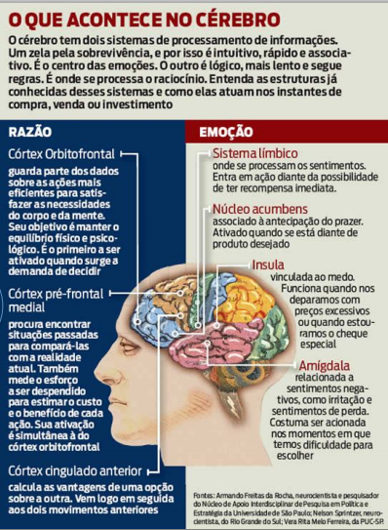
Figura 46: Razão e emoção
Fonte : Lent, Roberto. Cem bilhões de neurônios. 2. ed. Atheneu.

Áreas cerebrais com alta probabilidade de uso na tomada de decisão, estas áreas cerebrais podem estar envolvidas na computação, ou representando utilitariamente a decisão, porque eles também são ativados de acordo com os resultados esperados, quando os indivíduos escolhem entre várias alternativas os sinais relacionados com a utilidade experiência também são encontrados numa rede distribuída de áreas do cérebro.

7.6 O papel da emoção na tomada de decisão
Na teoria da utilidade esperada, um tomador de decisão seleciona uma ação por meio da maximização da soma de utilidades para vários resultados ponderados pelas suas probabilidades.

Infelizmente, esta teoria é simplista demais para explicar o padrão de escolha comportamento das pessoas exibem, economistas e psicólogos há muito tempo reconheceram que existem uma variedade de fatores contextuais que influenciam a utilidade de um estímulo físico, E que as emoções desempenham um importante papel na tomada de decisão. Assim, diferentes teorias têm incorporado o contexto e fatores emocionais.

Emoções como a alegria e a decepção surgem a partir do raciocínio contra factual quando o resultado obtido é melhor ou pior do que o esperado.

7.7 Tomada de decisão social
A natureza das mudanças na tomada de decisão muda quando as pessoas começam a interagir em um ambiente social, fazendo com que o resultado de uma decisão também seja dependente da decisão de outros.
As investigações neurobiológicas têm abordado muitos aspectos da cognição social e processos emocionais associados.
Alguns resultados importantes têm sido obtidos com uso da teoria dos jogos. A teoria dos jogos fornece uma útil ferramenta para estudar as bases neuronais da tomada de decisão já que ela produz um padrão rico de comportamento de escolha com um conjunto relativamente simples de regras. Abaixo segue alguns jogos utilizados em estudos recentes de neuroeconomia.
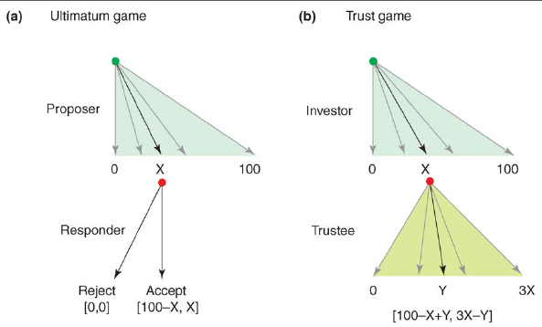
Figura 47: Jogos para estudo de neuroeconomia

Em (a) temos um jogo de ultimato e em (b) um jogo de confiança.
No jogo de ultimato aquele que propõe o jogo, divide uma determinada quantia em dinheiro (US$ 100 em presente por exemplo) e oferece US$ X para o participante, o participante então pode rejeitar a oferta, não deixando nada para algum outro jogador ou aceita a oferta. O equilíbrio de Nash para o proponente é oferecer o mínimo possível, e para o participante aceitar alguma oferta
No jogo da confiança o investidor divide uma soma em dinheiro ($100) para investir $X para o administrador. O dinheiro investido é imediatamente triplicado. O administrador então retorna uma porção deste dinheiro ($Y) e mantém consigo uma parte deste montante. O equilíbrio de Nash para o administrador é investir nada e para o investidor retornar nada. O primeiro e o segundo número nas chaves na base de cada figura mostram os pagamentos para os primeiros e segundos jogadores: primeiros (Proponente, investidor) segundo (Respondedor, Administrador)

Outros jogos de tomada de decisão são:
Lados da moeda correspondente
Cada jogador escolhe entre duas alternativas, cara ou coroa de uma moeda. Um jogador, chamado de combinador, ganha-se duas jogadas dão a mesma escolha neste momento, e outros jogadores, chamados de não combinadores ganham caso ele este jogador não conseguir combinar. Considerando que o pagamento é o mesmo para as duas escolhas, o equilíbrio de Nash para este jogo é selecionar entre as duas alternativas com probabilidades iguais.

Dilema do prisioneiro
Neste jogo cada jogador, pode não cooperar (D) ou cooperar (C) resultados para D e C para um dado jogador são P e Q quando outros jogadores escolhem D, e R e S se outros jogadores escolhem C, sendo R>S>P>Q então neste caso o equilíbrio de Nash é a não cooperação mutua, mas isso é pior para os dois jogadores.

A teoria dos jogos, caracteriza problemas de interação social através de uma matriz de resultados para múltiplos tomadores de decisão (jogadores) e uma série de ações possíveis para cada jogador. Similar aos estudos envolvendo utilidade esperada, estudos empíricos tem demonstrado frequentemente que raramente pessoas jogam conforme as estratégias de equilíbrio como o equilíbrio de Nash. Estudos comportamentais e neurobiológicos da tomada de decisão social são candidatos a elucidar a natureza de tais discrepâncias.
Em vários estudos foi verificado que as áreas do cérebro envolvidas no processamento de sinais de recompensa, durante a tomada de decisão individual também desempenham importantes papéis durante jogos experimentais e outros tipos de interações sociais. Alterações na intensidade ou o tempo destes sinais podem fornecer pistas importantes sobre como estas regiões do cérebro funcionam durante as tomadas de decisões sociais.
Por exemplo o núcleo causado muda a ativação de acordo com o erro de predição de recompensa em tarefas estocásticas de tomada de decisão e altera o tempo de sua ativação conforme a expectativa de reciprocidade benevolente durante um jogo de confiança. A atividade de algumas áreas corticais frequentemente é reformada durante as interações com parceiros humanos, em comparação com atividade durante interações semelhantes com parceiros simulados por computador.

Psicologia das Massas
Conforme observado em Freud, as massas são um grupo de pessoas que agem em conjunto em torno de um objetivo, e formam um ser provisório dotado de características psicológicas, constituídos por elementos heterogêneos que por um momento se ligaram entre si, assim como a união de células do organismo forma um novo ser com qualidades inteiramente diferentes daquelas células individuais.
Da morfologia das massas, existem diversos tipos de massas bem distintas entre si em sua formação.

Quanto a duração
Há massas que se dissolvem rapidamente como as massas que protestam sobre algo e rapidamente obtém o que desejam, massas de pessoas que se formam em uma arquibancada no momento em que torcem por seu time num jogo de futebol, massas de durações médias como um grupo de trabalhadores que realizam um projeto a tempo determinado, massas de durações maiores como a da revolução francesa, massas extremamente duradouras como as formações religiosas.

Quanto a homogeneidade
As massas podem ser constituídas por indivíduos semelhantes portanto homogêneas ou não ser homogêneas onde suas ocupações, seus caráteres ou suas inteligências são totalmente diferentes e ainda assim se reúnem em uma massa.

Quanto a naturalidade
Existem massas naturais, que os indivíduos não precisam de coação externa para se manterem organizados, e as massas artificiais, que para manter sua coesão requerem coação externa, onde a tentativa de desistência de seguir a massa promove problemas para o desistente, ou depende de condições bem determinadas.

Quanto a simplicidade
Existem as massas primitivas que não tem a menor organização, e as massas com divisões, altamente organizadas.

Quanto à existência ou não de liderança
Um exemplo de massa sem liderança absoluta foram os protestos ocorridos neste ano de 2013 no Brasil, onde o Facebook funcionava como ponto de comunicação da massa. Um exemplo de massa com liderança seria a estrutura empresarial
Para executar passos para alcançar um objetivo a falta de liderança é claramente prejudicial, conforme Freud esta massa é extremamente excitável, impulsiva, impassional, inconstante, indecisa e ao mesmo tempo disposta a ações extremas, contando apenas com os sentimentos mais simples, extraordinariamente sugestionável, violenta em seus juízos, fácil de conduzir, e de comover, desprovida de consciência de si, de respeito por si, e de sentimento de responsabilidade

As ligações emocionais
Em Freud, (FREUD, 2013, 59-79) quanto mais profunda é a ligação emocional entre indivíduos de uma massa mais resistente a desagregação por sentimento individual de risco ela se torna e mais coesa. Freud diz que as ligações emocionais constituem a essência da psique das massas, e que essas ligações estão evidentemente relacionadas à sugestionabilidade, onde o indivíduo renuncia à sua singularidade e se deixa sugestionar pelos outros, Freud cita McDougall dizendo que, sob outras condições os afetos dos seres humanos dificilmente chegam ao nível que podem atingir numa massa, Freud diz em 66 que existe em nós uma tendência que ao perceber um sinal de um estado afetivo em outra pessoa, sucumbir ao mesmo afeto, e que geralmente em uma massa cedemos a essa espécie de contágio. Em 67 afirma que a influência sugestiva da massa nos força a obedecer a tendência imitativa, e a mesma nos induz afeto, afirma que sugestionabilidade é um fato fundamental da vida psíquica humana, e cita Mcdougall onde diz que ele afirma que as massas se distinguem por uma especial sugestionabilidade.
A sugestão é o ato de produzir influência sem fundamentação lógica o suficiente.

Massas não homogêneas, artificiais, com liderança.
Freud mostra que a afetividade entre o líder e a massa é muito importante, a ausência é uma deficiência.

O líder que a massa procura
O líder que a massa procura tem que lhes corresponder por suas qualidades pessoais, ele mesmo tem que estar fascinado por uma fé (ideia) intensa (ou parecer fascinado) para despertar fé na massa, possuir vontade forte, imponente aceita pela massa.
As massas não possuem sede de verdade. Elas exigem ilusões, o irreal sempre tem precedência sobre o real.
Para as massas os líderes ganham importância devido às ideias que eles mesmos estão fortemente convencidos
O líder precisa ter "Prestígio", este depende do sucesso, e se perde devido aos insucessos, sendo que algumas pessoas possuem um prestigio natural, que faz com que tudo lhes obedeça como que sob o efeito de um encanto magnético, e outras podem ter devido ao nome que carregam, pela riqueza, pela reputação, pelas opiniões, pela tradição etc.

Como a massa se relaciona com seus líderes e autoridades
A massa e exige força dos seus heróis, é crédula no que torna autoridade para ela, mas ao mesmo tempo intolerante. A massa apenas se influencia mediocremente pela bondade, o que ela vê como uma forma de fraqueza.
A massa está sujeita ao poder verdadeiramente mágico das palavras que dependendo de sua força pode causar em sua psique as mais fortes tempestades assim como acalmá-las, pronunciadas com devoção diante das massas, imediatamente os rostos se tornam respeitosos e as cabeças.

A massa de investidores
Em Freud, (FREUD, 2013, 47-113) Uma massa de investidores é uma massa artificial, não homogênea, com lideranças, é uma massa por seus membros possuírem vínculos pelo menos indiretos com outros investidores através de líderes de opinião, se ligarem emocionalmente a outros investidores pelo sentimento de risco no tocante a ação esperada ou não esperada deles.
O objetivo da massa de investidores é obter algo emocionalmente positivo, o lucro, é não homogênea por ter investidores com os mais diversos perfis pessoais ou de investimento, é artificial pelo motivo de que sair da massa a qualquer momento, na forma de retirada do capital investido, pode provocar ônus, por tanto exigindo a condição de sair num momento ideal, isso seria uma coação momentânea de continuidade.
Uma massa de investidores contém normalmente líderes de opinião, em vários níveis com vários alcances, com prestígios diversos, por exemplo, um político com prestígio relacionado aos objetivos das massas, um jornal com prestigio, onde os jornalistas são prestigiados pelo nome do jornal, um repórter de prestigio, um membro de alguma entidade com prestigio, assim como seus membros que possuem prestigio ou contam com o prestigio da entidade.
Um líder de opinião pode liderar sub-massas com tamanhos diversos indo de apenas 2 pessoas composta dele mesmo e um liderado apenas, aos milhares de pessoas, ou toda a massa.
Os meios de transmissão de influência podem ser redes sociais, fóruns, emissões de dados oficiais, jornais, etc.
Quanto menor o prestigio, mas a pessoa tenderá apenas a ser influenciada, pela opinião de outros. A massa é extremamente influenciável e crédula; para ela o improvável não existe. Os sentimentos das massas são sempre muito simples e exagerados. Dado isso, notícias negativas ou positivas quanto maior o prestigio do noticiador, mais exagerado será a ação do investidor.
A massa é imediatista, vai ao extremo, a suspeita manifestada se torna em certeza irrefutável, inclinada a todos extremos a massa é excitada por estímulos desmedidos. Quem quiser agir sobre a massa não precisa de ponderação lógica nos seus argumentos, precisando apenas de pintar imagens fortes, exagerar, ou repetir sempre a mesma coisa.
Ao receber uma notícia ruim e forte, ou repetindo a mesma notícia à massa de investidores tende a agir exageradamente, ainda que o problema apontado não vá acontecer imediatamente, levando a retirada considerável de investimento, por exemplo, a massa de investidores é fortemente sujeita a especulação, pois não tem sede de verdade e a irreal influência com quase tanta força quanto o real.
Ele explica a massa mostra traços de debilita mento da capacidade intelectual, de afetividade exagerada, incapacidade de moderação, incapacidade de adiar seus desejos, a tendência de ultrapassar todos os limites na manifestação das emoções e descarregá-las completamente na ação.
Isso acontece porque sentimentos isolados e os atos intelectuais pessoais do indivíduo são fracos demais para fazer valer por conta própria e precisa aguardar pelo reforço mediante a repetição uniforme por parte dos outros.
O que liga os componentes da massa é justamente a crença comum de que podem alcançar um objetivo.
O investidor forex
O objetivo das massas de investidores forex é a variação dos pares de moedas de forma a obter lucro, são várias massas porque cada uma pode separar alguns objetivos possíveis. Quanto à variação do par de moedas, pontos onde ocorre aglomeração de interesses comuns, a especificação do par de moedas atrai a atenção de um grupo de pessoas, que caracterizam no mínimo duas massas já que duas finalidades antagônicas são encontradas nesse grupo de pessoas como a variação positiva ou a variação negativa as duas são capazes de dar lucro, porém ao juntar a especificação do par de moedas com a variação na direção desejada, temos um ponto que converge determinada massa de investidores, por se tornar um objetivo que reunindo um grupo de pessoas promovendo objetivos e sentimentos comuns.
Como demonstrado em outros capítulos, a variação na direção desejada ou ocorrência do indesejado de uma moeda em relação à outra no par de moedas cotado, irá produzir sensações de ganhos ou perdas aos investidores, com isso sentimentos de polaridades positivas ou negativas respectivamente.
Para uma massa de investidores, um medo se torna a certeza de algo ruim e a esperança a certeza de algo positivo.
O que significa que a massa de investidores sempre tenderá a ser intolerante as autoridades que deixam de atender aos seus desejos e aqueles que um dia foram heróis para eles e passaram a demonstrar fraqueza, mas tenderá a buscar um senhor que ainda que os oprima acreditem tornar possível alcançar seus objetivos de melhoras de condições de lucro.
Pág. 65, Em indivíduo numa massa, devido à influência desta, experimenta uma modificação muitas vezes profunda de sua atividade psíquica. Sua afetividade se intensifica extraordinariamente e sua capacidade intelectual é inibida de maneira notável, devido a busca do resultado coletivo o indivíduo suprime seus próprios impulsos, as inibições necessárias, e suas próprias inclinações.
Nos investidores podemos notar pela forte influência dos líderes de opinião, os lideres apresentam o que chamamos de prestígio, que é capaz de produzir sugestão nas massas, produzindo uma tendência imitativa, e de acordo com a estrutura da propagação de informação, uma espécie de contágio de ideias.

Inferências
A teoria das massas não contradiz Kahneman, que analisa o indivíduo investidor, basta lembrar o que foi exposto que uma massa forma um indivíduo provisório com uma psique própria, os fenômenos de massa são capazes de diminuir ainda mais a capacidade intelectual do investidor, inibir suas capacidades de ação, sugestionar atitudes onde ele não sabe a resposta, os vieses são então levados a ser baseados em comportamentos de grupos, o viés da ancoragem, por exemplo, pode levar em conta informações iniciais obtidas de outros participantes da massa que não são diretamente relacionadas à resolução do problema em questão, o viés da representatividade além dos problemas expostos na sessão relacionada a este viés, levará em conta também associações utilizadas por outros componentes da massa para representar inadequadamente um problema. Forma o viés da disponibilidade a memória da massa é mais curta, e as decisões se baseiam apenas em acontecimentos que se consegue resgatar, levando a erros de decisão. O viés da ordenação e estrutura o ser provisório constituído pela massa tem sua capacidade intelectual bastante reduzida, além de conforme Freud, o pensamento da massa ser produzido por associações, sendo extremamente influenciável, portanto frágil a este viés, o viés de julgamento em grupo trata de problemas encontrados justamente pelos fenômenos de massa. O viés do otimismo ilusório atinge as massas mais facilmente por estas serem facilmente sugestionáveis e crédulas, não diferenciarem ilusão da realidade, quanto o viés do julgamento creio afetar mais o único indivíduo do que o ser provisório formado pela massa, já que o efeito de massa tende a produzir um efeito de aumento de confiança, a tendência de sentimento de invulnerabilidade.

8 TEORIA DOS GRAFOS
Em 1736, na cidade Konigsberg na Prússia, surgiu um problema, nesta cidade havia 7 pontes que interligavam 4 lugares distintos e desejava-se saber se era possível construir um caminho único entre estes 4 lugares sem que se tivesse de criar uma nova ponte para os moradores.

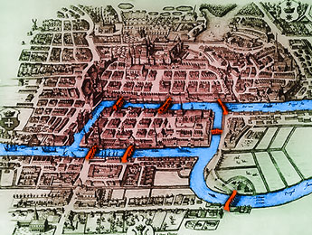
Figura 48: Problema das 7 pontes
Fonte : http://world.mathigon.org/Graph_Theory
Leonard Euler propôs a solução para este problema que terminou por originar a teoria dos grafos.

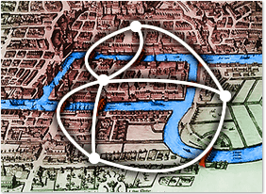
Figura 49: Solução do problema das 7 pontes
Fonte : http://world.mathigon.org/Graph_Theory

Um grafo é composto de Arestas (linhas) e nós (pontos), na imagem acima podemos ver que cada lugar foi representado em um nó, e interconectado através de suas pontes através das arestas.
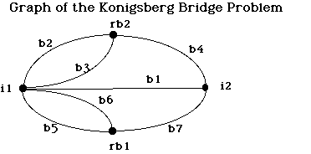
Figura 50: Representação por grafos
Fonte : http://www.cs.trincoll.edu/~ram/cpsc352/notes/search.html

Neste desenho que se trata de uma representação do problema das cidades, podemos ver cada ponto e aresta simbolizada por uma nomeação distinta.
Neste caso os nós (ou vértices) são (i1, rb1, i2, rb2).
As arestas são (b1, b2, b3, b4, b5, b6, b7) que representa cada caminho distinto. Euler demonstrou de forma rigorosa não existir um único caminho por entre os nós do grafo
Com a solução do problema surgiu uma nova área Matemática de muita utilidade para as redes de qualquer tipo demonstrando pequenas alterações na estrutura dos grafos podem causar a emergência de novas propriedades nestas redes.
Outros exemplos de grafos são:

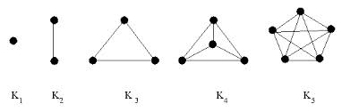
Figura 51: Exemplos de grafos 1
Fonte : http://www.professeurs.polymtl.ca/michel.gagnon/Disciplinas/Bac/Grafos/Intro/intro.html

Qual o número arestas de um grafo com n nós:
Dado que cada interconexão só acontece cada vez é equivalente inicialmente a uma permutação sem repetição já que se trata da ligação vértice a vértice que seria representada por n* (n-1) e pelo simples motivo de que cada par de vértices só é necessário uma conexão, portanto, dado um número de vértices a quantidade máxima de arestas é n* (n-1) /2.

Por exemplo, para um grafo de 5 vértices o máximo de arestas seria (5*4) /2 = 10.

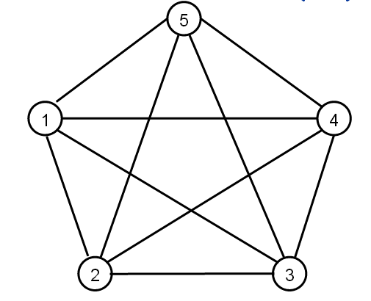
Figura 52: Exemplos de grafos 2
Fonte : http://professor.ufabc.edu.br/~joao.kleinschmidt/aulas/comrede2011/aula_07b_cr.pdf

Uma área de grande interesse é o estudo da formação de redes e a evolução destas na natureza.

8.1 Grafos aleatórios
Segundo Passerino, (Passerino, 2007) os matemáticos húngaros Paul Erdõs e Alfred Rényi importantes representantes desta área propuseram os grafos aleatórios, sugerindo que, muitas redes complexas na natureza poderiam seguir um padrão aleatório de formação.
Se tornando um modelo de referência muitos fenômenos naturais e sociais passaram a ser estudados e analisados a partir deste modelo.

Para tornar fácil compreensão de algumas propriedades vamos imaginar o seguinte grafo:
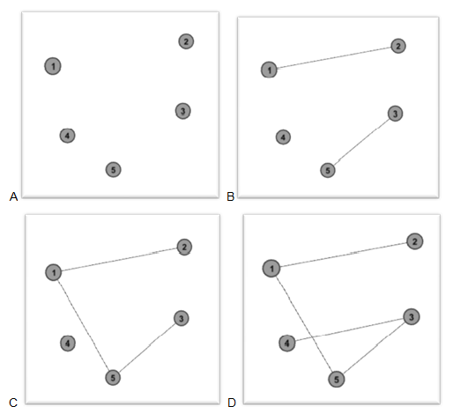
Figura 53: Exemplos de grafos 3
Fonte : Elaborada pelo autor

Inicialmente o grafo se apresenta como em A não havendo arestas conectadas, então conforme se vai adicionando vértices inicialmente se formam sub-grafos isolados como em B então conforme o número de conexões aumenta estes grafos isolados vão sendo interligados, formando grupos cada vez maiores como em C, até chegar ao momento C onde todos os vértices possuem pelo menos uma aresta.
Neste momento o grafo passa a ter as seguintes propriedades:
(n-1)<=N_{a} <=n*(n-1)/2
N_{a} Numero de arestas
E qualquer vértice pode ser alcançado a partir de qualquer outro vértice do grafo, bastando seguir um conjunto de arestas.
No processo de A a D quando a relação N_{a}/ N_{v} Supera 1 o número de nós excluídos no grafo diminui exponencialmente.
N_{v} = número de vértices
Como exemplo, vamos imaginar o seguinte exemplo:
Uma propagação de boato:
Uma festa possuí 100 convidados onde nem todos conhecem uns aos outros assim como na figura abaixo, formando grupos de 2 a 3 pessoas e pelo menos um do grupo de conhecidos conhecem outra pessoa de outro grupo:

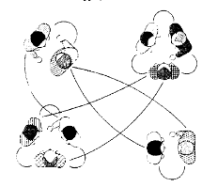
Figura 54: Exemplos de grafos 4
Fonte : http://professor.ufabc.edu.br/~joao.kleinschmidt/aulas/comrede2011/aula_07b_cr.pdf

A questão é quanto tempo levaria para um boato iniciado por uma das pessoas da festa chegar a todos os 99 convidados, dado que a transmissão de informação de um grupo para outra demora cerca de 10 minutos.
O pior caso é em que a pessoa tenha que transmitir a informação pessoalmente uma a uma onde cada grupo contivesse apenas uma pessoa, onde teríamos 99 x 10 minutos 16,5 horas, nesse caso estaríamos considerando que cada grupo teria apenas uma pessoa.
O melhor caso seria se fosse um grande grupo num auditório e a comunicação fosse transmitida por microfone, a informação se propagaria instantaneamente nesse caso um membro que transmite a informação se conecta com todos.
O segundo melhor caso é se estivesse em dois grupos, o primeiro ouviria a informação e 10 minutos depois um do grupo transmitiria a informação para o segundo grupo, portanto seriam 10 minutos para se propagar.
O terceiro melhor caso se tivesse 3 grupos então a informação demoraria 20 minutos como um grupo pode ser formado por 2 ou 3 pessoas vamos contabilizar:
Para 3 pessoas cada grupo, 100/3 = 33,33... arredondando para 33 grupos = 33 minutos para difundir a informação considerando que pessoas do grupo conheçam apenas pessoas de um único outro grupo.
Para 2 pessoas cada grupo, 100/2 = 50... arredondando para 50 grupos = 500 minutos para difundir a informação considerando que pessoas do grupo conheçam apenas pessoas de um único outro grupo.
O caso médio seria (330+500) /2 = 830/2 = 415 minutos ou aproximadamente 7 horas.
Conforme o enunciado pelo menos um do grupo conhece pelo menos uma pessoa de outro grupo, pode acontecer de uma pessoa conhecer pessoas de mais de um grupo, as três ou duas pessoas do grupo conhecerem pessoas de grupos distintos, isso significa que se as três pessoas conhecessem um grupo cada uma, a notícia levaria apenas 10 minutos para ser transmitida para três grupos, essa explicação é verificada no efeito matemático mundo pequeno (Small word) que será explicado mais abaixo.
Poderá ser comprovado com isso que o tempo médio para que todos 99 convidados fiquem sabendo da informação é de apenas 30 minutos.
Estes modelos podem ser usados para representar as relações sociais, reações químicas, metabolismo, propagação de doenças, propagação de vírus etc.
Outros nomes para os grupos citados conforme Celso Niskier (2010, pág. 30) pode ser chamado de cluster, em física "transição de fase" em Sociologia de "comunidade",
Conforme Niskier a emergência (o emergir) de uma nova propriedade na rede a partir da interação entre seus múltiplos componentes uma característica fundamental de diversos sistemas complexos existentes na natureza.

8.1.1 Mundo Pequeno
Uma das principais propriedades gerais das redes aleatórias é conhecida como "Mundo Pequeno", onde algo propagável rapidamente se propaga por toda rede.
O efeito Mundo Pequeno foi estudado e verificado em numerosas redes.
Seja dij a distância (menor caminho) entre os vértices i e j, e (n x (n-1) /2) o número total de arestas (máximo de todas as combinações) do Grafo definindo L como a distância média entre todos os pares de vértices de um Grafo (direcionado ou não), temos:

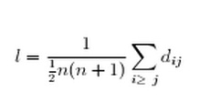

Quadro 11: Tabela redes aleatórias
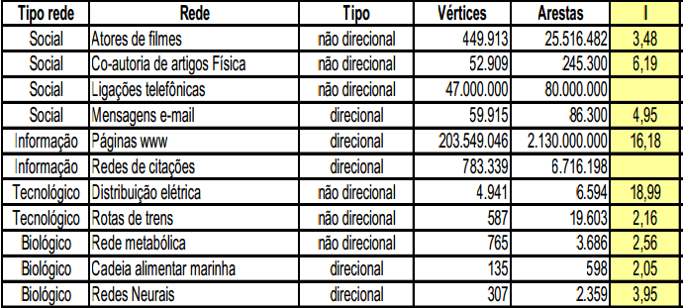
Fonte: http://professor.ufabc.edu.br/~joao.kleinschmidt/aulas/comrede2011/aula_07b_cr.pdf

Isso acontece pelo seguinte motivo que podemos identificar visualmente:
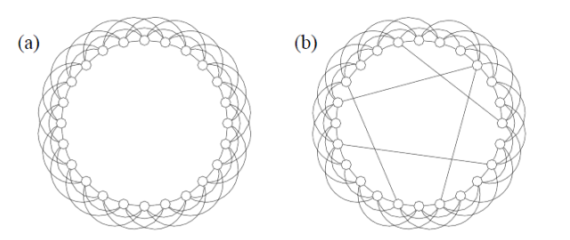
Figura 55: Exemplos de grafos 5
Fonte : http://professor.ufabc.edu.br/~joao.kleinschmidt/aulas/comrede2011/aula_07b_cr.pdf

Pensando como se cada nodo fosse uma pessoa em 'a' seria o caso em que pessoas só conhecem outras próximas, no caso de 'a' cada pessoa só conheceria as 6 pessoas mais próximas o que faria que uma informação demorasse muito mais para cobrir a rede inteira, sendo que em b é o caso em que se admitirmos que algumas dessas pessoas tivesse ligação com outras de distantes pontos da rede, a informação nesse caso chegará mais rápido a todos os nós como demonstrado:

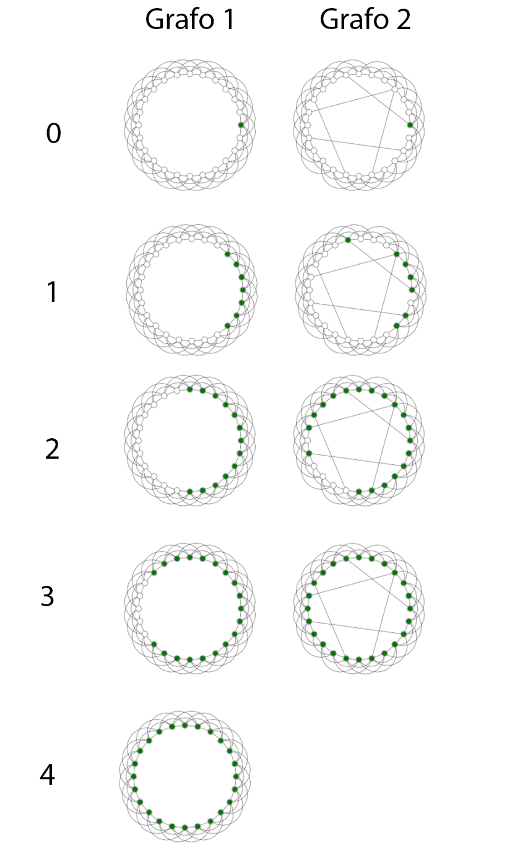
Figura 56: Exemplos de grafos 6
Fonte : Elaborado pelo autor

No primeiro grafo por não possuir conexões com grupos distantes termina acabando de ser preenchido no passo 4, e o grafo 2 é preenchido no passo 3 passos, sendo que já no passo 2 já está praticamente completo, ou seja, sem interconexões distantes o grafo propagará mais lentamente.
O motivo dessa propagação acelerada é devido ao encurtamento de distancia que nessas interconexões e por isso aproximando toda a rede por isso ocorre o efeito Mundo Pequeno.

8.1.1.1 Conexões fortes e Conexões fracas
Com a imagem abaixo podemos discutir:
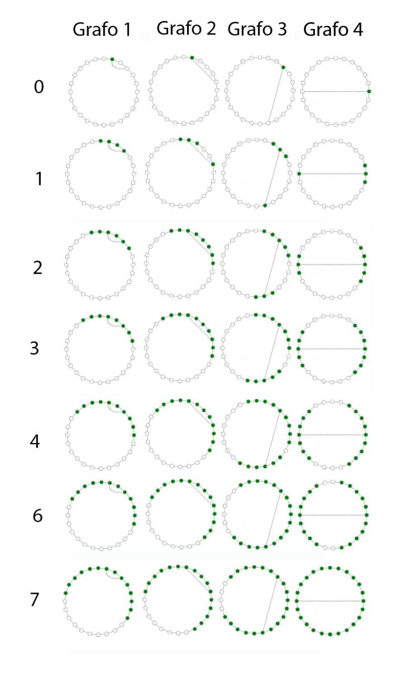
Figura 57: Exemplos de grafos 7
Fonte : Elaborado pelo autor
Podemos perceber claramente no passo 7 que conexões com pontos distantes tem mais velocidade na propagação enquanto conexões com pontos mais próximos tem uma velocidade de propagação menor, no passo 7 o grafo 4 que possui relação com o vértice mais distante com 11 vértices os separando propagou para toda a rede, em segundo lugar ficou o grafo 3 que possuem uma ligação onde o segundo menor caminho para o vértice a que se encontra relacionado é separado por 7 vértices e faltavam propagar para 4 vértices, em terceiro o grafo 2 que possuem uma relação onde o segundo menor caminho para o vértice a que se encontra ligado separado por 3 vértices ainda faltava propagar para 8 vértices e em ultimo aquele o grafo 1 que possuem uma relação onde o segundo menor caminho para o vértice a que se encontra ligado separado por 1 vértice no passo 7 ainda faltava propagar para 10 vértices.
Essa imagem também reflete o motivo do efeito mundo pequeno, já que no mundo real encontraríamos muito mais arestas ligando distantes pontos. Podemos citar os casos de redes sociais, a rede web e assim vai. A essa conexão que liga pontos distantes é dada o nome de conexão forte, e as conexões que ligam pontos próximos de conexões fracas.
Neste ponto podemos justificar alguns pontos de nossas escolhas de jornais, onde um dos requisitos é a distribuição dos acessos que eles recebem.

8.2 Redes complexas
Definindo mais formalmente grafo é o conjunto de pontos interligados por segmentos de arestas, outra definição interessante seria uma abstração capaz de codificar relações entre objetos, considerando as relações como arestas e os objetos como vértices.
O termo redes complexas refere-se a um grafo que apresenta uma estrutura topográﬁca não trivial, composto por um conjunto de vértices (nós) que são interligados por meio de arestas (Barabási, 2003).
Os estudos das redes complexas se iniciaram em 1930, quando sociólogos utilizavam essas redes para estudar comportamentos da sociedade e a relação entre indivíduos.
Devido ao avanço da tecnologia da informação e a disponibilidade de maior processamento por parte de computadores as pesquisas que eram focadas em pequenas redes e nas propriedades de vértices individuais passaram a considera propriedades estatísticas em larga escala, atualmente é normal ver estudos envolvendo milhões ou bilhões de vértices, contra em média no máximo centenas de vértices anteriormente.
Essa mudança toda levou a concluir que as topologias e a evolução das redes do mundo real têm propriedades organizacionais sendo bastante robustas e distintas das redes aleatórias de maneira simples é possível dizer que redes complexas são estruturas que não seguem um padrão regular .

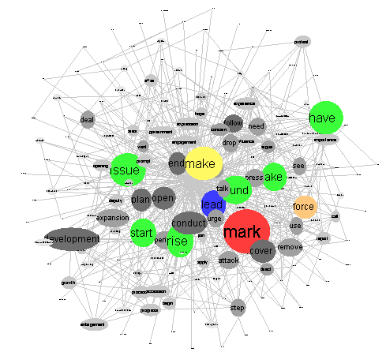
Figura 58: Exemplos de grafos 8
Fonte : Elaborado pelo autor

Imagem que representa um texto de notícia em suas ligações semânticas entre palavras da própria notícia com a coloração representando o grau das arestas.

Alguns exemplos de redes complexas são:

8.2.1 Redes sociais
Os estudos neste campo iniciaram-se na década de trinta por Moreno (Moreno,1934). Uma rede social é um conjunto de pessoas ou grupo de pessoas interligadas na forma de relacionamentos entre elas que podem ser familiares, profissionais, amizade ou outras. A introdução de modelos matemáticos foi feita por Rapoport (Rapoport, 1957), o primeiro autor a realçar a importância da distribuição do número de ligações.
Outro estudo importante, nesta área, foi o de Milgram (Milgram, 1967; Travers e Milgram 1969) através das suas experiências que levaram ao conceito de "pequeno mundo" (small world). Estas experiências estão na base do conceito dos "seis graus de separação".

8.2.2 Redes de Informação
Como "rede de informação" pode-se citar redes de citações entre artigos científicos. Muitos dos artigos publicados citam trabalhos anteriores relacionados ou importantes para este. Estas citações são uma rede onde os vértices são artigos científicos e a ligação dirigida do artigo em causa para outro artigo indicando que este cita o precedente. A estrutura da rede de citações reflete assim a estrutura da informação armazenada nos seus vértices. Estas redes têm particularidades, que algumas vezes não surgem em outras.
Um dos fatos é que, após a publicação de um artigo que cite outros, ele não é mais mudado, portanto a informação das citações não muda mais. Outro exemplo muito importante de uma rede de informação é a rede Web, onde os vértices são os documentos disponíveis e os links fazem as ligações entre documentos. Outro exemplo são os jornais que citam outros jornais

8.2.3 Redes Semânticas
As redes semânticas (redes de significados) estabelecem ligações entre seus vértices (ideias) através de suas aproximações de significados de ideias, podemos ter relações (arestas), por exemplo, por ideias antônimas onde uma ideia é oposta a outra (amigo e inimigo), por sinônimos, onde uma ideia tem o mesmo significado que outra (casa e lar), por generalização conceitual, onde parte da estrutura conceitual de duas ou mais ideias estão compartilhadas (carro e caminhão se aproximam pela ideia de automóvel entre outros).

8.2.4 Redes biológicas

8.2.4.1 Redes Metabólicas
Um grande número de sistemas biológicos pode ser representado como uma rede. Um exemplo com uma estrutura topológica extremamente rica é aquele fornecido pela rede das reações metabólicas. Atualmente, estas redes de diversos organismos estão documentadas. Os seus vértices são substratos, componentes moleculares, e as ligações são reações, metabólicas que conectam os substratos. De acordo com (17), as ligações que apontam para um dado substrato são as reações em que este participa como um produto.

8.2.4.2 Redes Neuronais
Os neurônios estabelecem ligações um com os outros através de seus axônios formando um exemplo de rede complexa.

9 PROPOSTA DE ABORDAGEM TÉCNICA
Para proposta de abordagem técnica sugerimos a seguinte estrutura:

- Coleta de noticias
- Processamento semântico das noticias
- Valoração de influência da noticia

Com a base de dados já coletada através da mineração, propomos separar uma parte significativa para a criação de um corpus com a finalidade de treinamento do algoritmo para categoriza-las em positivas ou negativas e se estas são relevantes para a economia.
Devido aos dados serem notícias, possuem a característica de perderem relevância, bem como diminuem sua popularidade com o tempo. Sendo necessário, com regularidade, treinar novamente seu algoritmo com novos corpus para que continue aderente a realidade.
Tendo o algoritmo treinado, poderá ser avaliada a popularidade da notícia por meio de o quando ela é repetida ou citada em outros sites ou jornais.
Através das notícias selecionadas como relevantes economicamente e populares, serão categorizadas como positivas ou negativas, para servirem como métricas na previsão do mercado cambial.

Para realizar a experimentação foi selecionada a biblioteca LingPipe para clusterização das notícias e categorização em temas, com a finalidade de treinamento do corpus para identificar se a notícia é econômica.
Foi elegido o algoritmo Stanford NLP (Natural Language Processing), com o intuito de treinamento da linguagem natural para classificação em positiva ou negativa.
Criamos um programa supervisionado, que realiza a tradução da notícia da língua original para o inglês utilizando o tradutor da Microsoft e um automatizado para baixar notícias de jornais, pois cada tipo de jornal possui uma interface diferente.

9.1 Notícias
São selecionados, em ordem, os países que mais investem no mercado de divisas. Os dados utilizados para ranquear esses países foram tirados do Levantamento Trienal do Banco de Compensações Internacionais (Bank for International Settlements).

As notícias provem de 3 fontes notáveis: Jornais, Calendários Econômicos, e indicadores econômicos.

9.1.1 Principais Jornais
São os principais jornais de países que de acordo com os números que encontramos nos índices do banco suíço 'BANK FOR INTERNATIONAL SETTLEMENTS', possuem características que os tornam os interferidores de maior potencial no mercado de moedas. São aproximadamente n países.

De cada país são escolhidos os jornais mais acessados que serão mapeados e monitorados.

9.1.2 Calendários Econômicos
Os calendários econômicos são agendamentos de notícias econômicas, fortemente influentes na variação da divisa em questão, se encontram amplamente divulgados e constantemente atualizados na internet.

9.1.3 Indicadores Econômicos
São métricas que mostram a atual situação da economia de um país, ou conjunto de países, são indicadores como Produto Interno Bruto, Renda Per Capta, Índices de Produção Industrial, de exportação, dentre outros. São extremamente importantes, ainda mais quando combinados com o calendário econômico.

9.2 Detalhando em alto nível a seleção da informação até seu armazenamento

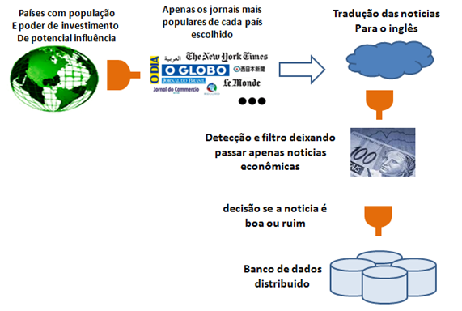
Figura 59: Diagrama do fluxo de notícias
Fonte : Elaborado pelo autor

9.2.1 Seleção dos países investidores
Os Países investidores foram selecionados conforme a tabela 1 apresentada previamente.

9.2.2 Seleção dos jornais
Para cada país investidor levantamos os jornais mais populares utilizando as estatísticas levantadas por sites como o www.similarweb.com sendo cinco em cada uma das seguintes categorias:

Notícias em geral - news and media
Notícias de negócios - Business news
Jornais em geral - newspaper
Investimentos em financias - finance investing
Atualmente um meio interessante que podemos chegar no conteúdo destas notícias é o twitter já que é capaz de oferecer uma interface comum para encontrar textos jornalísticos destes principais jornais.

9.2.3 Interface com aos jornais
Procede-se levantando o twitter de cada um destes jornais, e através destas postagens, que em comum a todos os outros, possuem o link para o artigo de notícia principal, o software encontra cada noticia, procurando por aquelas relacionadas a cada país do euro, considerando as de relevância econômica.

9.2.4 Linguagem comum para as notícias
Pode-se ser usado tradutor da Microsoft, o do Google, ou outros para detecção de linguagem e tradução das notícias para o inglês.

9.2.5 Categorização e filtragem de notícias
Para resgatar apenas as notícias de teor econômico utiliza-se de uma ferramenta de processamento de linguagem natural.
É interessante que o conjunto de treino seja atualizado com certa periodicidade para um ótimo desempenho do processo.

9.2.6 Levantamento da popularidade da notícia econômica
Segue-se então analisando similaridade entre as notícias de diversos jornais, através de ferramentas de processamento de linguagem natural como por exemplo 'LingPipe' agrupando as de alta similaridades, inferindo então que quanto mais notícias quase idênticas se aglomeram em torno de uma única notícia mais popular ela é. Considerando o posicionamento do jornal de onde as notícias foram obtidas.

9.2.7 Levantamento da importância da notícia econômica
A notícia se torna mais importante conforme a qual jornal pertence, considerando a classificação do país investidor quanto ao país trienal. Para isso realizamos uma ponderação no levantamento de popularidade da notícia, de acordo com qual país pertence o jornal em que ela é lançada.

9.2.8 Popularização da notícia econômica
Através da biblioteca 'LingPipe' foi treinado o classificador para avaliar a notícia econômica em diferentes graus de positividade ou negatividade.

10 CONSIDERAÇÕES FINAIS

Concluímos que através das notícias, é possível prever o impacto nas decisões dos investidores resultando na queda ou valorização da moeda.
Conforme vimos com as pesquisas de Kahneman, vemos como um investidor muitas vezes opta por basear suas decisões e opiniões de algum individuo respeitado ou meio muito difundido, por medo do desconhecido.

Através de Freud, percebemos como este medo do risco se propaga devido ao efeito de massa, na decisão de grande quantidade de investidores tendencionando a direção do valor da moeda.
A teoria do mundo pequeno, explica como uma notícia se propaga rapidamente e quanto mais longe o indivíduo estiver, mais rápido a notícia pode chegar até ele.

Através da neurociência foi demonstrado os fatores neurofisiológicos, causadores de alguns equívocos na tomada de decisão, além de fazer uma relação com a ontologia procurando demonstrar como a organização da memória humana que funciona através de uma arvore de associações de memórias semelhantes ou de algum evento em comum.

Para representar isso computacionalmente, utilizamos um tesauros de economia, que nada mais é que uma representação da realidade através de um dicionário de ideias relacionadas a uma área, para enriquecer a análise das notícias se tem relação com a economia para serem selecionadas para os processos da mineração de textos.

Quando necessário o treinamento tendo as notícias já selecionadas, é preciso a criação um corpus para treinamento do algoritmo de reconhecimento possibilitando automatizar as buscas e analises não supervisionada das notícias Para tal, foi criado um programa de apoio para facilitar e simplificar o entendimento do assunto do texto agilizando a criação de corpus.
Com base no que foi apresentado neste estudo, sabemos que as notícias são bastante replicadas. Com intuito de obter dados relevantes foi usado o site www.similarweb.com que cria estáticas de jornais e revistas populares do mundo inteiro, os principais de cada país foram selecionados otimizando assim as consultas.
As consultas permitiram dados limpos de notícias positivas e negativas permitindo atribuir valor ao impacto das notícias relacionadas ao mercado monetário.
No decorrer do projeto fizemos experimentações o que resultaram em programas com finalidades que convergem para nosso objetivo, possibilitando transformar toda a base de notícias analisadas em dados estatísticos e confrontando aos gráficos de mercado monetário.
Assim validamos que é possível prever o impacto das notícias em um mercado monetário especifico.

11 REFERÊNCIAS BIBLIOGRÁFICAS
- LENT, Roberto. Cem Bilhões de Neurônios. São Paulo: 2 ed. Atheneu, 2002.
- RUSSEL, Peter; NORVIG, Peter. Artificial Intelligence: A Modern Approach. Upper Saddle River, New Jersey: 2. ed. Pearson Education, Inc., 2003.
- COPPIN, Ben. Artificial Intelligence Illuminated. Sudbury, Massachusetts: ed. Jones and Bartlett Publishers, 2004.
- FREUD, Sigmund Freud. Psicologia das Massas e Analise do Eu. Porto Alegre:L&PM Editores, 2013.
- VASCONCELLOS, Marco Antonio Santoval de.; GARCIA, Manoel Enriquez. Fundamentos de Economia. Guarulhos, São Paulo: 4 ed. Saraiva, 2012.
- NISKIER, Celso. Redes Epistêmicas Auto-Organizáveis: Um Modelo Conexionista para a Aprendizagem em Redes Sociais. Rio de Janeiro, RJ: Tese de Doutorado apresentada ao Programa de Pós-graduação em Engenharia de Sistemas e Computação COPPE,2010.
- LEINER, Barry M. et al. Brief History of the Internet. Disponivel em: <http://www.internetsociety.org/internet/what-internet/history-internet/brief-history-internet#Origins>. Acessado em 11 de março de 2014.
- DARPA. Partial Bibliography of the Internetarpanet. Disponivel em: <http://www.darpa.mil/About/History/PARTIAL_BIBLIOGRAPHY_OF_THE_INTERNETARPANET.aspx>. Acessado em 11 de março de 2014.
- ZAKON, Robert H’obbes’. Hobbes’ Internet Timeline. Disponivel em: <http://www.zakon.org/robert/internet/timeline/>. Acessado em 11 de março de 2014.
- BERNERS-LEE, Tim. Internet Pioneers. Disponivel em: <http://www.ibiblio.org/pioneers/lee.html>. Acessado em 11 de março de 2014.
- MAYO, Keenon; NEWCOMB, Peter. How the Web Was Won. Disponivel em: <http://www.vanityfair.com/culture/features/2008/07/internet200807>. Acessado em 11 de março de 2014.
- SENHORAS, Elói Martins. Introdução à Economia. Total: 12 paginas, Disponivel em: <https://www.google.com.br/url?sa=t&rct=j&q=&esrc=s&source=web&cd=1&cad=rja&uact=8&ved=0CC0QFjAA&url=http%3A%2F%2Fworks.bepress.com%2Fcontext%2Feloi%2Farticle%2F1056%2Ftype%2Fnative%2Fviewcontent&ei=qMpNU-KEKqm-sQT57oKYBw&usg=AFQjCNERFxXO5tCtwrTFqPN9szpd2KxHYQ&sig2=mGA5R2b_NHZ9YLUtFJcd9w&bvm=bv.64764171,d.cWc>. Acessado em 6 de maio 2014.
- KAHNEMAN, Daniel; TVERSKY, Amos. Judgment under uncertainty: Heuristics and biases. Science: New Series, Vol. 185, (4157), pp 1124-1131. Washington, DC: American Association for the Advancement of Science, 1974.
- KAHNEMAN, Daniel; TVERSKY, Amos. Prospect theory: An analysis of decisions under risk. Econometrica Vol. 47 (2): pp 313–327. New York, NY: Econometric Society, 1979.
- KAHNEMAN, Daniel; KNETSCH, Jack L.; THALER, Richard H. Anomalies: The Endowment Effect, Loss Aversion, and Status Quo Bias. Economic Perspectives Vol. 5 (1): pp 193-206. Nashville, TN: American Economic Association, 1991.
- KAHNEMAN, Daniel; TVERSKY, Amos. On The Psychology of Prediction. Psychological Review, Vol 80 (4): pp 237-251. Cambridge, Cambridge Shire: Cambridge University Press, 1973.
- BERNSTEIN, Peter L. Desafio aos deuses: a fascinante história do risco. Rio de Janeiro: Campus, 1997.
- TVERSKY, Amos; KAHNEMAN, Daniel. Rational Choice and the Framing of Decisions. The Journal of Business, Vol. 59 (4). Chicago: The University of Chicago Press, 1986.
- PLOUS, Scott. The Psychology of Judgment and Decision Making. Ed. Philadelphia: Temple University Press, 1993.
- ALDRICH, Howard E.; FIOL, C. Marlene. Fools Rush in? The Institutional Context of Industry Creation. The Academy of Management Review, Vol. 19 (4). Briarcliff Manor, NY: Academy of Management, 1994.
- ZUCKERMAN, Ezra W. The Categorical Imperative: Securities Analysts and the Illegitimacy Discount. American Journal of Sociology, Vol. 104 (5), pp: 1398-1438. Chicago: The University Chicago Press, 1999.
- PAN, Zhongdang; KOSICKI, Gerald M. Framing Analysis: An Approach to News Discourse. Political Communication, Vol. 10, pp: 55-75. London, United Kingdom: Routledge, 2010.
- HAWKINS, Scott A.; HOCH, Stephen J. Low-Involvement Learning: Memory without Evaluation. Journal of Consumer Research, Vol. 19 (2), pp: 212-225. Chicago: The University Chicago Press, 1992.
- HEATH, Chip; TVERSKY, Amos. Preference and Belief: Ambiguity and Competence in Choice under Uncer. Journal of Risk and uncertainty, (4) pp:5-28. Stanford, CA:Kluwer Academic publishers, 1991.
- GOLAN, Guy; WANTA, W. Second-level agenda setting in the New Hampshire primary: A comparison of coverage in three newspapers and public perceptions of candidates. Journalism & Mass Communication Quarterly, Vol. 78 (2) pp: 247-259. Columbia, SC: Association for Education in Journalism & Mass Communication, 2001.
- MCCOMBS, Maxwell. The agenda setting approach, In I. Nimmo & K. Sanders (Eds.), Handbook of political communication (pp. 121-140), Beverly Hills, CA: Sage, 1981.
- MCCOMBS, Maxwell. Comunicação e Democracia: Explorando as Fronteiras intelectual na Agenda Setting Theory. Mahwah, NJ: eds. Donald Shaw e David Weaver, 1997.
- RAO, Pinninti K. International Environmental Law and Economics. Oxford: Blackwell, 2001.
- BIKHCHANDANI, Sushil; HIRSCHLEIFER, David; WELCH, Ivo. A Theory of Fads, Fashion, Custom, and Cultural Change as Informational Cascades. The Journal of Political Economy, Vol. 100 (5), pp: 992-1026. Chicago: The University of Chicago Press, 1992.
- KURAN, Timur; SUNSTEIN, Cass R. Availability Cascades and Risk Regulation. Stanford Law Review, Vol. 51 (4). Stanford: Stanford Law Review, 1999.
- BIEMBENGUT, Maria Salentt; HEIN, Nelson. Modelagem matemática no ensino. 3.ed. São Paulo: Contexto, 2003.
- BASSANEZI, Rodney Carlos. Ensino-aprendizagem com modelagem matemática: uma nova estratégia. 3 ed. São Paulo: Contexto, 2006.
- WIVES, Leandro Krug. Tecnologias de Descoberta de Conhecimento em Textos Aplicadas à Inteligência Competitiva. Exame de Qualificação EQ-069, PPGC-UFRGS, 2002.
- BEPPLER, Marcio Duarte; FERNANDES, Anita Maria da Rocha. Aplicação de text mining para a extração de conhecimento jurisprudencial. In: PRIMEIRO CONGRESSO SUL CATARINENSE DE EDUCAÇÃO, 2005.
- COLLINS, Michael. Probabilistic Context-Free Grammars (PCFGs). Total: 18 páginas. Disponivel em: <http://www.cs.columbia.edu/~mcollins/courses/nlp2011/notes/pcfgs.pdf>. Acessado em 13 de fevereiro de 2014.
- COLLINS, Michael. Lexicalized Probalistic Context-Free Grammars. Total: 22 páginas. Disponivel em: < http://www.cs.columbia.edu/~mcollins/courses/nlp2011/notes/lexpcfgs.pdf>. Acessado em 13 de fevereiro de 2014.
- HOLLAND, Greg; TALBURT, John R. qGram Tetrahedral Ratio (qTR) for Approximate Pattern Matching. Total: 4 páginas. Disponivel em: < http://webcache.googleusercontent.com/search?q=cache:6kXMPd_R9SEJ:gregholland.com/qTR.pdf+&cd=3&hl=pt-BR&ct=clnk> Acessado em 11 de novembro de 2013.
- CRAIK, Kenneth James Williams. The Nature of Explanation. Cambridge: Ed. Cambridge University Press, 1967.
- MEZADRI, Telmo José; et all. Avaliação do Comportamento de Ratos Alojado em Caixas de Cores Diferentes. Disponivel em: <http://pepsic.bvsalud.org/scielo.php?pid=S1517-28052011000100003&script=sci_arttext>. Acessado em 31 de novembro de 2013.
- IZQUIERDO, Ivan Antonio; MEDINA, Jorge H. Memory formation: The sequence of biochemical events in the hippocampus and its connection to activity in other brain structures. Neurobiology of learning and memory, 68: 287-316. Porto Alegre, Brazil: Academic Press, 1997.
- ROESLER, Rafael; QUEVEDO, João; SCHRODER, Nadja. NMDA receptors might be involved in the impairing effects of procyclidine on cognition. Journal of Clinical Psychopharmacology, 23, 666-667. Philadelphia: Lippincott Williams & Wilkins, 2003.
- IZQUIERDO, Ivan Antônio; GRAUDENZ, Marcia. Memory facilitation by naloxone is due to release of dopaminergic and beta-adrenergic systems from tonic inhibition. Journal Of Clinical Psychopharmacology, 67, 265-268. Philadelphia:Lippincott Williams & Wilkins, 1980.
- LENT, Roberto. A neuroeconomia e a escolha de Sofia. Disponivel em: <http://cienciahoje.uol.com.br/colunas/bilhoes-de-neuronios/a-neuroeconomia-e-a-escolha-de-sofia>. Acessado em 31 de outubro de 2013.
- VENKATRAMAN, Vinod; et all. Separate neural mechanisms underlie choices and strategic preferences in risky decision making. Revista Neuron 62, pp: 593-602. Amsterdam, Alemanha: Elsevier Inc. 2009.
- METZ, Jean; et all. Redes Complexas: conceitos e aplicações. In: Relatórios Técnicos do ICMC. São Carlos, 2007.
- BARABÁSI, Albert-Laszlo. Linked: How everything is connected to everything else and what it means for business, science and everyday life. Ney York: Ed. Plume, 2003.
- MORENO, Jacob Levy. Who shall survive? New York: Beacon, 1934.
- LEE, Daeyeol. Neural basis of quasi-rational decision making. Revista Current Opinion in Neurobiology 16, pp: 1-8. Rochester, NY: Elsevier, 2006.
- RAPOPORT, A. Contribution to the theory of random and biased nets. Bulletin of Mathematical Biophysics, 19, pp: 257-277, MA, USA: Kluwer Academic Publishers, 1957.
- MILGRAM, S. The small world problem. Psychology Today, 2, pp:60-67, NY: Sussex Publishers,1967.
- TRAVERS, J.; MILGRAM, S. An experimental study of the small world problem. Sociometry, 32, pp: 425-443, Washington: American Sociological Association, 1969.
- PASSERINO, Liliana Maria; et all. Análise de Redes Sociais em Blogs de Pessoas com Necessidades Especiais (PNE). CINTED-UFRGS, Vol. 5, Nº 2, Rio Grande do Sul: NIEE/UFRGS, 2007.

12 Apêndice A – Documentação do sistema

Neste apêndice serão apresentadas a documentação gerada do sistema resultado da experimentação ao longo deste estudo, tais como os modelos, diagramas e telas de seus componentes.

Processos de negócio da entrada de notícias econômicas.

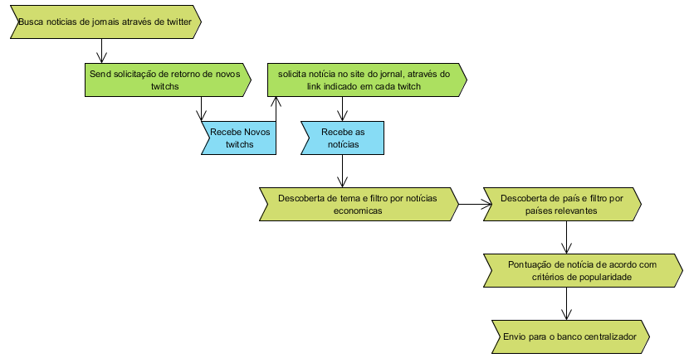

Fluxo e dados da entrada de notícias econômicas.

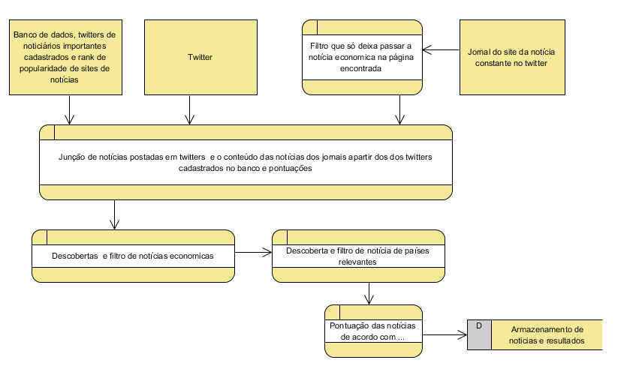
Processos para entrada de eventos econômicos (entrada de dados indicadores emitidos pelos países de interesse).

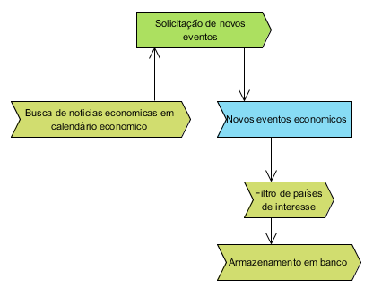
Fluxo de dados de entrada de eventos econômicos (entrada de dados indicadores emitidos pelos países de interesse).

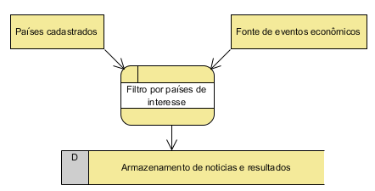

Processo de aquisição de itens para construção de corpus para os classificadores estatísticos.

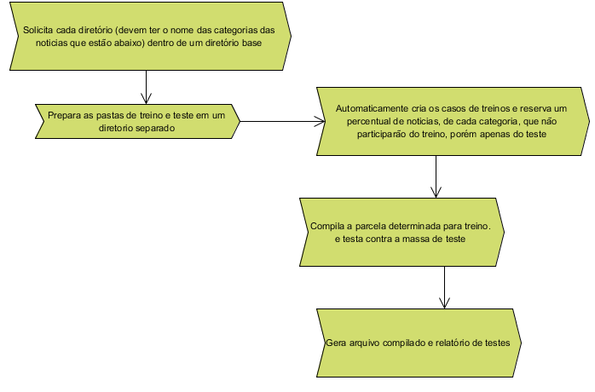

Fluxo de dados na aquisição de itens para construção de corpus para os classificadores estatísticos.

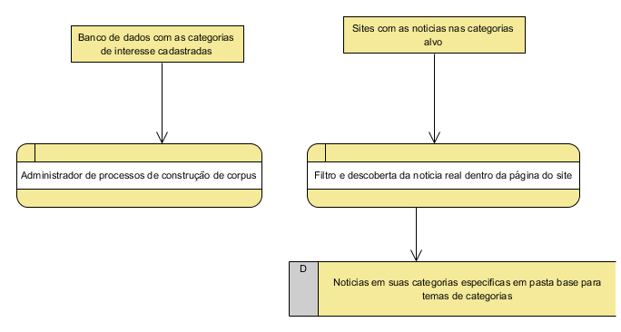

Similar web

Site de onde foram coletadas as informações sobre popularidades de sites.



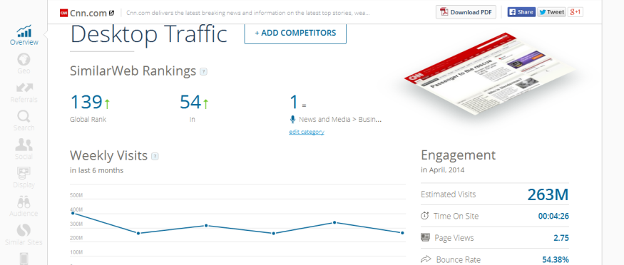

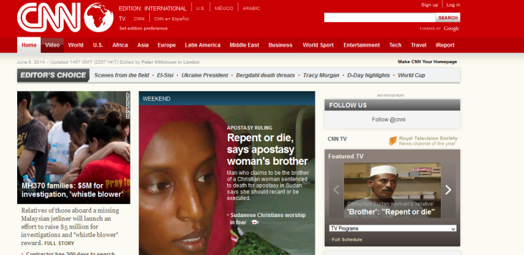

FireTwitter

Busca twitters dos principais jornais selecionados e baixa para o banco de dados a noticia completa atraves do link para a noticia no jornal.

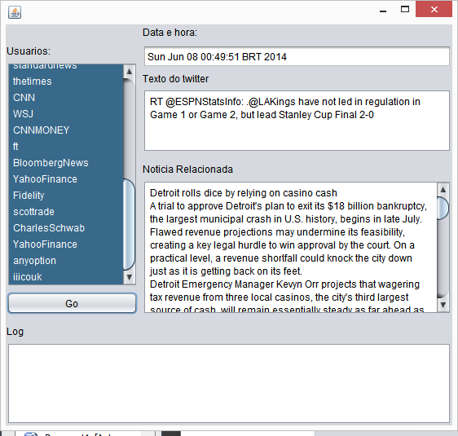

CorpusFactory

Traz a noticia já categorizada e com o pais identificado para gerar corpus para treino e testes de novos categorizadores automaticos.

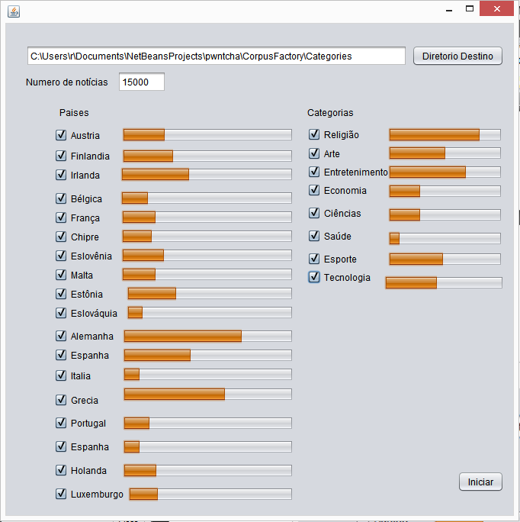
SiteScorer

Componente do sistema que obtém a popularidade do jornal. Consulta o serviço web, descobre os sites de jornais mais bem ranqueados e envia para o banco além de podem gerar banco de dados em grafos com interligação entre as visitantes de outros países ao jornal em questão.

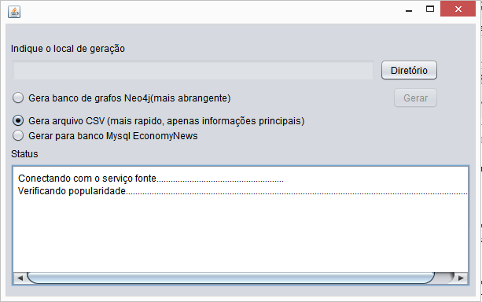

Administrador de pontuação de sites:
Componente Web do nosso sistema que é capaz de administrar as informações capturadas pelo SiteScorer além de prover possibilidades de inserir novas informações. E é o local onde se associa o twitter do jornal.

-AdminSiteScore
Categorias de jornais e suas relevâncias

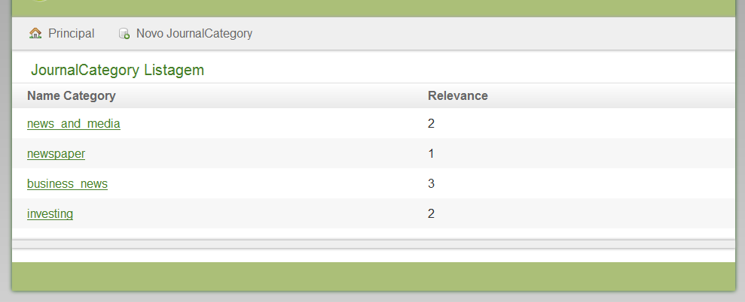
Países emissores e notícias.

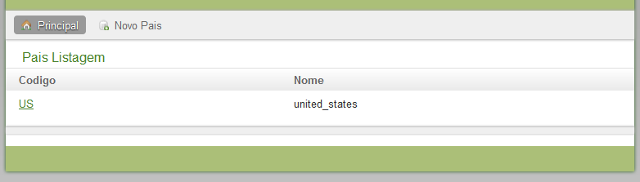

Relação entre sites, categorias, twitter, e país do jornal emissor.

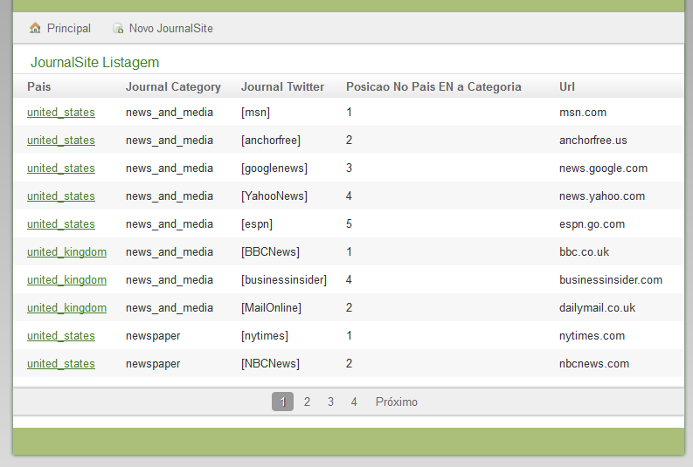

SubjectiveAnalyser

Componente Cliente que organiza todas as informações coletadas, analiza seu sentimento e valora seu impacto atraves da popularidade do jornal, faz processamentos em grafos e realiza consulta na base semântica na web.

No campo superior exibe a analise de sentimento do texto, as cores representão o impacto da noticia. No campo inferior as outras funções do programa estão representadas em abas, abaixo será mostrada cada uma delas:

Aba ´Texto e Trad.´:
Exibe texto original no campo superior e sua tradução no inferior.

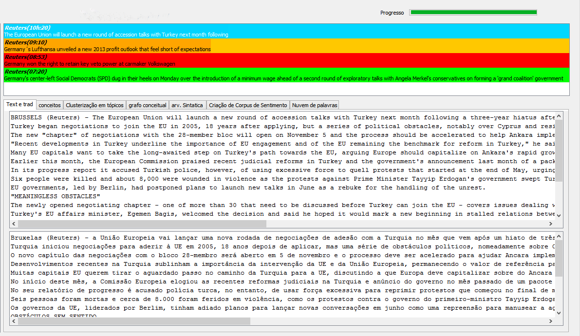

Aba ´Conceitos´:

Busca palavras chaves dentro do texto e permite realizar consultas sparql no banco semântico dbpedia que utiliza ontologia.
No campo inferior é apresentado em qual parte foi localizado as palavras e no campo direito maior apresenta o resultado na dbpedia.

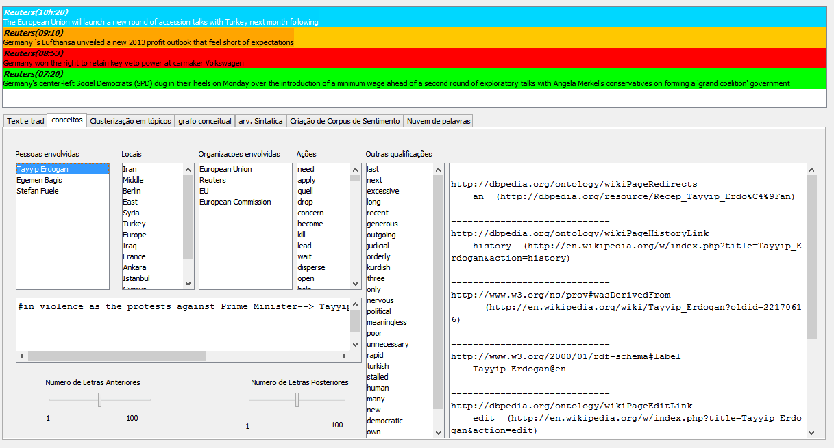

Aba ´Clusterização em Topicos´:

O programa reorganiza o texto em topicos, e titulo o com a frase com maior relevancia.

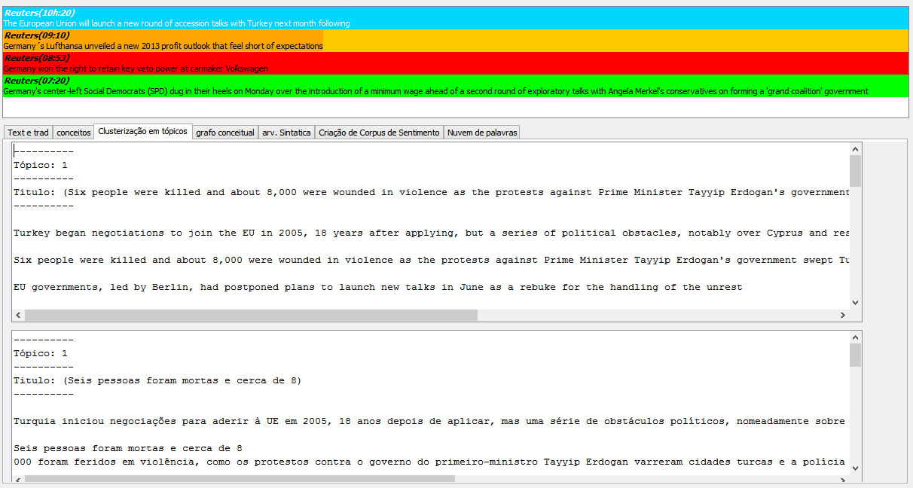

Aba ´Grafo Conceitual´:

Analiza o texto e representa-o em um grafo de palavras com tamanho dos balões de acordo com sua relevancia.

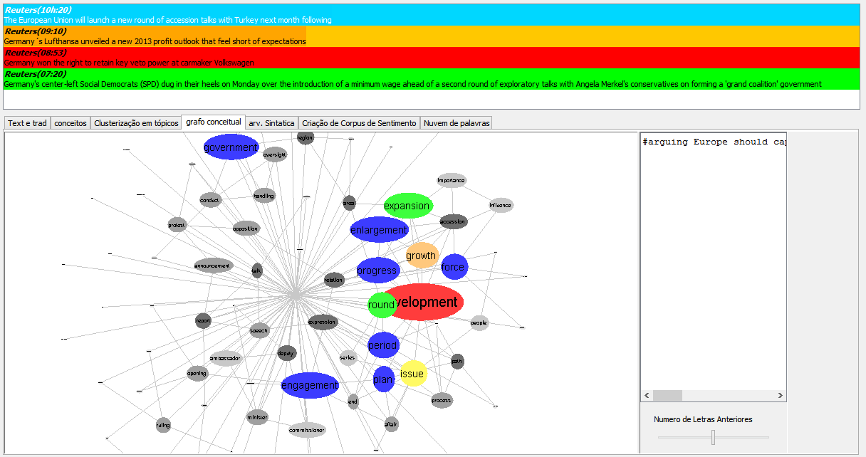

Aba ´arv. Sintatica´:

Organiza o texto em uma arvore simbolica representando a gramatica utilizada.

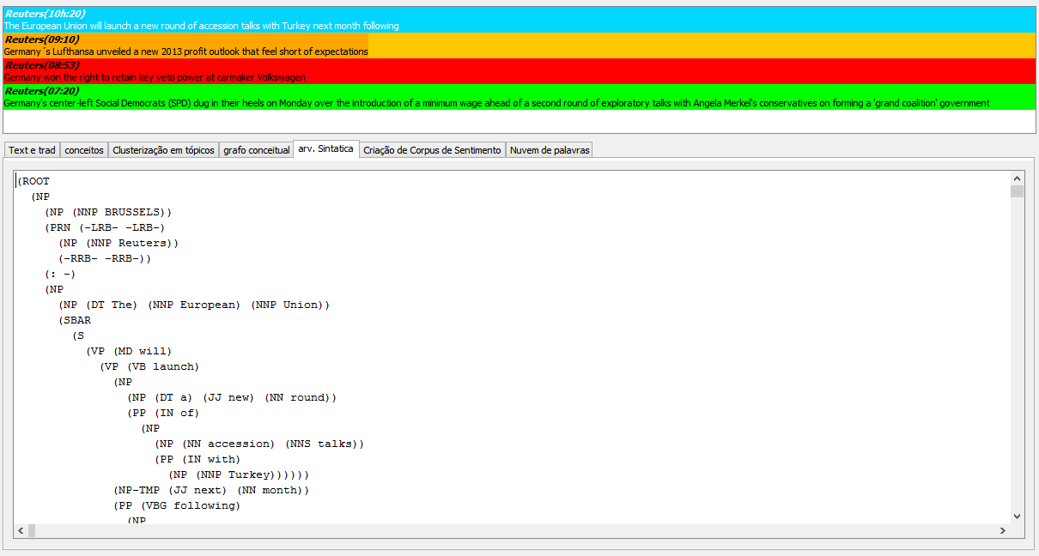

Aba ´Criação de Corpus de Sentimento´:

Após a noticia ter sido categorizada e analizada sua polaridade. Permite uma nova analise manual para aprimorar o algoritmo utilizado criando um novo corpus mais aderente as necessidades.

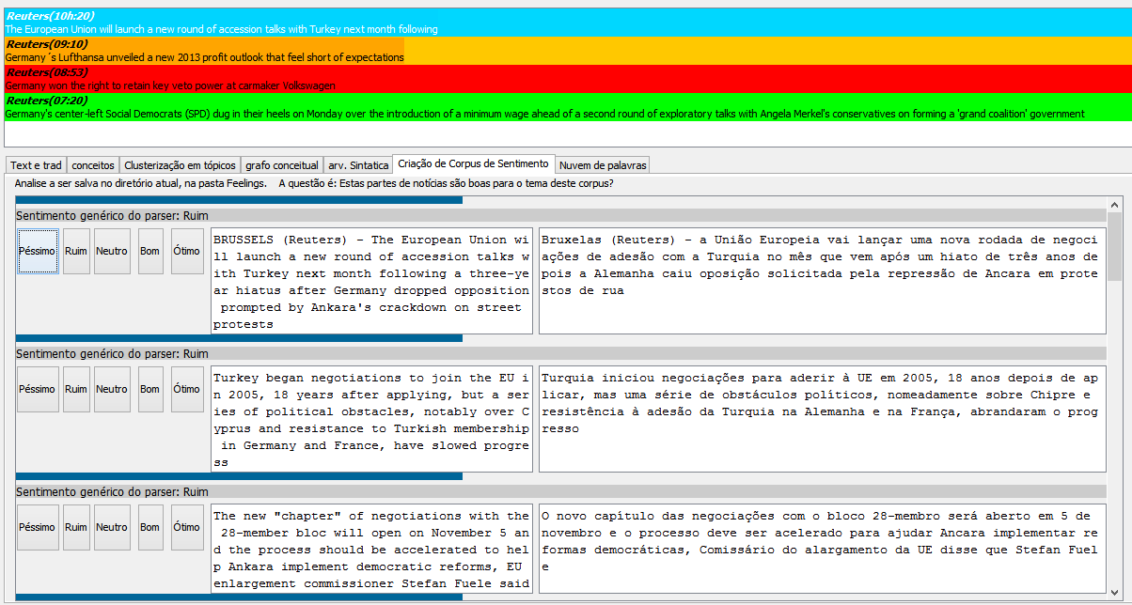

Aba ´Nuvem de Palavras´:

No campo inferior esta uma representação de uma nuvem de palavras, onde são feitas contagens de cada palavra no texto e uma representação atraves do tamanho destas.

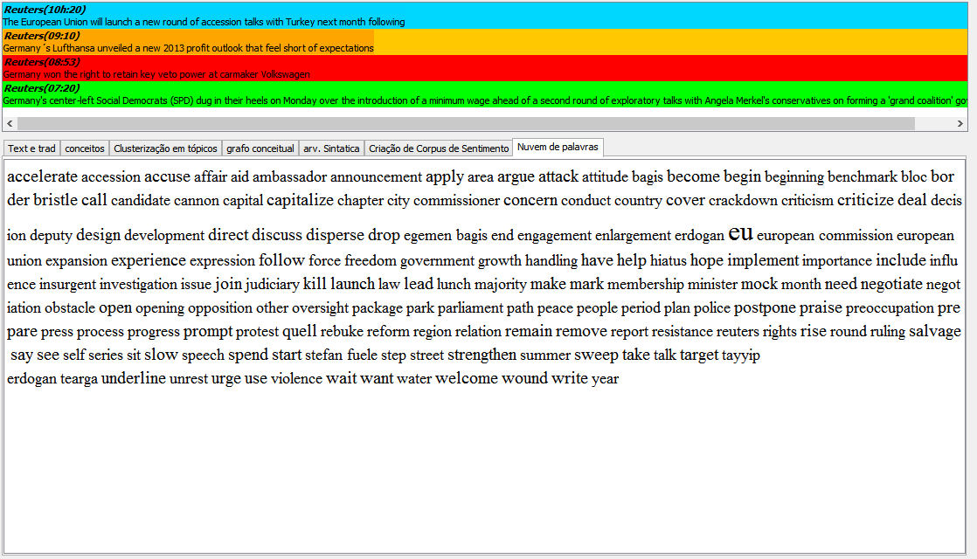

Apêndice B – Outros levantamentos importantes

Levantamentos feitos no site da Inteligencia Americana, na seção 'The Word FactBook', que é atualizado semanalmente com dados sobre a maior parte dos países e uniões econômicas do mundo de acordo com o seguinte endereço: https://www.cia.gov/library/publications/the-world-factbook/docs/faqs.html

Primeiro levantamento

O grafo abaixo centraliza e amplifica o nome dos países que tem maior relação comercial, dentro da união européia demostrando que a alemanha por exemplo tem tendencia a ter maior influência política na comunidade européia, já que é ao mesmo tempo a maior cliente e a maior fornecedora de produtos para outros países. Causando dependência de outras nações por ela, e ao mesmo tempo se tornando dependente da saúde econômica de outros países levando-a a tomar posicionamentos econômicos quanto aos seus vizinhos.
Agrupa em cores similares os países que possuem a maior força de compra e venda entre si, por exemplo, a relação entre a Alemanha, Polônia, Holanda e Eslováquia são mais forte entre si, do que com outros países, isso é chamado em análise de redes complexas de grau de clusterização
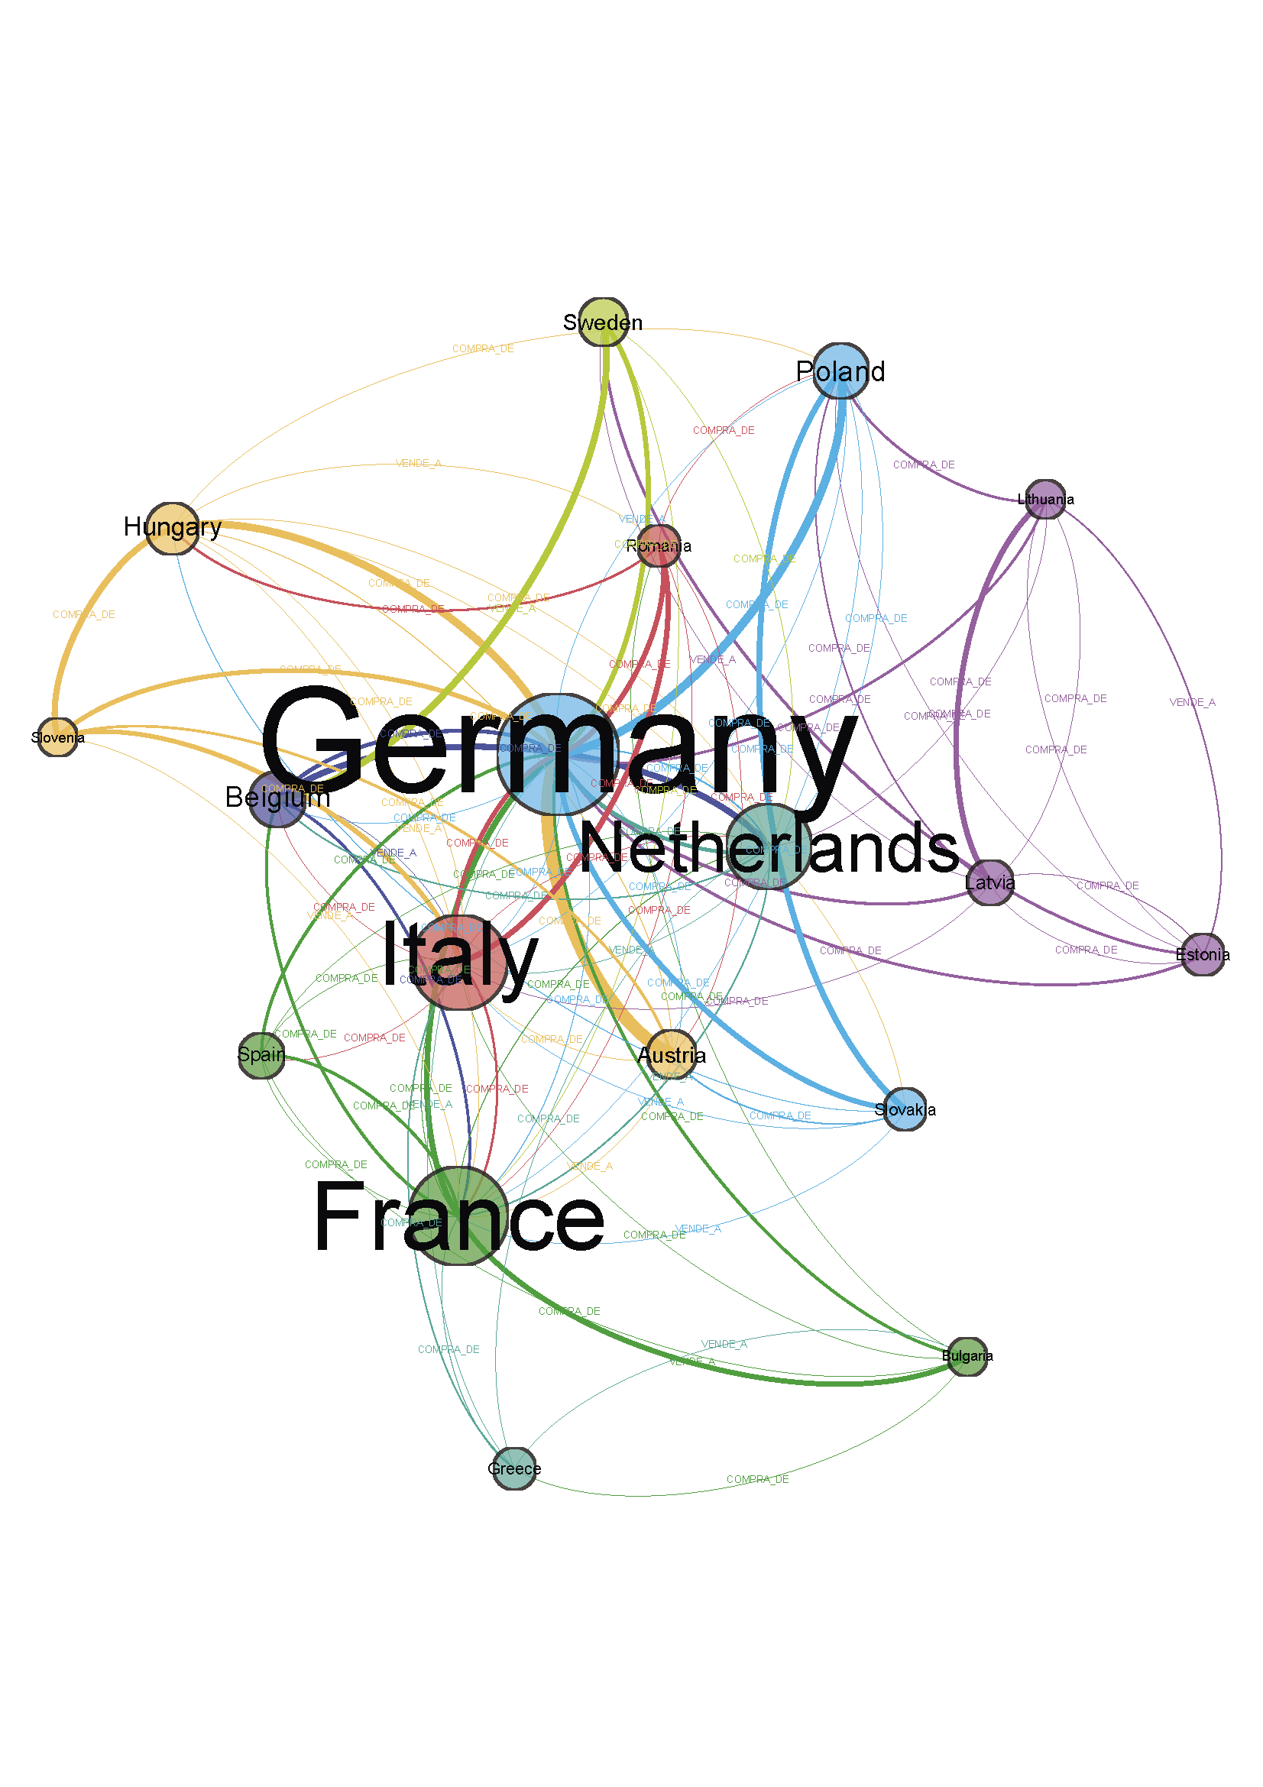
Segundo levantamento
Construímos a rede complexa abaixo com base na correlação entre os ranques entre países de diversos indicadores econômicos:
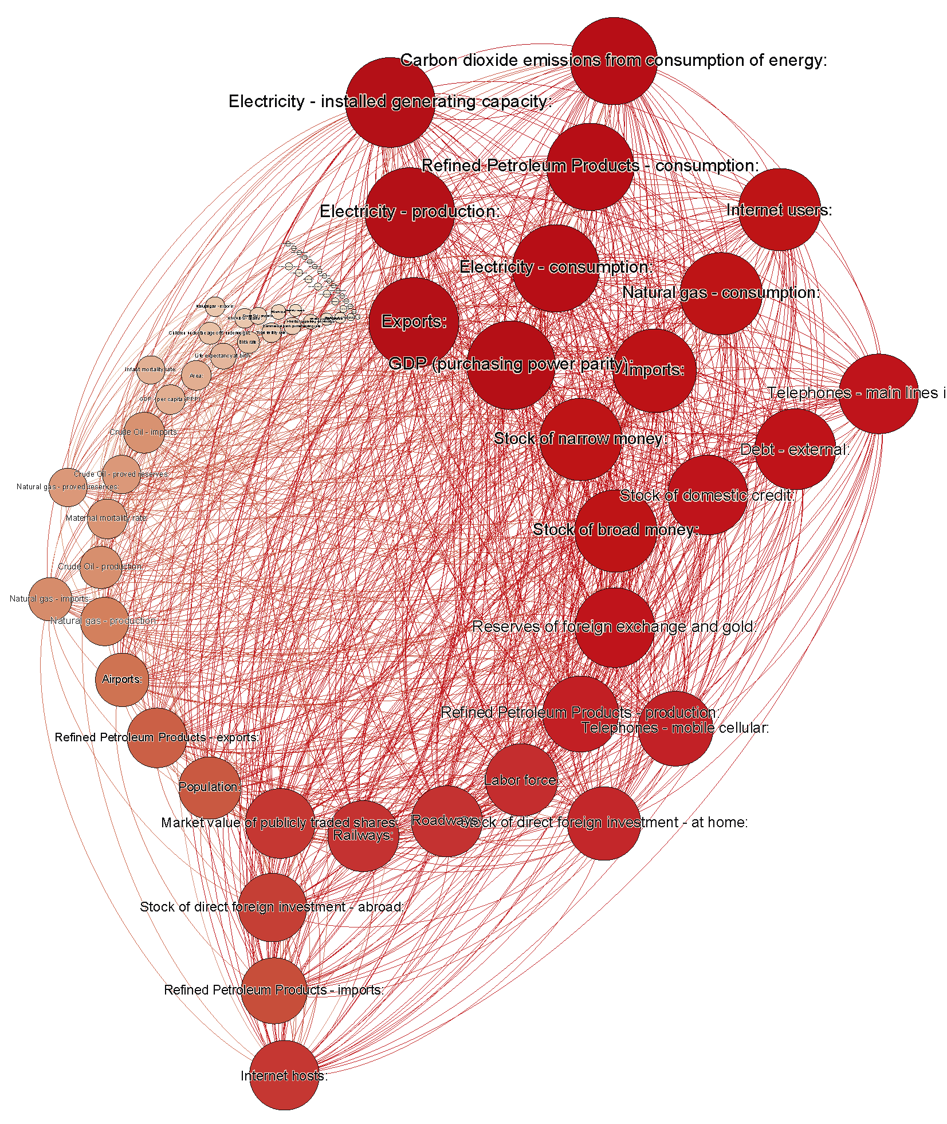
Nesta rede os maiores nós possuem maior relação com todos os outros nós do grafo, de acordo com o ranqueamento dos paises, por exemplo, ele agrupa os indicadores com os ranques mais similares proximo aos outros, e quanto mais similaridades um ranqueamento possuir com todos os outros ranques , o tamanho da sua circunferencia é maior.
Um exemplo deste caso é o ranque dos paises com maior PIB. Que tem muita relação com o ranque dos paises em relação ao consumo de eletricidade, mostrando que os paises se posicionam de forma similares conforme o ranque dos dois indicadores.
Tomando como referência o PIB, de acordo com isso podemos verificar os indicadores que mais influenciam ou são influenciado por outros indicadores, por exemplo o se o PIB aumenta, certamente influenciará, ou será influenciado por algum efeito relacionado ao consumo de energia elétrica.
Para construir essa rede complexa, medimos a correlação entre todos os ranques de indicadores por todos, e para cada comparação de ranque, é adicionado um vertice, onde o peso é a força de correlação entre um ranque de um indicador e o ranque de outro.

